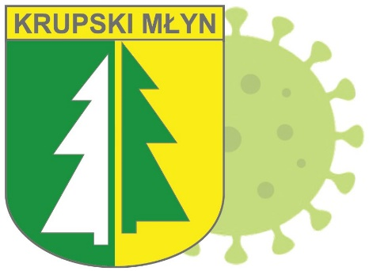

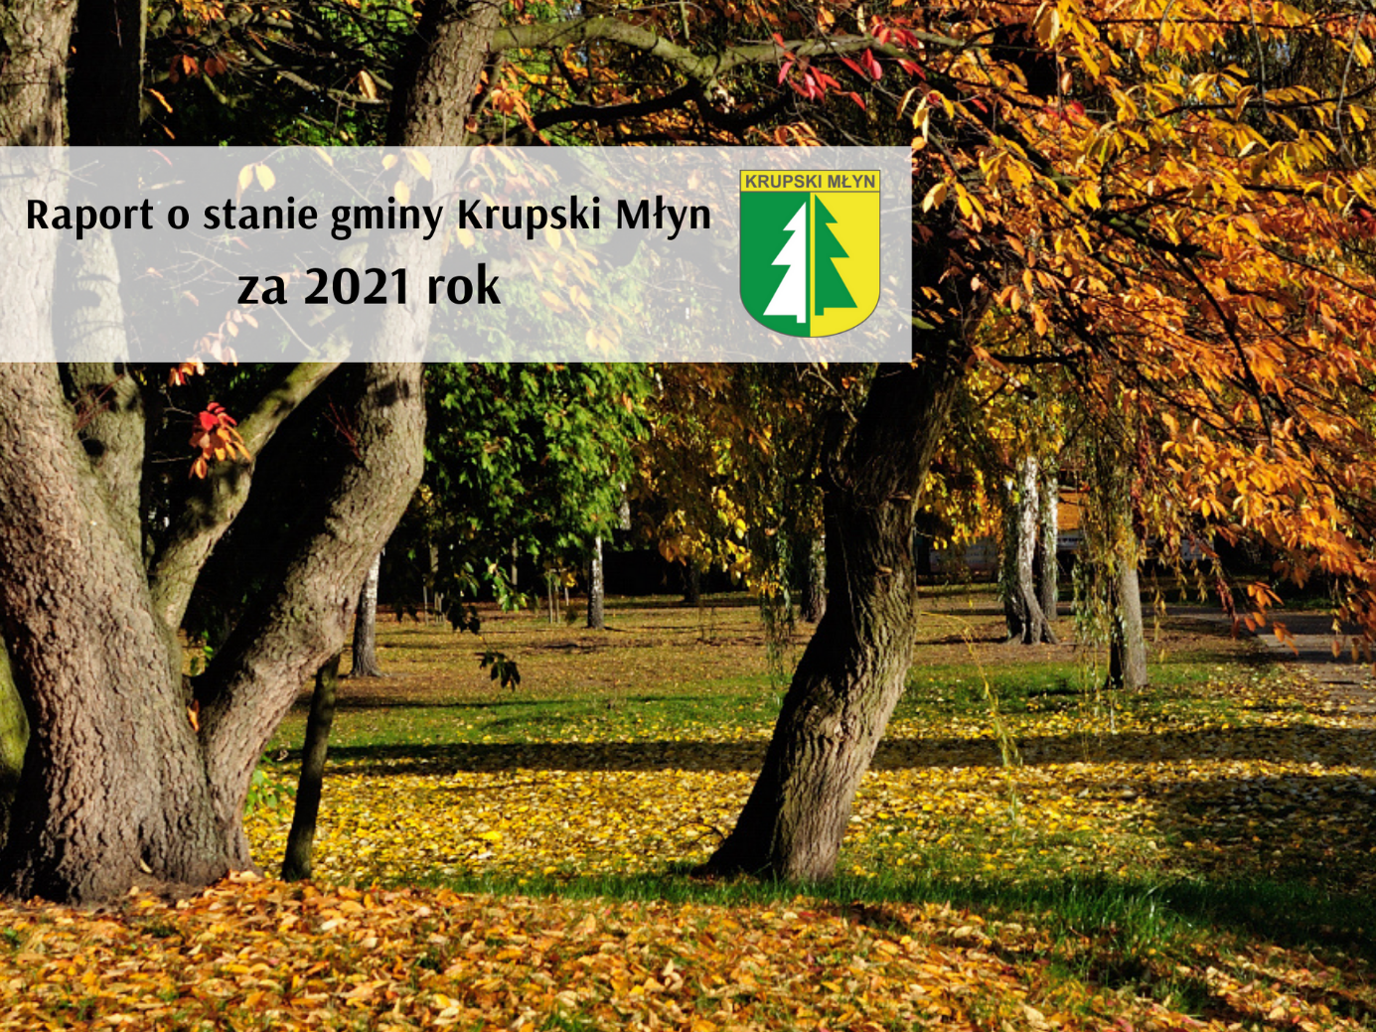

Krupski Młyn, 16 maja 2022 roku
SPIS TREŚCI:
Wstęp ……………….. ………………………………………………………………………. 3
- Ogólna charakterystyka Gminy Krupski Młyn …………………………………………... 4
- Informacje finansowe …………………………………………………………………….. 6
- Sołectwa i fundusz sołecki ………………………………………………………………. 23
- Informacja o stanie mienia komunalnego ……………………………………………….. 27
- Informacja o realizacji polityk, programów i strategii…………………. ………………. 29
- Strategia Rozwoju Gminy Krupski Młyn na lata 2016-2026 ………………………….....29
- Studium Uwarunkowań i Kierunków Zagospodarowania Przestrzennego ……………... 36
- Miejscowy Plan Zagospodarowania Przestrzennego …………………………………… 38
- Gminny Program Rewitalizacji …………………………………………………………. 39
- Program Gospodarowania Mieszkaniowym Zasobem Gminy …………………………. 42
- Plan Wykorzystania Zasobu Nieruchomości Gminnych ……………………………….. 44
- Gminna Ewidencja Zabytków ………………………………………………………….. 47
- Wieloletni Plan Rozwoju i Modern. Urządzeń Wodociągowych i Kanalizacyjnych …... 48
- Plan Gospodarki Niskoemisyjnej ………………………………………………..……… 50
- Program Ochrony Środowiska ………………………………………………………..… 51
- Promocja Gminy …………………………………………………………………………53
- Program współpracy z organizacjami pozarządowymi ………………………………… 59
- Inne realizowane zadania w urzędzie i jedn. organ. wraz z częścią analityczną ………...61
- Gminny Ośrodek Pomocy Społecznej ………………………………………………..… 61
- Gminny Ośrodek Kultury, Sportu i Rekreacji ………………………………………..… 72
- Gminna Biblioteka Publiczna ………………………………………...………………… 76
- Gminny Zespół Oświatowy …………………………………………………..………… 80
- Realizacja Uchwał Rady Gminy …………………………………………………………86
- Obrona Cywilna, Zarządzanie Kryzysowe, Ochotnicze Straże Pożarne………………....87
- Współpraca z innymi społecznościami samorządowymi: ……………………………….89
- Górnośląsko – Zagłębiowska Metropolia…………………………………………..…… 89
- Porozumienie mające na celu wspólną realizację projektu pn.: „Odnawialne źródła energii poprawą jakości środowiska naturalnego na terenie Gmin Partnerskich” ……………….92
- Lokalna Grupa Działania Leśna Kraina Górnego Śląska ……………………………….. 93
- Przedsiębiorstwo Energetyki Cieplnej „Ciepłogaz” Sp. z o.o….. …………………….….99
- Podsumowanie …………………………………………………………………………..100

Ustawą z dnia 11 stycznia 2018 roku o zmianie niektórych ustaw w celu zwiększenia udziału obywateli w procesie wybierania, funkcjonowania i kontrolowania niektórych organów publicznych (Dz. U. z 2018 r. poz. 130) znowelizowano przepisy samorządowych ustaw ustrojowych oraz Kodeksu wyborczego. W wyniku tych zmian wprowadzono obowiązek opracowywania Raportu o Stanie Gminy.
W związku z tym na podstawie art. 28aa ust. 1 ustawy z dnia 8 marca 1990 roku
o samorządzie gminnym (t.j. Dz. U. z 2022 r. poz. 559) przedstawiam Raport o Stanie Gminy Krupski Młyn za 2021 rok, który zawiera podsumowanie mojej działalności oraz podległych jednostek organizacyjnych. Informacje podzielone zostały na obszary tematyczne takie jak finanse gminy, inwestycje, sprawy społeczne, edukacja, ochrona środowiska, kultura, bezpieczeństwo i inne. Podstawą opracowania są dokumenty sporządzone przez pracowników urzędu oraz jednostki organizacyjne gminy.
Niniejszy Raport jest znakomitym i bogatym źródłem wiedzy o Gminie Krupski Młyn, dokumentując tym samym działalność samorządu w 2021 roku.
Zachęcam Państwa do zapoznania się z niniejszym opracowaniem oraz do aktywnego uczestniczenia w życiu społecznym i kulturalnym naszej Gminy.

Wójt Gminy Krupski Młyn

Franciszek Sufa

- Ogólna charakterystyka Gminy Krupski Młyn
Gmina Krupski Młyn to gmina wiejska, jedna z ośmiu gmin powiatu tarnogórskiego, zlokalizowana w północno – zachodniej części województwa śląskiego, nad rzekami Małą Panwią, Stołą i Liganzją. Od północy sąsiaduje z gminą Pawonków i miastem Lubliniec w powiecie lublinieckim, od wschodu z gminą Tworóg w powiecie tarnogórskim, od południa z gminą Wielowieś w powiecie gliwickim, natomiast od zachodu z gminą Zawadzkie w powiecie strzeleckim. Geograficznie gmina znajduje się na wschodnich krańcach Równiny Opolskiej, będącej częścią Niziny Śląskiej. Najwyższy punkt gminy, wzniesienie przy trakcie z Krupskiego Młyna do Borowian, położony jest 254 m n.p.m.

Powierzchnia gminy wynosi 39,42 km². Gmina składa się z miejscowości Krupski Młyn, Ziętek, Potępa, Żyłka, Odmuchów, Kanol. Gmina położona jest w obrębie dwóch jednostek geomorfologicznych: Niziny Śląskiej i Równiny Opolskiej.

Na terenie naszej gminy na dzień 31.12.2021 roku zamieszkiwało 3100 mieszkańców. Według poszczególnych miejscowości przedstawiało się to następująco:

Nazwa miejscowości | Liczba mieszkańców | Kobiety | Mężczyźni
Krupski Młyn | 1515 | 758 | 757
Ziętek | 651 | 341 | 310
Potępa | 858 | 445 | 413
Kanol | 16 | 7 | 9
Odmuchów | 24 | 8 | 16
Żyłka | 36 | 14 | 22
RAZEM | 3100 | 1573 | 1527

Ponadto w roku 2021 odnotowaliśmy:
- urodzeń 25,
- zgonów 56.
Migracja mieszkańców przedstawiała się następująco:
- zameldowania – 53 osoby,
- wymeldowania – 8 osób.
Liczba bezrobotnych w 2021 roku wyniosła 53 osoby, w tym 35 kobiet. Zarejestrowane bezrobocie wyniosło 1,6 %.

Rozwój zasobów ludzkich w naszym urzędzie

W Urzędzie Gminy Krupski Młyn w 2021 roku było zatrudnionych 40 osób, w tym: 29 osób na stanowiskach urzędniczych, 9 osób na stanowiskach pomocniczych i obsługi, 2 osoby czasowo zatrudnione po odbyciu stażu finansowanego przez Powiatowy Urząd Pracy w Tarnowskich Górach. 4 uczniów szkół średnich odbyło praktyki zawodowe.

W ramach prac społecznie użytecznych prace wykonywało 5 osób, w tym: 4 osoby w Urzędzie Gminy Krupski Młyn, 1 osoba w Gminnym Ośrodku Pomocy Społecznej w Krupskim Młynie.

Pomimo sytuacji epidemiologicznej spowodowanej wirusem COVID-19 urząd wykonywał wszystkie swoje zadania. Pracownicy wykonywali je w siedzibie urzędu, z zachowaniem zasad reżimu sanitarnego oraz przepisów bhp, bądź w ramach pracy zdalnej.

W 2021 roku na szkolenia pracowników urzędu przeznaczono kwotę 14.412,97 zł. 48 osób skorzystało ze szkoleń online bądź wyjazdowych. Najczęstszymi formami szkoleniowymi były: wykłady, prezentacje, warsztaty, wideokonferencje. Tematy szkoleń dotyczyły m.in. prawa pracy, rachunkowości, sprawozdawczości, podatków i opłat lokalnych, Narodowego Programu Szczepień, zadań Urzędu Stanu Cywilnego, elektronicznego zarządzania dokumentacją EZD, archiwum zakładowego.

- Informacje finansowe

Budżet gminy Krupski Młyn na 2021 rok zatwierdzony Uchwałą Nr XXII/1219/20 Rady Gminy Krupski Młyn z dnia 29 grudnia 2020 roku przestawiał się następująco:

dochody w wysokości: 26 854 137,03 zł
w tym:
- dochody bieżące: 22 018 284,06 zł
- dochody majątkowe: 4 835 852,97 zł

wydatki w wysokości: 26 143 329,67 zł
w tym:
- wydatki bieżące: 21 385 339,70 zł
- wydatki majątkowe: 4 757 989,97 zł

przychody w wysokości: 425 000,00 zł
w tym:
- środki na lokacie terminowej
utworzonej ze środków Rządowego
Funduszu Inwestycji Lokalnych 425 000,00 zł

rozchody w wysokości: 1 135 807,36 zł
w tym:
- spłata kredytów i pożyczek: 1 135 807,36 zł

W trakcie 2021 roku budżet był zmieniany uchwałami Rady Gminy Krupski Młyn oraz zarządzeniami Wójta Gminy Krupski Młyn w wyniku, których budżet gminy Krupski Młyn ustalono w wysokości:

dochody w wysokości: 36 078 110,50 zł
w tym:
- dochody bieżące: 23 162 282,53 zł
- dochody majątkowe: 12 915 827,97 zł

wydatki w wysokości: 29 156 245,13 zł
w tym:
- wydatki bieżące: 22 302 168,89 zł
- wydatki majątkowe: 6 854 076,24 zł

przychody w wysokości: 631 632,64 zł
w tym:
- przychody jednostek samorządu
terytorialnego z niewykorzystanych
środków pieniężnych na rachunku
bieżącym, wynikających z rozliczenia
dochodów i wydatków nimi
finansowanymi związanych
ze szczególnymi zasadami wykonywania
budżetu określonymi w odrębnych ustawach: 528 019,64 zł
- nadwyżka z lat ubiegłych, pomniejszona
o niewykorzystane środki pieniężne,
o których mowa w art. 217 ust. 2 pkt 8
ustawy o finansach publicznych 103 613,00 zł

rozchody w wysokości: 7 553 498,01 zł
w tym:
- spłata kredytów i pożyczek: 1 135 807,36 zł
- udzielone pożyczki: 103 613,00 zł
- przelewy na rachunki lokat: 6 314 077,65 zł

Po dokonaniu zmian planowana nadwyżka dochodów nad wydatkami w wysokości 6 921 865,37 zł została przeznaczona na spłatę kredytów i pożyczek zaciągniętych w latach wcześniejszych.

Realizacja budżetu za 2021 rok kształtuje się następująco:
- dochody zostały zrealizowane w wysokości 33 438 191,02 zł, tj. w 92,68 % planu.
- wydatki zostały zrealizowane w wysokości: 18 528 468,66 zł, tj. w 75,36 % planu.

Ogólne wykonanie budżetu gminy za okres od 01.01.2021 r. do 31.12.2021 roku przedstawia się następująco:

Wyszczególnienie | Plan wg uchwały budżetowej | Plan po zmianach | Wykonanie za 2021 rok | Wskaźnik 4:3 w %
1 | 2 | 3 | 4 | 5
I. Dochody  ogółem w tym: | 26 854 137,03 | 36 078 110,50 | 33 438 191,02 | 92,68
bieżące | 22 018 284,06 | 23 162 282,53 | 23 090 623,15 | 99,69
majątkowe | 4 835 852,97 | 12 915 827,97 | 10 347 567,87 | 80,12
II. Wydatki ogółem w tym: | 26 143 329,67 | 29 156 245,13 | 21 971 086,82 | 75,36
bieżące | 21 385 339,70 | 22 302 168,89 | 21 170 239,88
majątkowe | 4 757 989,97 | 6 854 076,24 | 800 846,94 | 11,68
III. Deficyt/Nadwyżka (I-II) | +710 807,36 | +6 921 865,37 | +11 467 104,20 | 165,66
IV. Przychody ogółem | 425 000,00 | 631 632,64 | 893 413,20 | 141,45
V. Rozchody ogółem | 1 135 807,36 | 7 553 498,01 | 7 553 498,01 | 100
VI. Rozliczenie budżetu (I-II+IV-V) | 0,00 | 0,00 | +4 807 019,39 | -

Wykonane dochody budżetu są wyższe od wydatków wykonanych o kwotę 11 467 104,20 zł. Wykonane dochody bieżące są wyższe od wydatków bieżących o kwotę 1 920 383,27 zł.
WYKONANIE DOCHODÓW BUDŻETU GMINY KRUPSKI MŁYN ZA 2021 ROK
Struktura procentowa dochodów budżetu gminy Krupski Młyn za 2021 r. przedstawia się następująco:

Nazwa | Wykonanie za 2021 rok w zł | % udział w budżecie w 2021 roku
Dochody z podatków | 5 766 828,50 | 17,25
Dochody z opłat | 1 144 026,88 | 3,42
Dochody z najmu i dzierżawy składników majątkowych gminy (w tym sprzedaż składników majątkowych) | 54 049,82 | 0,16
Wpływy z usług | 2 346 220,77 | 7,02
Pozostałe dochody | 614 468,74 | 1,84
Subwencje | 4 420 705,00 | 13,22
Środki na uzupełnienie dochodów gmin | 358 390,00 | 1,07
Wpływy z podatku dochodowego od osób fizycznych | 3 356 922,00 | 10,04
Wpływy z podatku dochodowego od osób prawnych | 505 746,33 | 1,51
Dotacje na zadania bieżące (§: 2010, 2030, 2050,2060, 2320) | 4 523 421,11 | 13,53
Dotacje na zadania inwestycyjne (§ 6280) środki z WFOŚiGW | 1 233,25 | -
Środki otrzymane z Rządowego Funduszu Mieszkalnictwa | 3 000 000,00 | 8,97
Środki na dofinansowanie własnych inwestycji gminy ze środków Rządowego Funduszu Inwestycji Lokalnych (§6100) | 5 500 000,00 | 16,45
Środki na dofinansowanie własnych inwestycji gminy (wpłaty mieszkańców do projektu Odnawialne źródła energii | 606 921,80 | 1,82
Dotacje celowe w ramach programów finansowanych z udziałem środków europejskich, o których mowa w art. 5 ust.3 pkt 5 lit. a i b ustawy lub płatności w ramach budżetu środków europejskich, realizowanych przez jednostki samorządu terytorialnego | 254 360,25 | 0,76
Dochody z tytułu odpłatnego nabycia prawa własności oraz prawa użytkowania wieczystego nieruchomości | 984 896,57 | 2,94
Dochody ogółem | 33 438 191,02 | 100

DOCHODY BIEŻĄCE I DOCHODY MAJĄTKOWE
Dochody bieżące zaplanowane w wysokości 36 078 110,50 zł zostały wykonane w wysokości 33 438 191,02 zł, tj. 92,68% planu, natomiast planowane dochody majątkowe w wysokości 12 915 827,97 zł zostały zrealizowane w wysokości 10 347 567,87 zł, tj. 80,12 % planu.

Nazwa | Plan po zmianach | Wykonanie  za 2021 rok | Wskaźnik 3:2 w %
1 | 2 | 3 | 4
Dochody bieżące | 23 162 282,53 | 23 090 623,15 | 99,69
Dochody majątkowe | 12 915 827,97 | 10 347 567,87 | 80,12
Dochody ogółem | 36 078 110,50 | 33 438 191,02 | 92,68

Realizacja wydatków budżetowych za 2021 rok (udział poszczególnych działów w budżecie względem wykonania)

Dział | Nazwa | Plan | Wykonanie | % udział w budżecie
1 | 2 | 3 | 4 | 5
010 | Rolnictwo i łowiectwo | 1 418,26 | 1 403,25 | 0,01
400 | Wytwarzanie i zaopatrywanie w energię elektryczną, gaz i wodę | 3 197 810,13 | 360 518,13 | 1,64
600 | Transport i łączność | 864 133,01 | 855 227,72 | 3,89
700 | Gospodarka mieszkaniowa | 4 644 722,92 | 1 616 012,84 | 7,36
710 | Działalność usługowa | 17 299,50 | 14 618,00 | 0,07
750 | Administracja publiczna | 3 938 228,57 | 3 741 205,50 | 17,03
751 | Urzędy naczelnych organów władzy państwowej, kontroli i ochrony prawa oraz sądownictwa | 3 200,00 | 3 200,00 | 0,02
752 | Obrona narodowa | 400,00 | 0,00
754 | Bezpieczeństwo publiczne i ochrona przeciwpożarowa | 121 045,00 | 95 713,01 | 0,44
757 | Obsługa długu publicznego | 153 000,00 | 116 469,26 | 0,53
758 | Różne rozliczenia | 111 100,00 | 0,00
801 | Oświata i wychowanie | 7 148 125,52 | 6 580 893,20 | 29,94
851 | Ochrona zdrowia | 128 432,82 | 110 973,64 | 0,51
852 | Pomoc społeczna | 1 000 115,52 | 966 040,91 | 4,40
854 | Edukacyjna opieka wychowawcza | 195 432,24 | 153 086,76 | 0,70
855 | Rodzina | 4 005 455,00 | 3 901 797,80 | 17,76
900 | Gospodarka komunalna i ochrona środowiska | 2 081 791,64 | 1 998 969,00 | 9,10
921 | Kultura i ochrona dziedzictwa narodowego | 970 000,00 | 970 000,00 | 4,42
926 | Kultura fizyczna | 574 535,00 | 484 957,80 | 2,21
Suma wydatków |  | 29 156 245,13 | 21 971 086,82 | 100

Realizacja wydatków budżetowych za 2021 rok w porównaniu do planu:
Dział | Nazwa | Plan | Wykonanie | %  4:3
1 | 2 | 3 | 4 | 5
010 | Rolnictwo i łowiectwo | 1 418,26 | 1 403,25 | 98,94
400 | Wytwarzanie i zaopatrywanie w energię elektryczną, gaz i wodę | 3 197 810,13 | 360 518,13 | 11,27
600 | Transport i łączność | 864 133,01 | 855 227,72 | 98,97
700 | Gospodarka mieszkaniowa | 4 644 722,92 | 1 616 012,84 | 34,79
710 | Działalność usługowa | 17 299,50 | 14 618,00 | 84,50
750 | Administracja publiczna | 3 938 228,57 | 3 741 205,50 | 95,00
751 | Urzędy naczelnych organów władzy państwowej, kontroli i ochrony prawa oraz sądownictwa | 3 200,00 | 3 200,00 | 100
752 | Obrona narodowa | 400,00 | 0,00
754 | Bezpieczeństwo publiczne i ochrona przeciwpożarowa | 121 045,00 | 95 713,01 | 79,07
757 | Obsługa długu publicznego | 153 000,00 | 116 469,26 | 76,12
758 | Różne rozliczenia | 111 100,00 | 0,00
801 | Oświata i wychowanie | 7 148 125,52 | 6 580 893,20 | 92,06
851 | Ochrona zdrowia | 128 432,82 | 110 973,64 | 86,41
852 | Pomoc społeczna | 1 000 115,52 | 966 040,91 | 96,59
854 | Edukacyjna opieka wychowawcza | 195 432,24 | 153 086,76 | 78,33
855 | Rodzina | 4 005 455,00 | 3 901 797,80 | 97,41
900 | Gospodarka komunalna i ochrona środowiska | 2 081 791,64 | 1 998 969,00 | 96,02
921 | Kultura i ochrona dziedzictwa narodowego | 970 000,00 | 970 000,00 | 100
926 | Kultura fizyczna | 574 535,00 | 484 957,80 | 84,41
Suma wydatków |  | 29 156 245,13 | 21 971 086,82

Sprawozdanie rzeczowe z realizacji zadań inwestycyjnych za 2021 rok
Lp | Wyszczególnienie | Nakłady  (Wydatki) | Plan  (dla zadania) | Źródło finansowania/zadanie  klasyfikacja budżetowa
1 | Wymiana pompy głębinowej wraz z orurowaniem pompowym na ujęciu wody Ziętek | 15 006,85 | 18 000,00 | 400-40002-6060
2 | Odnawialne źródła energii w budynkach mieszkańców gminy, | 163 960,00 | 2 985 424,13 | 400-40003-6057-46  400-40003-6059-46  (współfinansowanie inwestycji i zakupów inwestycyjnych ponoszonych ze środków, o których mowa w art. 5 ust. 1 pkt 2 uofp)
3 | Monitoring na terenie rekreacyjnym przy Zespole Szkolno-Przedszkolnym w Potępie | 21 760,00 | 22 000,00 | 600-60053-6050-10
4 | Modernizacja parkingu i chodników przy bloku nr 5 w Ziętku | 121 907,25 | 130 000,00 | 700-70005-6050-35
5 | Termomodernizacja budynków nr 3 i 5 w Ziętku | 51 043,50 | 53 184,07 | 700-70005-6059-70
6 | Zakup dysków dla celów informatycznych | 14 029,86 | 117 122,93 | 750-75023-6060-00
7 | Wydatki na dokumentacje projektową dla zadania Budowa pomieszczenia garażowego dla OSP w Krupskim Młynie | 3 997,50 | 27 000,00 | 754-75412-6050-00
8 | Modernizacja budynku Szkoły Podstawowej nr 1 w Krupskim Młynie | 11 500,00 | 12 000,00 | 801-80101-6050-00
9 | Ochrona dorzecza Małej Panwi poprzez rozbudowę i modernizację gospodarki wodno-ściekowej – etap II (wydatki obejmowały opracowanie projektu budowy sieci wodociągowej, opracowanie planu aglomeracji oraz dzierżawę gruntu pod kanalizację; powyższe wydatki były niezbędne do uzupełnienia i uaktualnienia dokumentacji dotyczącej uporządkowania gospodarki wodno-ściekowej na terenie gminy) | 11 719,91 | 14 014,11 | 900-90001-6059/80
10 | Modernizacja placu zabaw w Ziętku | 20 000,00 | 50 000,00 | 926-92695-6050-11
11 | Modernizacja obiektów rekreacji ruchowo-sportowej w gminie Krupski Młyn | 365 236,07 | 424 645,00 | 926-92695-6057-30  926-92695-6059-80/35
12 | Dofinansowanie zakupu tomografu komputerowego dla Wielospecjalistycznego Szpitala nr 3 w Tarnowskich Górach | 686,00 | 686,00 | 851-85111-6300
Razem wydatki majątkowe |  | 800 846,94

WYKONANIE PRZYCHODÓW I ROZCHODÓW BUDŻETU GMINY KRUPSKI MŁYN ZA 2021 ROK

W budżecie gminy Krupski Młyn na 2021 rok upoważniono Wójta do zaciągnięcia i spłaty kredytu na pokrycie występującego w ciągu roku budżetowym przejściowego deficytu budżetu do wysokości 2 000 000,00 zł.
Faktycznie uruchomiono kredyt krótkoterminowy w wysokości 500 000,00 zł.
Stan zadłużenia w rachunku bieżącym na dzień 31 grudnia 2021 roku z powyższego tytułu wynosił 0,00 zł.

Planowane rozchody określono w uchwale budżetowej na 2021 rok w wysokości
1 135 807,36 zł.
W trakcie roku budżetowego zwiększono kwotę rozchodów o kwotę 6 417 690,65 zł i ustalono kwotę rozchodów na wartość 7 553 498,01 zł.
Rozchody budżetu:
udzielone pożyczki 103 613,00 zł (Stowarzyszeniu Frymark)
spłaty kredytów i pożyczek 1 135 807,36 zł
przelewy na rachunki lokat 6 314 077,65 zł (5 530 000,00 zł środki Rządowego Funduszu Inwestycji Lokalnych, 358390 zł – środki subwencji uzupełniającej na 2022 rok, środki własne budżetu 425 687,65 zł)

Zadłużenie gminy na dzień 31 grudnia 2021 roku wynosi 4 857 767,78 zł i obejmuje:
1) kredyty i pożyczki – 4 857 767,78 zł, w tym:
a) kredyty 4 346 245,70 zł:
- (nr konta 134 008 02012) Kredyt komercyjny długoterminowy zaciągnięty w ING Banku Śląskim w 2012 roku (Zarządzenie Wójta Gminy Krupski Młyn z dnia 8 marca 2012 roku nr 0050/26/12). Kredyt został zaciągnięty w 2012 roku w kwocie 1 675 000,00 zł na sfinansowanie planowanego deficytu budżetu gminy Krupski Młyn w kwocie 478 220,00 zł. z przeznaczeniem na realizację zadania pod nazwą „Budowa Sali Gimnastycznej w Krupskim Młynie” oraz na spłatę wcześniej zaciągniętych pożyczek i kredytów w kwocie 1 196 780,00 zł. Spłata kredytu nastąpiła od stycznia 2013 roku. Kredyt będzie spłacany do roku 2022. Spłacany jest w ratach miesięcznych, miesięcznie w ratach po 13 960,00 zł (11 rat) i 13 940,00 zł. (1 rata). Zadłużenie na dzień 31 grudnia 2021 roku wynosi 167 500,00 zł. Spłata w 2022 roku w kwocie 167 500,00 zł. W 2021 roku spłacono kredyt w wysokości 167 500,00 zł.
- (nr konta 134 003 02011) Kredyt długoterminowy zaciągnięty w Banku Spółdzielczym w 2011 roku na kwotę 900 000,00 zł. na sfinansowanie zaplanowanego w roku 2011 deficytu budżetu gminy z przeznaczeniem na realizację zadania inwestycyjnego pod nazwą „Termomodernizacja budynku Zespołu Szkół położonego w Krupskim Młynie przy ulicy Dąbrowskiego” (Uchwała Nr V/25/11 Rady Gminy Krupski Młyn z dnia 22 lutego 2011 roku). Według powyższej Uchwały kredyt winien być spłacony w okresie od lipca 2011 roku do grudnia 2016 roku. Według umowy z Bankiem kredyt winien być spłacony od lipca 2011 roku do czerwca 2016 roku. Zgodnie z aneksem nr 1 do umowy o kredyt 1/2011 z dnia 18 kwietnia 2011 roku zmieniono termin spłaty kredytu. W 2021 roku spłacono kredyt w wysokości 30 000,00 zł. Zadłużenie na 31 grudnia 2021 roku wynosi 30 000,00 zł. W roku 2022 spłata nastąpi w wysokości 30 000,00 zł.
- (nr konta 134 004 02011) Kredyt długoterminowy zaciągnięty w Banku Spółdzielczym w 2011 roku na kwotę 400 000,00 zł na sfinansowanie zaplanowanego w roku 2011 deficytu budżetu gminy, na realizację zadania inwestycyjnego pod nazwą „Modernizacja centralnego placu wsi Potępa” (Uchwała nr X/67/201 Rady Gminy Krupski Młyn z dnia 28 czerwca 2011 roku). Spłata kredytu nastąpiła od stycznia 2012 roku. Kredyt był spłacany do 2021 roku. Zadłużenie na dzień 31 grudnia 2021 roku wynosi 0,00 zł. W 2021 roku spłacono kredyt w wysokości 5 800,00 zł. (11 rat po 475,00 zł. i 1 rata w wys. 575,00 zł.).
- (nr konta 134 005 02011) Kredyt długoterminowy zaciągnięty w Banku Spółdzielczym w 2011 roku na kwotę 700 000,00 zł. na sfinansowanie zaplanowanego w roku 2011 deficytu budżetu oraz na spłatę wcześniej zaciągniętych kredytów i pożyczek (Uchwała nr XI/74/11 Rady Gminy Krupski Młyn z dnia 27 września 2011 roku). Spłata kredytu nastąpiła od stycznia 2012 roku. Kredyt będzie spłacany do 2021 roku. W 2021 roku spłacono kredyt w wysokości 100 000,00 zł. Zadłużenie na 31 grudnia 2021 roku wynosi 0,00zł.
- (nr konta 134 006 02011) Kredyt długoterminowy zaciągnięty w Banku Spółdzielczym w 2011 roku na kwotę 490 000,00 zł na sfinansowanie planowanego deficytu budżetu gminy oraz na spłatę wcześniej zaciągniętych kredytów i pożyczek (Uchwała nr XIV/96/11Rady Gminy Krupski Młyn z dnia 13 grudnia 2011 roku. Według umowy z bankiem kredyt zaczęto spłacać od roku 2013. Kredyt będzie spłacany do 2022 roku. W 2021 roku spłacono kredyt w wysokości 49 000,00 zł. Zadłużenie na dzień 31 grudnia 2021 roku wynosi 49 000,00 zł. W roku 2022 kredyt będzie spłacany w wysokości 49 000,00 zł.
- (nr konta 134 009 02012) Kredyt długoterminowy komercyjny zaciągnięty w Banku Spółdzielczym w 2012 roku na kwotę 641 145,70 zł na sfinansowanie planowanego deficytu budżetu gminy z przeznaczeniem na realizację zadania pod nazwą „Ochrona dorzecza Małej Panwi i Liswarty poprzez modernizację gospodarki ściekowej polegającej na modernizacji i budowie oczyszczalni ścieków wraz z systemem kanalizacji sanitarnej” (Zarządzenie Wójta nr 0050/88/12 z dnia 17 lipca 2012 roku). Spłata kredytu nastąpiła od stycznia 2013 roku. Kredyt będzie spłacany do marca 2023 roku. W 2021 roku spłacono kredyt w wysokości 56 000,00 zł. Zadłużenie na dzień 31 grudnia 2021 roku wynosi 82 745,70 zł. Spłata w latach 2022-2023 wyniesie 82 745,70 zł, w 2022 roku spłata wyniesie 56 000,00 zł a w 2023 roku spłata wyniesie 26 745,70 zł (2 raty po 9 000,00 zł a 1 rata w wys. 8 745,70 zł).
- (nr konta 134 010 02013) Kredyt długoterminowy komercyjny zaciągnięty w Banku Spółdzielczym w Tworogu w 2013 roku na kwotę 870 000,00 zł na sfinansowanie wcześniej zaciągniętych kredytów (Zarządzenie Wójta Nr 0050/12/13 z dnia 30 stycznia 2013 roku). Spłata kredytu nastąpiła zgodnie z Zarządzeniem przywołanym powyżej i umową o kredyt od stycznia 2014 roku. Kredyt będzie spłacany do 2023 roku. W 2021 roku spłacono kredyt w wysokości 87 000,00 zł. Zadłużenie na 31 grudnia 2021 roku wynosi 214 000,00 zł. W latach 2022-2023 będzie spłacany kredyt po 107 000,00 zł w każdym roku (11 rat po 8 900,00 zł i 1 rata w wys. 9 100,00 zł).
- (nr konta 134 011 02013) Kredyt długoterminowy komercyjny zaciągnięty w Banku Spółdzielczym z siedzibą w Tworogu w 2013 roku na kwotę 1 050 000,00 zł na sfinansowanie deficytu budżetu w kwocie 866 775,50 zł i na spłatę wcześniej zaciągniętych kredytów w kwocie 183 224,50 zł (Zarządzenie Wójta Gminy nr 0050/127/13 z dnia 26 listopada 2013 roku). Zgodnie z umową spłata kredytu nastąpiła od lipca 2014 roku. Kredyt będzie spłacany do 2023 roku. W 2021 roku spłacono kredyt w wysokości 160 000,00 zł. Zadłużenie na 31 grudnia 2021 roku wynosi 619 800,00 zł. W 2021 spłacono kredyt w wysokości 160 000,00 zł (11 rat po 13 400,00 zł i 1 rata w wys. 12 600,00 zł). W 2022 roku należy spłacić 338 000,00 zł (11 rat po 28 200,00 zł i 1 rata w wysokości 27 800 zł). W roku 2023 należy spłacić kredyt w wysokości 281 800,000 zł (11 rat po 23 500,00 zł i 1 rata w wysokości 23 300,00 zł).
- (nr konta 134 013 02014) Kredyt długoterminowy zaciągnięty w Banku Spółdzielczym w siedzibą w Tworogu w 2014 roku na kwotę 1 100 000,00 zł z przeznaczeniem na spłatę wcześniej zaciągniętych kredytów i pożyczek (Zarządzenie Wójta nr 0050/115/14 z dnia 3 października 2014 roku). Spłata kredytu nastąpiła od stycznia 2015 roku. Kredyt będzie spłacany do 2024 roku. W 2021 roku kredyt spłacono w wysokości 110 000,00 zł. Zadłużenie na dzień 31 grudnia 2021 roku wynosi 330 000,00 zł. W latach 2022-2024 kredyt będzie spłacany po 110 000,00 zł. w każdym roku (11 rat po 9 200,00 zł i 1 rata w wys. 8 800,00 zł).
- (nr konta 134 015 02015) Kredyt długoterminowy zaciągnięty w Banku Spółdzielczym z siedzibą w Tworogu w 2015 roku na kwotę 1 200 000,00 zł na sfinansowanie wcześniej zaciągniętych pożyczek i kredytów (Zarządzenie Wójta Gminy nr 0050/22/15 z dnia 25 listopada 2015 roku). Spłata kredytu nastąpiła od marca 2016 roku. Kredyt będzie spłacany do 2024 roku. W 2021 roku kredyt spłacono w wysokości 160 000,00 zł. Zadłużenie na dzień 31 grudnia 2021 roku wynosi 640 000,00 zł. W latach 2022-2024 kredyt będzie spłacany następująco:
2022 rok – 200 000,00 zł (11 rat po 16 700,00 zł i 1 rata w wys. 16 300,00 zł)
2023 rok – 220 000,00 zł (11 rat po 18 500,00 zł i 1 rata w wys. 16 500,00 zł)
2024 rok – 220 000,00 zł (11rat po 18 500,00 zł. i 1 rata w wys. 16 500,00 zł)
- (nr konta 134 018 02017) Kredyt długoterminowy zaciągnięty w Banku Spółdzielczym z siedzibą w Tworogu w roku 2017 na kwotę 2 400 000,00 zł na spłatę wcześniej zaciągniętych pożyczek w kwocie 208 678,51 zł, wcześniej zaciągniętych kredytów w kwocie 705 900,00 zł oraz na sfinansowanie planowanego deficytu gminy w kwocie 1 485 421,49 zł. Spłata kredytu nastąpiła od 2018 roku. Kredyt będzie spłacany do 2027 roku. W 2021 roku spłacono kredyt w wysokości 40 000,00 zł. Zadłużenie na dzień 31 grudnia 2021 roku wynosi
2 213 200,00 zł. Spłata w latach 2022-2027 przedstawia się następująco:
2022 rok – 40 000,00 zł (11 rat po 3 400,00 zł i 1 rata w wys. 2 600,00 zł)
2023 rok – 314 200,00 zł (11 rata po 26 200,00 zł i 1 rata w wys. 26 000,00 zł)
2024 rok – 539 000 ,00 zł (11rat po 45 000,00 zł i 1 rata w wys. 44 000,00 zł)
2025 rok – 450 000,00 zł (12 rat po 37 500,00 zł)
2026 rok – 440 000,00 zł (11 rat po 37 000,00 zł i 1 rata w wys. 33 000,00 zł)
2027 rok – 430 000,00 zł (11 rat po 36 000,00 zł i 1 rata w wys. 34 000,00 zł);

b) pożyczki z WFOŚiGW: zadłużenie na dzień 31 grudnia 2021 roku z tytułu zaciągniętych pożyczek wynosi 511 522,08 zł.
W 2021 roku spłacono pożyczki w wysokości 170 507,36 zł.

Pożyczka nr 78/2012/33/OW/ok.-st/P z dnia 09.08.2012 roku zaciągnięta w WFOŚiGW na kwotę 1.974.159,00 zł
Zadanie pn. „Ochrona dorzecza Małej Panwi i Liswarty poprzez modernizację gospodarki ściekowej polegającej na modernizacji i budowie oczyszczalni ścieków wraz z systemem kanalizacji sanitarnej” – rozbudowa oczyszczalni ścieków BOSS-200 w Krupskim Młynie
Zadłużenie na dzień 31 grudnia 2021 roku wynosi 399 716,40 zł
W 2021 roku spłacono pożyczkę w wysokości 133 238,80 zł. Spłaty w okresach kwartalnych w wysokości 33 309,70 zł. Spłaty w latach od 2022 do 2024 po 133 238,80 zł w każdym roku.

Pożyczka nr 39/2012/33/OW/po-st/P z dnia 23.07.2012 roku zaciągnięta w WFOŚiGW na kwotę 633 486,00 zł.
Zadanie pn. „Ochrona dorzecza Małej Panwi i Liswarty poprzez modernizację gospodarki ściekowej polegającej na modernizacji i budowie oczyszczalni ścieków wraz z systemem kanalizacji sanitarnej” – rozdział kanalizacji ogólnospławnej na kanalizacje rozdzielczą wraz z budową nowych odcinków kanalizacji i dwoma przepompowniami
Zadłużenie na dzień 31 grudnia 2021 roku wynosi 111 805,68 zł.
W 2021 roku spłacono pożyczkę w wysokości 37 268,56 zł. Spłaty w okresach kwartalnych w wysokości 9 317,14 zł.
W latach od 2022 do 2024 spłata w wysokości 37 268,56 zł w każdym roku.

W sprawozdaniu Rb-Z Kwartalne sprawozdanie o stanie zobowiązań według tytułów dłużnych oraz poręczeń i gwarancji na dzień 31 grudnia 2021 roku zawarto dane, o których mowa wyżej.

2) zobowiązania wymagalne - brak
3) udzielone poręczenia i gwarancje – nie udzielono poręczeń i gwarancji
4) stan należności i wybranych aktywów finansowych
Stan należności i wybranych aktywów finansowych zgodnie ze zbiorczym sprawozdaniem Rb-N na koniec okresu sprawozdawczego obejmuje:
- gotówka i depozyty – 11 277 111,23.zł
-należności wymagalne 1 671 636,30 zł, w tym:
z tytułu dostaw towarów i usług 507 177,94 zł
pozostałe należności 1 164 458,36 zł
- pozostałe należności 106 740,69 zł w tym:
z tytułu dostaw i usług 15 558,12 zł
z tytułu podatków i składek na ubezpieczenia społeczne 108,20 zł
z tytułów innych niż wymienione powyżej 91 074,37 zł

Przychody budżetu w 2021 roku wynoszą 631 632,64 zł.
Na przychody te składają się:
§ 905 Przychody jednostek samorządu terytorialnego z niewykorzystanych środków pieniężnych na rachunku bieżącym, wynikających z rozliczenia dochodów i wydatków nimi finansowanych związanych ze szczególnymi zasadami wykonywania budżetu określonymi w odrębnych ustawach 454 727,60 zł (kwota niewykorzystana środków Rządowego Funduszu Inwestycji Lokalnych 425 000,00 zł z lokaty, 17 671,00 zł środki RFIL jako pozostałe na wyodrębnionym rachunku bankowym, 3 184,07 zł środki znaczone związane z ustawą Prawo ochrony środowiska, 8 872,53 zł środki znaczone związane z ustawą o wychowaniu w trzeźwości i przeciwdziałaniu alkoholizmowi)
§ 906 Przychody jednostek samorządu terytorialnego wynikające z rozliczenia środków określonych w art. 5 ust. 1 pkt 2 ustawy i dotacji na realizację programu, projektu lub zadania finansowanego z udziałem tych środków 73 292,04 zł (środki pozostałe na wyodrębnionym rachunku bankowym dla projektu Bliżej wiedzy w gminie Krupski Młyn)
§ 957 Nadwyżka budżetu jednostki samorządu terytorialnego z lat ubiegłych 103 613,00 zł

STOPIEŃ ZAAWANSOWANIA REALIZACJI PROGRAMÓW WIELOLETNICH

Pozycja zadania w WPF
1.1.1.1, 1.1.1.2., 1.1.1.3.
Nazwa zadania w WPF | Nazwa zadania używana w innych dokumentach gminnych
Bliżej wiedzy w gminie Krupski Młyn - Kształcenie | Bliżej wiedzy w gminie Krupski Młyn
Opis zadania
10 sierpnia 2020 roku podpisana została umowa dofinansowania ze środków RPO WSL 2014-2020 projektu pt. "Bliżej wiedzy w gminie Krupski Młyn", w ramach którego 150 uczniów i ich nauczycieli ze Szkoły Podstawowej w Krupskim Młynie i Zespołu Szkolno-Przedszkolnego w Potępie wzmocni swoje kompetencje. Celem projektu jest rozwój kompetencji kluczowych uczniów (w tym uczniów ze specjalnymi potrzebami edukacyjnymi) Szkoły Podstawowej nr 1 w Krupskim Młynie oraz Szkoły Podstawowej działającej w ramach Zespołu Szkolno-Przedszkolnego w Potępie. Wsparciem objętych będzie 150 uczniów (w tym 74 dziewczyny i 76 chłopców) i ich nauczycieli. W ramach projektu zakupione zostanie także wyposażenie pracowni. Wsparcie udzielane w ramach projektu ma charakter kompleksowy – odpowiada na zdiagnozowane potrzeby, realizuje indywidualizację nauczania w zadaniach dotyczących kompetencji matematycznych i informatycznych, językowych, przyrodniczych, społecznych i uczenia się wraz z przedsiębiorczością i innowacyjnością. Zadania, wielkość grup, intensywność wsparcia dostosowane zostały do potrzeb szkół. Zajęcia realizowane są z wykorzystaniem nowoczesnych narzędzi i metod nauczania. W wyniku realizacji projektu kompetencje kluczowe podniesie 150 uczniów, w szkołach wyposażone zostały pracownie przyrodnicze i matematyczne a ponadto 12 nauczycieli podniesie swoje kompetencje.
Projekt dofinansowany jest ze środków Europejskiego Funduszu Społecznego w ramach Regionalnego Programu Operacyjnego Województwa Śląskiego na lata 2014-2020. Wartość całkowita i kwalifikowana projektu wynosi 489 371,31 zł natomiast dofinansowanie to kwota 440 434 zł, natomiast 48.000 zł to wkład własny gminy pod postacią wycenionej wartości korzystania z sal lekcyjnych w szkołach. Realizacja projektu rozpoczęła się we wrześniu 2020 roku rekrutacją uczniów na zajęcia. W październiku 2020 roku rozpoczęło się prowadzenie zajęć. Jednak w związku z wprowadzeniem obostrzeń związanych z pandemią COVID-19 od listopada do końca 2020 roku zajęcia były zawieszone, a następnie do kwietnia 2021 roku odbywały się w formule zdalnej. Wobec powyższego za zgodą instytucji zarządzającej RPO WSL okres realizacji projektu wydłużony został o 3 miesiące (do października 2022 roku). Ponadto w ślad za ogłoszonymi przetargami na dostawę pomocy dydaktycznych w kwietniu 2021 roku do szkół przekazano zaplanowane we wniosku o dofinansowanie materiały piśmiennicze, papiernicze i merytoryczne, a w październiku 2021 roku materiały elektroniczne, w tym laptopy. Zajęcia prowadzone są zgodnie z harmonogramem.

Pozycja zadania w WPF
1.1.2.1
Nazwa zadania w WPF | Nazwa zadania używana w innych dokumentach gminnych
Termomodernizacja budynku mieszkalnego Nr 5 w Kolonii Ziętek w Krupskim Młynie – Realizacja planu gospodarki niskoemisyjnej w gminie Krupski Młyn | Termomodernizacja budynku mieszkalnego Nr 5 w Krupskim Młynie – Kolonia Ziętek
Opis zadania
Przedmiotem zadania jest wykonanie prac termomodernizacyjnych w budynku Ziętek 5. Działania przyczynią się do realizacji celu głównego projektu, jakim jest poprawa efektywności energetycznej obiektu. Cel zostanie zrealizowany poprzez realizację celów bezpośrednich:
- ograniczenie strat energii podczas ogrzewania budynku oraz obniżenie kosztów ogrzewania;
- redukcję emisji zanieczyszczeń do powietrza atmosferycznego, a tym samym poprawa czystości powietrza na terenie gminy;
- poprawę warunków użytkowania obiektu.
Realizacja projektu przyczyni się znacząco do poprawy powietrza poprzez redukcję szkodliwych substancji.
Wniosek złożony został w ramach Regionalnego Programu Operacyjnego Województwa Śląskiego na lata 2014-2020 w ramach poddziałania 4.3.1. 11 stycznia 2019 roku. Umowa Pomiędzy Instytucją Zarządzającą Regionalnym Programem Operacyjnym Województwa Śląskiego na lata 2014-2020 podpisana została w maju 2020 roku. Także w maju do Wojewódzkiego Funduszu Ochrony Środowiska i Gospodarki Wodnej w Katowicach złożony został wniosek o możliwość sfinansowania wkładu własnego do projektu z umorzenia części pożyczki (w kwocie 68.000 zł) zaciągniętej w Funduszu w 2009 roku. Ponadto zakres projektu poszerzony został o wymianę okien (także ze środków umorzenia pożyczki zaciągniętej w WFOŚiGW w Katowicach) .
Z uwagi na możliwość otrzymania dofinansowania na szerszy zakres prac (związany min. z koniecznością wdrożenia uchwały antysmogowej województwa śląskiego) obejmujący poza zaplanowanym w 2020 roku docieplaniem przegród zewnętrznych, także wymianę stolarki okiennej i drzwiowej, likwidację wysokoemisyjnych źródeł ciepła w budynku (starych pieców węglowych), podłączenie budynku do sieci ciepłowniczej, wykonanie instalacji co oraz wymianę instalacji elektrycznej niezbędnej do obsługi nowej instalacji cwu postanowiono zmodyfikować zakres zadania. Takie kompleksowe działanie po pierwsze w pełni dostosuje stan budynku do wymogów w zakresie emisyjności, a po drugie ograniczy do minimum niedogodności, z którymi podczas modernizacji muszą borykać się mieszkańcy. Powyższy, poszerzony zakres prac ujęty został we wniosku o dofinansowanie w ramach działania 1.7.1. POIŚ wdrażanego przez WFOŚiGW w Katowicach (konkurs nr POIS/1.7.1/6/2021). Wniosek został złożony w lipcu 2021 roku, jednak nie otrzymał dofinansowania. W związku z tym dokumentacja w powyższym zakresie poszerzona o działania związane z termomodernizacją dodatkowo budynku Ziętek 3 objęta została zadaniem inwestycyjnym pn. „„Termomodernizacja budynków mieszkalnych nr 3 i 5 w Ziętku” i złożona została w ramach drugiego naboru Rządowego Programu Polski Ład. Wniosek jest w trakcie oceny.

Pozycja zadania w WPF
1.1.2.2
Nazwa zadania w WPF | Nazwa zadania używana w innych dokumentach gminnych
Modernizacja obiektów rekreacji ruchowo-sportowej – Rozbudowa już istniejącej bazy sportowo-rekreacyjnej na terenie gminy Krupski Młyn | Modernizacja obiektów rekreacji ruchowo-sportowej w gminie Krupski Młyn
Opis zadania
Zadanie polega na modernizacji obiektów przeznaczonych na rekreację ruchowo-sportową w gminie Krupski Młyn (Potępie, Ziętku i Krupskim Młynie): wyposażeniu ich w nawierzchnię zapobiegającą urazom (nawierzchnia poliuretanowa), instalacje infrastruktury umożliwiającej uprawianie rekreacji ruchowo-sportowej - bramek, koszy, ławek, oświetlenia oraz rewitalizacji otoczenia obiektów (nawierzchnie trawiaste). Obiekty uzupełnią istniejącą infrastrukturę rekreacyjno-sportową wykonaną wcześniej w ramach środków PROW 2007-2013, RPO WSL 2007-2013 i Ministerstwa Sportu (obiekty w Potępie - plac zabaw sportowych i miejsce spotkań mieszkańców, Ziętku - plac zabaw dla dzieci oraz Krupskim Młynie - place zabaw, teren rekreacyjny Oczko oraz hala sportowa).
W ramach zadania 19.01.2018 roku złożony został wniosek o dofinansowanie w ramach PROW na modernizację boiska w Potępie. Wniosek został zaakceptowany, a umowa o dofinansowanie projektu podpisana została w lutym 2019 roku. Prace w obrębie boiska w Potępie zakończyły się 22 grudnia 2020 roku. Termin płatności faktur za wykonanie prac i nadzory przypadł na 2021 roku zgodnie z limitem na 2021 rok. Koszt prac wyniósł 202.000 zł, w tym 124869 zł stanowi dofinansowanie ze środków unijnych.
We wrześniu podpisana została umowa na wykonanie modernizacji boiska w Ziętku. Prace zakończyły się 15 grudnia 2021 roku. Koszt prac wyniósł 159.000 zł, który pokryty został z Rządowego Funduszu Inwestycji Lokalnych.

Pozycja zadania w WPF
1.1.2.3
Nazwa zadania w WPF | Nazwa zadania używana w innych dokumentach gminnych
Odnawialne źródła energii poprawą jakości środowiska naturalnego na terenie gmin partnerskich - Realizacja projektu na terenie gminy Krupski Młyn | Odnawialne źródła energii poprawą jakości środowiska naturalnego na terenie gmin partnerskich – realizacja projektu na terenie Gminy Krupski Młyn
Opis zadania
Zadanie złożone zostało do dofinansowania w ramach RPO WSL 2014-2020, działanie 4.1.3. 28.05.2018 roku. Projekt obejmuje budowę odnawialnych źródeł energii na terenie 11 gmin partnerskich. Założony we wniosku o dofinansowanie koszt instalacji przewidzianych do budowy na terenie gminy Krupski Młyn wynosi 3 488 031,72 zł, w tym dotacja w ramach RPO WSL 2 610 710,40 zł, a pozostała część to środki wpłacone przez uczestników projektu i możliwy do odzyskania podatek Vat pokryty z budżetu gminy. Projekt wybrany został do dofinansowania 5 lutego 2020 roku a 12 marca ogłoszony został przetarg nieograniczony na wykonanie instalacji. Zgodnie ze zmianami w dokumentacji aplikacyjnej prace w obrębie gminy Krupski Młyn mają zakończyć się z końcem grudnia 2021 roku. Obejmą one wykonanie instalacji paneli fotowoltaicznych o sumarycznej mocy 435,68 kWp, instalacji kolektorów słonecznych o sumarycznej mocy 29,81 kW, instalacji pomp ciepła o sumarycznej mocy 336,8kW oraz pieców na pellet o sumarycznej mocy 175 kW. W pierwszym półroczu 2020 roku, po zaakceptowaniu przez Urząd Marszałkowski Województwa Śląskiego regulaminu odbył się nabór dodatkowy dotyczący wpisania na listę rezerwową uczestników projektu „Odnawialne źródła energii poprawą jakości środowiska naturalnego na terenie Gmin Partnerskich: Tarnowskie Góry, Gaszowice, Jejkowice, Lyski, Krupski Młyn, Kuźnia Raciborska, Nędza, Lelów, Psary, Sośnicowice, Tworóg”. Złożone wnioski zostały następnie przeanalizowane po katem możliwości technicznych a następnie zastąpiły te instalacje, które z powodu rezygnacji mieszkańców zostały zwolnione. W związku z koniecznością dokonania zmian w projektach, uzyskania zgody Urzędu Marszałkowskiego na modyfikacje i obowiązek odpowiedzi na złożone w trakcie postepowania pytania wykonawców ostateczny termin otwarcia ofert w postępowaniu ustalony został na 23.02.2021 roku. Po otwarciu ofert na pełny zakres zamówienia, ich zweryfikowaniu pod kątem zgodności z założeniami technicznymi oraz prawnymi 17 maja podpisana została umowa na realizację części dotyczącej instalacji pomp ciepła i kotłów na biomasę. Wykonawcą została firma Flexipower Group z Kudrowa. Z kolei 22 lipca 2021 roku podpisana została z firmą Ecojura z Częstochowy umowa na realizację części dotyczącej paneli fotowoltaicznych i kolektorów słonecznych. Finalnie zostanie wykonanych 109 instalacji fotowoltaicznych, 6 instalacji solarnych, 37 instalacji pomp ciepła oraz 11 pieców na biomasę. W grudniu zakończyły się prace związane z montażem pieców na biomasę. Termin zakończenia montażu instalacji fotowoltaicznych i instalacji solarnych upłynął 15 kwietnia 2022 roku, natomiast pomp ciepła 30 marca 2022 roku.

Pozycja zadania w WPF
1.1.2.4
Nazwa zadania w WPF | Nazwa zadania używana w innych dokumentach gminnych
Ochrona dorzecza Małej Panwi poprzez rozbudowę i modernizację gospodarki wodno-ściekowej - etap II - realizacja projektu na terenie Gminy Krupski Młyn – Modernizacja gospodarki wodno- ściekowej na terenie Gminy Krupski Młyn | Ochrona dorzecza Małej Panwi poprzez rozbudowę i modernizację gospodarki wodno-ściekowej – etap II – realizacja projektu na terenie Gminy Krupski Młyn
Opis zadania
Zadanie obejmuje uporządkowanie gospodarki wodno-ściekowej na terenie gminy Krupski Młyn. Zakres zadania obejmuje budowę i rozbudowę sieci wodociągowej, modernizację ujęć wody i przepompowni ścieków w zakresie zasilania ze źródeł odnawialnych, modernizację istniejącej i budowę nowej sieci kanalizacji sanitarnej (grawitacyjnej i tłocznej), budowę kanalizacji deszczowej oraz modernizację istniejącej oczyszczalni ścieków przy ulicy Tarnogórskiej w Krupskim Młynie. W skład systemów kanalizacji sanitarnej będą wchodzić rozwiązania grawitacyjne, tłoczne i przepompownie ścieków. W zakresie sieci wodociągowej założono budowę i rozbudowę sieci wodociągowej.
Po wypowiedzeniu umowy o dofinansowanie projektu kwotą 3,75 mln zł z RPO WSL w lutym 2020 roku złożony został kolejny wniosek o dofinansowanie projektu w ramach RPO WSL 2014-2020 - poddziałanie 5.1.1. 4.06.2020 roku wniosek został pozytywnie oceniony pod względem formalnym, a po pozytywnej ocenie merytorycznej w grudniu 2020 roku podpisano umowę na dofinansowanie projektu w kwocie 6 071 195,98 zł. Dodatkowo w ramach Rządowego Funduszu Inwestycji Lokalnych (3 konkurs) po złożonym wniosku o udzielenie wsparcia w kwietniu 2021 roku, projektowi przyznane zostało wsparcie do wartości całego projektu.
Termin zakończenia prac planuje się na 2023 rok. W grudniu 2020 roku ogłoszono przetarg na wykonanie prac. Otwarcie ofert miało miejsce w czerwcu 2021 roku. Z uwagi na uchybienia formalne najkorzystniejszej oferty we wrześniu 2021 roku przetarg został unieważniony. Po koniecznej aktualizacji dokumentacji przetargowej przetarg został ogłoszony 25 stycznia 2022 roku, a otwarcie ofert miało miejsce 2 marca 2022 roku. Złożone oferty są w trakcie oceny.

Pozycja zadania w WPF
1.1.2.5
Nazwa zadania w WPF | Nazwa zadania używana w innych dokumentach gminnych
Termomodernizacja budynków mieszkalnych nr 3 i 5 w Ziętku | Termomodernizacja budynku mieszkalnego Nr 3 i 5 w Krupskim Młynie – Kolonia Ziętek
Opis zadania
Przedmiotem zadania jest wykonanie prac termomodernizacyjnych w budynkach nr 3 i 5 w Ziętku. Działania przyczynią się do realizacji celu głównego projektu, jakim jest poprawa efektywności energetycznej obiektów. Cel zostanie zrealizowany poprzez realizację celów bezpośrednich:
- ograniczenie strat energii podczas ogrzewania budynku oraz obniżenie kosztów ogrzewania;
- redukcję emisji zanieczyszczeń do powietrza atmosferycznego, a tym samym poprawa czystości powietrza na terenie gminy;
- poprawę warunków użytkowania obiektu.
Realizacja projektu przyczyni się znacząco do poprawy powietrza poprzez redukcję szkodliwych substancji.
Zakres prac obejmuje min. z docieplanie przegród zewnętrznych, wymianę stolarki okiennej i drzwiowej, likwidację wysokoemisyjnych źródeł ciepła w budynkach, podłączenie budynków do sieci ciepłowniczej, wykonanie instalacji co oraz wymianę instalacji elektrycznej niezbędnej do obsługi nowej instalacji cwu. Takie kompleksowe działanie po pierwsze w pełni dostosuje stan budynków do wymogów w zakresie emisyjności a po drugie ograniczy do minimum niedogodności, z którymi podczas modernizacji muszą borykać się mieszkańcy. Wniosek o dofinansowanie prac został złożony w ramach drugiego naboru Rządowego Programu Polski Ład. Wniosek jest w trakcie oceny.

Pozycja zadania w WPF
1.1.2.6
Nazwa zadania w WPF | Nazwa zadania używana w innych dokumentach gminnych
Ochrona dorzecza Małej Panwi poprzez rozbudowę i modernizację gospodarki wodno-ściekowej - etap III - realizacja projektu na terenie Gminy Krupski Młyn – Uporządkowanie gospodarki wodno- ściekowej na terenie Gminy Krupski Młyn | Ochrona dorzecza Małej Panwi poprzez rozbudowę i modernizację gospodarki wodno-ściekowej – etap III – realizacja projektu na terenie Gminy Krupski Młyn
Opis zadania
Zadanie obejmuje uporządkowanie gospodarki wodno-ściekowej na terenie gminy Krupski Młyn w zakresie modernizacji przepompowni ścieków w Potępie, budowę przepompowni ścieków w Ziętku, budowę kanalizacji tłocznej z Potępy i Ziętka do Krupskiego Młyna oraz przebudowę kanalizacji w Ziętku.
Na przełomie 2019 i 2020 roku wykonano I część prac: budowę głównego kolektora ścieków sanitarnych wraz z kolektorami bocznymi oraz nowych przyłączy do budynków, przepompowni tymczasowej (funkcjonującej do czasu zakończenia budowy całości kanalizacji na terenie miejscowości Ziętek), odcinka kanalizacji tłocznej, wykonanie rozdzielni elektrycznej, wykonanie projektu elektrycznego, nadzory w branży sanitarnej i elektrycznej, promocję projektu i zakup pompy zapasowej. Prace zakończyły się w styczniu 2020 roku. Prace sfinansowane zostały ze środków umorzenia pożyczek z WFOŚiGW w Katowicach i ze środków własnych gminy. Koszt prac wyniósł 394842,07 zł (wydatek po odliczeniu Vat).
Ponadto wykonano odcinek kanalizacji deszczowej wraz z wpustami ulicznymi. Koszt prac w wysokości 57329 zł sfinansowano ze środków Rządowego Funduszu Inwestycji Lokalnych.
Pozostałe prace planowane są do realizacji w ramach środków Rządowego Funduszu Inwestycji Lokalnych otrzymanych w III naborze. Prace planuje się do wykonania w 2023 roku.

Pozycja zadania w WPF
1.3.1.1
Nazwa zadania w WPF | Nazwa zadania używana w innych dokumentach gminnych
Plan zagospodarowania przestrzennego dla całego obszaru gminy Krupski Młyn – Poprawa efektywności energetycznej wraz z wykorzystaniem odnawialnych źródeł energii | Miejscowy plan zagospodarowania przestrzennego gminy Krupski Młyn
Opis zadania
Umowa na przygotowanie MPZP podpisana została w 2017 roku. Zapisy projektu planu zostały pozytywnie zaopiniowane przez wszystkie wymagane prawem instytucje. Przygotowane zostały także pisma do Ministerstwa Ochrony Środowiska oraz Urzędu Marszałkowskiego w Katowicach o wyrażenie zgody na zmianę przeznaczenia gruntów leśnych.
W związku z przedłużającym się procesem uzgadniania zapisów planu oraz opiniowania wyłączeń z produkcji leśnej w nadleśnictwach, termin wykonania prac nad dokumentem przesunięty został na 31.08.2022 roku.
Ponadto w związku z ujawnieniem złóż piasku podpisana została umowa na wykonanie zmiany Studium Uwarunkowań i Kierunków Zagospodarowania Przestrzennego z terminem wykonania do 31.06.2022 roku.

Pozycja zadania w WPF
1.3.2.1
Nazwa zadania w WPF | Nazwa zadania używana w innych dokumentach gminnych
Budowa budynku garażowo – gospodarczego na potrzeby OSP Krupski Młyn | Budowa budynku garażowo – gospodarczego na potrzeby OSP Krupski Młyn
Opis zadania
Przedmiotem projektu jest przebudowa budynku garażowo-gospodarczego przy ul. Leśmiana w Krupskim Młynie na potrzeby Ochotniczej Straży Pożarnej Krupski Młyn. Prace obejmują wykonanie robót budowlanych, instalacji c.o., instalacji kanalizacji deszczowej, instalacji wodno-kanalizacyjnej i instalacji elektrycznej. Prace polegają na kontynuacji robót prowadzonych wcześniej systemem gospodarczym.
Budynek wykorzystywany będzie przez OSP Krupski Młyn na potrzeby jej statutowej działalności.
Po unieważnieniu z powodu zbyt wysokiej ceny ogłoszonego w październiku 2021 roku postępowania przetargowego na wykonanie prac, w ramach drugiego naboru Rządowego Programu Polski Ład złożony został wniosek o dofinansowanie projektu. Wniosek jest w trakcie oceny.

- Sołectwa i fundusz sołecki

W czerwcu 2020 roku odbyły się wybory organów Sołectwa Ziętek i Krupski Młyn.

W Sołectwie Ziętek wybrany został Sołtys i Rada Sołecka. Sołtysem został Pan Patryk Nowak.

W Sołectwie Krupski Młyn mieszkańcy wybrali również Sołtysa i Radę Sołecką. Sołtysem został Pan Waldemar Nowak.

W 2021 roku w Sołectwie Potępa zrealizowane zostały zadania w ramach funduszu sołeckiego, który wyniósł 63.116,10 zł, z czego wydatkowano kwotę w wysokości 63.106,90 zł (wykonano 99,98 % planu).

W ramach powyższych środków dokonano następujących wydatków:
Zadanie 1: modernizacja drogi dojazdowej do miejscowości Żyłka – 20.000 zł,
Zadanie 2: wykonanie monitoringu na terenie rekreacyjnym przy Zespole Szkolno – Przedszkolnym w Potępie – 10.000 zł,
Zadanie 3: dofinansowanie zakupu ubrań bojowych dla OSP Potępa – 13.000 zł,
Zadanie 4: zakup sprzętu nagłaśniającego – 1.490,80 zł,
Zadanie 5: wykonanie monitoringu na terenie rekreacyjnym przy Zespole Szkolno – Przedszkolnym w Potępie – 5.000 zł,
Zadanie 6: dofinansowanie malowania i wyposażenia pracowni chemiczno – przyrodniczej w Zespole Szkolno – Przedszkolnym w Potępie – 5.000 zł.
Zadanie 7: wykonanie monitoringu na terenie rekreacyjnym przy Zespole Szkolno – Przedszkolnym w Potępie – 4.000 zł,
Zadanie 8: dofinansowanie imprez kulturalno - rozrywkowych – 4.616,10 zł.

Ponadto, w 2021 roku Gmina Krupski Młyn podpisała umowy z nadleśnictwami Brynek i Zawadzkie obejmujące wspólne wykonanie części zadania „Modernizacja odcinka drogi gminnej położonej na działce ewidencyjnej 67, km. 13, obręb Potępa, prowadzącej z Potępy do Żyłki”. W wyniku przeprowadzonej procedury wyboru wykonawcy prac i zaoferowanej przez niego ceny oraz limitów budżetu gminy Krupski Młyn w 2021 roku wyremontowane zostało 450 mb drogi. Prace obejmowały regulację istniejącej nawierzchni, wbudowanie warstwy wyrównawczej, profilowanie drogi, wbudowanie asfaltowej warstwy ścieralnej oraz wykonanie poboczy z każdej strony (niwelacja i uzupełnienie pobocza destruktem asfaltowym umożliwiające prawidłowe odprowadzenie wód opadowych, na szerokości minimum 0,5 m, po obu stronach drogi). Prace wykonała firma Domax z Boronowa za kwotę 157.810 zł.
W związku z tym zadanie finansowane było w 2021 roku w następujący sposób: Nadleśnictwo Brynek 80.000 zł, Nadleśnictwo Zawadzkie 20.000 zł, Fundusz sołecki sołectwa Potępa – 20.000 zl, Środki własne gminy 37.810 zł.

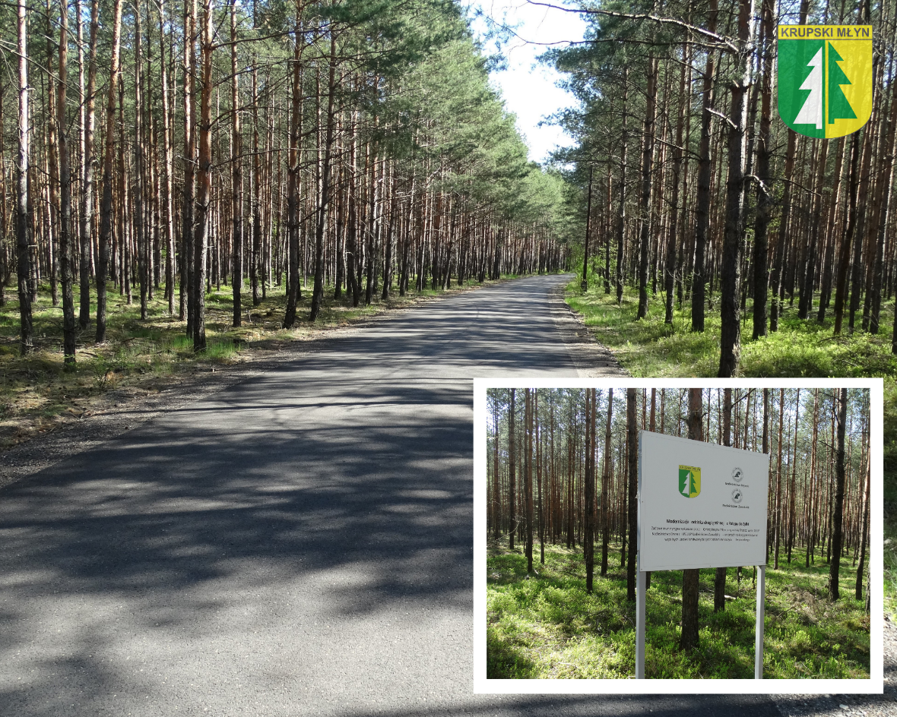
Modernizacja drogi dojazdowej do miejscowości Żyłka (zdj. archiwum Urząd Gminy Krupski Młyn)

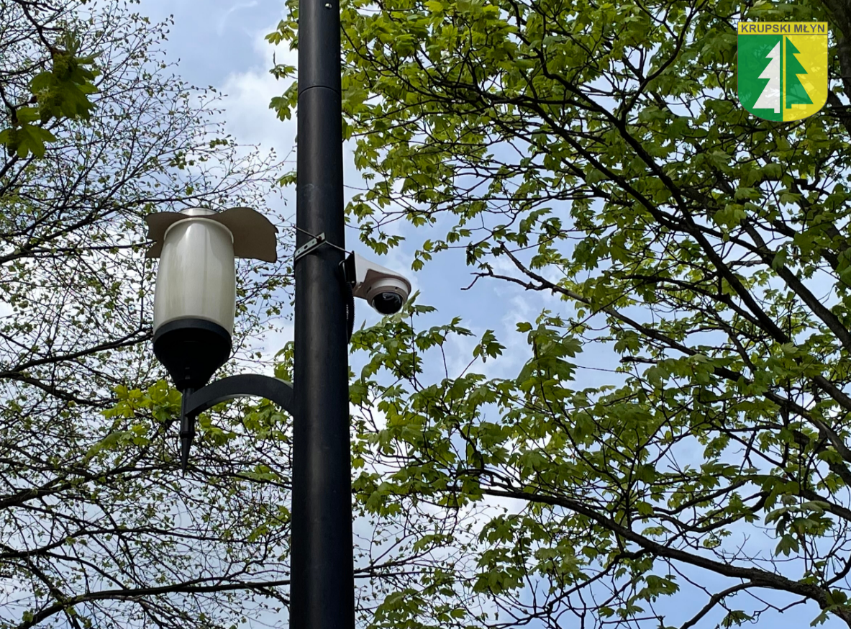
Wykonanie monitoringu na terenie rekreacyjnym przy Zespole Szkolno – Przedszkolnym w Potępie (zdj. archiwum Urząd Gminy Krupski Młyn)

W 2021 roku w Sołectwie Krupski Młyn zrealizowane zostały zadania w ramach funduszu sołeckiego, który wyniósł 63.116,10 zł, z czego wydatkowano kwotę w wysokości 16.888,56 zł (wykonano 26,75 % planu).

W ramach powyższych środków dokonano następujących wydatków:
Zadanie 1: piaskownica dla dzieci w Parku „Oczko” – 600 zł,
Zadanie 2: pompa hydroforowa wraz z instalacją na cmentarzu komunalnym – 2.026,33 zł,
Zadanie 3: doposażenie imprez oraz organizowanie prac na rzecz Sołectwa Krupski Młyn w ramach akcji „Posprzątaj Naszą Małą Ojczyznę” – 3.264,73 zł,
Zadanie 4: remont ogrodzenia oraz wejścia głównego do budynku wielofunkcyjnego przy ulicy Zawadzkiego 3 w Krupskim Młynie– 7.000 zł,
Zadanie 5: brama garażowa OSP Krupski Młyn – 3.997,50 zł,
Zadanie 6: Budowa ścianki wspinaczkowej w hali GOKSiR Krupski Młyn – 0 zł.

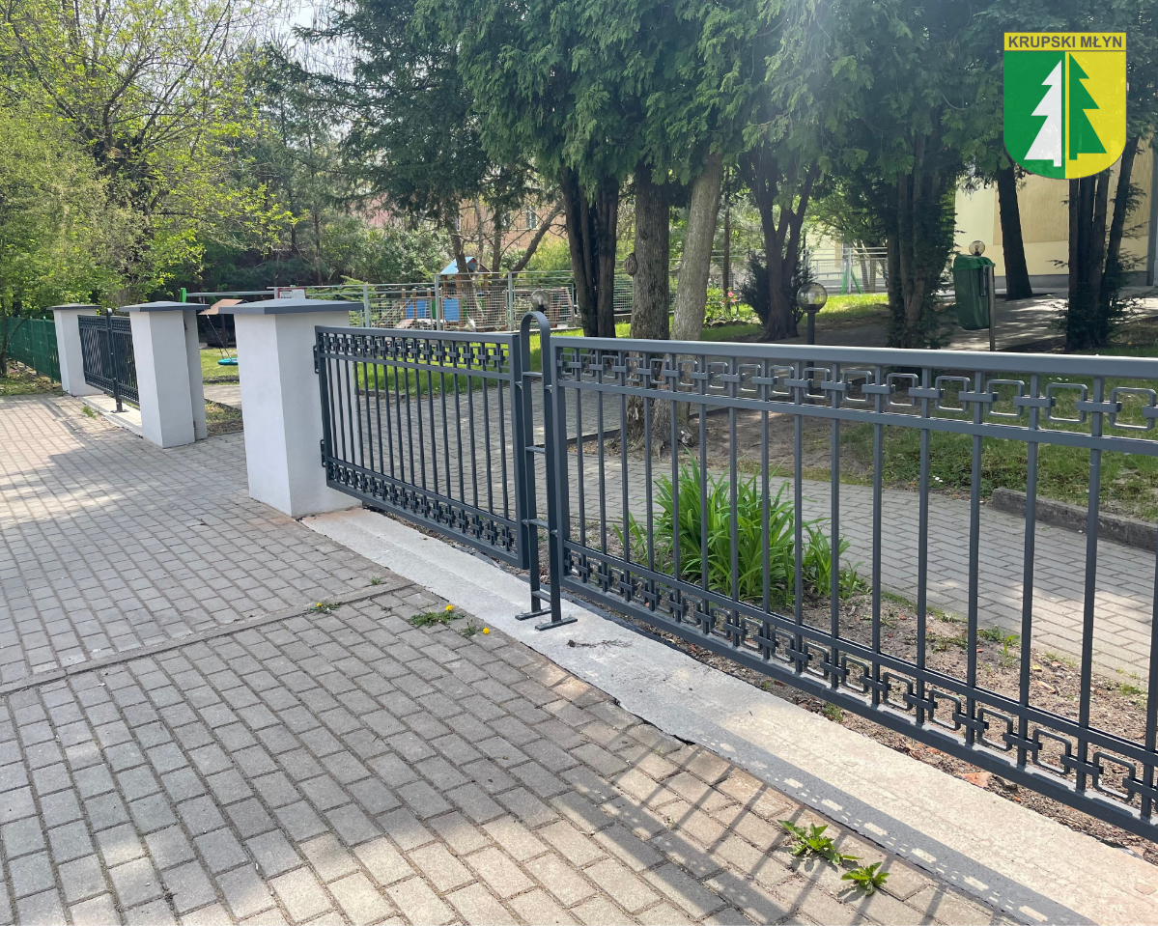
Remont ogrodzenia oraz wejścia głównego do budynku wielofunkcyjnego przy ulicy Zawadzkiego 3 w Krupskim Młynie (zdj. archiwum Urząd Gminy Krupski Młyn)

W 2021 roku w Sołectwie Ziętek zrealizowane zostały zadania w ramach funduszu sołeckiego, który wyniósł 56.236,45 zł, z czego wydatkowano kwotę w wysokości 49.116,17 zł (wykonano 87,33 % planu).

W ramach powyższych środków dokonano następujących wydatków:
Zadanie 1: zakup i montaż drzwi wejściowych do garażu OSP – 0 zł,
Zadanie 2: poprawa infrastruktury placu zabaw – 20.000 zł,
Zadanie 3: projekt oraz montaż progu zwalniającego wraz z oznakowaniem – 3.976 zł,
Zadanie 4: studio uwarunkowań drogi dojazdowej do Kanola – 4.000 zł,
Zadanie 5: zakup sprzętu sportowego dla dzieci z Akademii Piłkarskiej – 1.500 zł,
Zadanie 6: mała infrastruktura, infrastruktura drogowa i zagospodarowanie terenów zielonych – 14.939,87 zł.
Zadanie 7: imprezy kulturowe – 4.700,30 zł.

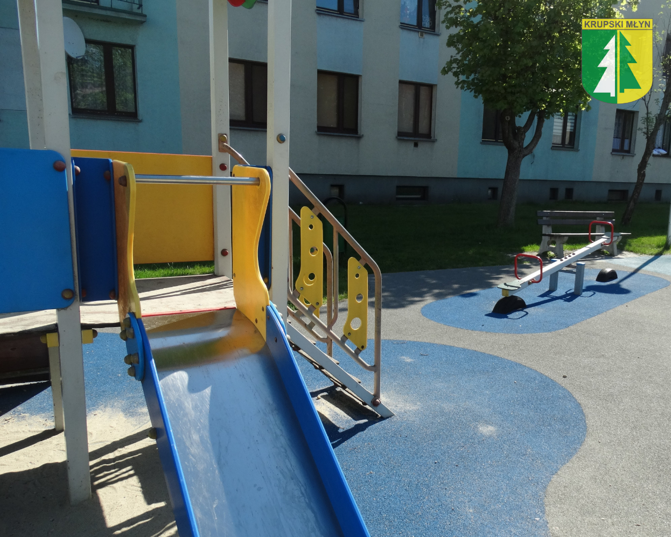

Poprawa infrastruktury placu zabaw w Ziętku
(zdj. archiwum Urząd Gminy Krupski Młyn)

- Informacja o stanie mienia komunalnego

W skład mienia komunalnego wchodzą grunty, budynki i lokale, budowle, kotłownie, maszyny, urządzenia i aparaty ogólnego zastosowania, urządzenia techniczne, środki transportu oraz narzędzia, przyrządy, ruchomości i wyposażenie.
Wartość brutto mienia komunalnego na dzień 31 grudnia 2021 roku według ewidencji księgowej środków trwałych wynosi 71.663.753,55 zł. Podział mienia według grup przedstawia się następująco:
Grupa O Grunty 27.159.345,55 zł.
Grupa I Budynki 17.031.067,18 zł.
Grupa II Obiekty inżynierii lądowej i wodnej 22.926.785,17 zł.
Grupa III Kotły i maszyny energetyczne 1.392.800,56 zł.
Grupa IV Maszyny, urządzenia i aparaty ogólnego zastosowania 1.533.122,54 zł.
Grupa V Specjalistyczne maszyny, urządzenia i aparaty 26.765,18 zł.
Grupa VI Urządzenia techniczne 397.607,98 zł.
Grupa VII Środki transportu 1.160.904,52 zł.
Grupa VIII Narzędzia, przyrządy, ruchomości i wyposażenie 35.354,87 zł.

Wartość mienia komunalnego na dzień 31 grudnia 2021 roku w porównaniu z rokiem poprzednim uległa zmniejszeniu o kwotę 507.108,57 zł.

W okresie od 1 stycznia do 31 grudnia 2021 roku dokonano:
zwiększeń w ewidencji środków trwałych, na podstawie wystawionych dowodów księgowych
na łączną kwotę: 5 359 680,32 zł
na którą składa się:

a) wykonanie monitoringu na ter. rekreacyjnym oraz w ZSP w Potępie - 29 427,82 zł

b) wykonanie nawierzchni poliuretanowej na placu zabaw w Ziętku - 32 000,00 zł

c) budowa boiska w Ziętku - 171 734,12 zł

d) zakup wyposażenia techn. dla prac biurowych + doposażenie serwera - 26 164,73 zł

e) przejęcie budynku garażowo-gospodarczego w Potępie - 178 960,00 zł

f) montaż kotłów grzewczych - 166 149,00 zł

g) wykonanie chodnika i miejsc parkingowych przy bl. w Ziętku - 121 907,25 zł

h) zwiększenie wartości gruntów w związku z podziałem działek - 4 633 337,40 zł

zmniejszeń w ewidencji środków trwałych na łączną kwotę: 5 866 788,89 zł
w związku z:

a) sprzedażą działek wraz z udziałem ułamkowym gruntu - 232 969,65 zł

b) sprzedażą lokali mieszkalnych - 515 962,23 zł

c) przekazaniem samochodu pożarniczego ŻUK do OSP - 14 047,69 zł

d) przekazaniem Zielonej pracowni oraz monitoringu do ZSP w Potępie - 16 917,82 zł

e) przekształceniem prawa użytkowania gruntów - 549 100,00 zł

f) podziałem działek - 4 537 791,50 zł.

Dane o dochodach uzyskanych z tytułu wykonywania praw własności i innych praw majątkowych:

W okresie od 1 stycznia do 31 grudnia 2021 roku dochody z mienia komunalnego stanowiły kwotę 2 402 745,46 zł
w tym:
- dochody z tytułu dzierżawy lokali użytkowych oraz gruntu - 53 893,82 zł,

- dochody z tytułu użytkowania wieczystego gruntu oraz opłaty
przekształceniowej - 6 345,33 zł,

- dochody ze sprzedaży mienia (lok. mieszk. + nieruchom.gruntowe) - 984 896,57 zł,

- dochody z tytułu najmu lokali mieszkalnych i użytkowych - 1 356 759,31 zł
(eksploatacja + opłaty)

- dochody z tytułu opłaty wnoszonej za Trwały Zarząd - 850,43 zł.

- Informacja o realizacji polityk, programów i strategii
- Strategia Rozwoju Gminy Krupski Młyn na lata 2016-2026

Strategia rozwoju Gminy Krupski Młyn na lata 2016-2026 jest wynikiem procesu aktualizacji wcześniej obowiązującego dokumentu obejmującego lata 2002 - 2015. Strategia składa się z trzech zasadniczych części (tj. diagnostycznej, strategicznej i wdrożeniowej) i obejmuje okres realizacji do roku 2026.

Główną osią dokumentu jest nakreślona misja gminy, wizja jej rozwoju oraz priorytety, którym przyporządkowane są działania.

Misja gminy wskazuje ogólny kierunek, w którym powinna rozwijać się społeczność lokalna.

Określa to co gmina zamierza osiągnąć w przyjętym horyzoncie czasowym, tj. do roku 2026.

Misja jest swego rodzaju celem nadrzędnym, któremu podporządkowane są priorytetowe obszary działania i wokół których budowana jest aktywność władz gminnych i społeczności lokalnej.

Misją Gminy jest zapewnienie mieszkańcom nowych podstaw rozwoju poprzez wspieranie przedsiębiorczości i firm opierających się o czyste technologie oraz wypromowanie Gminy jako atrakcyjnego miejsca zamieszkania oraz ośrodka turystyczno-rekreacyjnego.
Według nakreślonej wizji rozwoju Gmina Krupski Młyn w roku 2026 to silny, czysty ekologicznie ośrodek turystyki weekendowej o znaczeniu ponadlokalnym, wykształconym centrum handlowo-usługowo-administracyjnym, z rozwiniętymi funkcjami gospodarczymi i usługowymi, wykorzystując swoją lepszą dostępność komunikacyjną oraz atrakcyjność inwestycyjną i turystyczną. To gmina atrakcyjna do zamieszkania, bezpieczna, w której mieszkają ludzie przedsiębiorczy, dla których zdrowie, kultura i sport są wartościami nadrzędnymi.

Mieszkańcy Gminy Krupski Młyn mają lepszy dostęp do podstawowej infrastruktury (drogowej, parkingowej, mieszkaniowej, wodno-ściekowej) oraz wysokiej jakości usług społecznych (edukacyjnych, kulturalnych, zdrowotnych, sportowo-rekreacyjnych), które stanowią równie istotny instrument zachęty dla osadnictwa i przyciągania nowych inwestycji.
Wysoka jakość usług edukacyjnych, wpływa pozytywnie na kwalifikacje osób pracujących
i poszukujących pracy, co ma równie istotny wpływ na atrakcyjność inwestycyjną gminy i lokowanie się nowych inwestorów.

Opracowany i konsekwentnie wdrażany zintegrowany produkt turystyczny przyciąga dużą liczbę turystów, kreujących zwiększony popyt na usługi turystyczne i pozwalających efektywnie wykorzystywać istniejącą infrastrukturę rekreacyjno-turystyczną oraz walory przyrodnicze i kulturowe Krupskiego Młyna i okolic.
Dobrze funkcjonująca gospodarka generuje większe przychody podatkowe dla gminy, przyczyniając się tym samym do zwiększonej zdolności gminy w zakresie finansowania zadań własnych (np. w zakresie edukacji i opieki społecznej, lokalnej infrastruktury drogowej) oraz realizacji inwestycji prorozwojowych, na które gmina skutecznie pozyskuje środki z zewnątrz.
Sprawna i otwarta na nowe wyzwania administracja aktywizuje społeczność lokalną do bliskiej współpracy i współdziałania, co skutkuje wspólnymi projektami i przedsięwzięciami oraz umożliwia dalszy dynamiczny rozwój gminy.

Realizacja tak zarysowanej wizji rozwoju wymaga podjęcia szeregu działań, ukierunkowanych na osiągnięcie określonych celów (strategicznych i operacyjnych). Kluczowym będzie aktywne współdziałanie władz i administracji gminnej z partnerami na poziomie lokalnym i ponadlokalnym w zakresie realizacji wspólnych przedsięwziąć - zarówno tych o charakterze inwestycyjnym, jak i nie inwestycyjnym. Stopień realizacji wizji będzie mierzony przez pryzmat osiągniętych wskaźników na poziomie zaplanowanych celów strategicznych i operacyjnych.

W ramach działania operacyjnego 1.1. Rozwój infrastruktury poprawiającej atrakcyjność inwestycyjną i turystyczną gminy wykonane zostały prace związane z modernizacją obiektu rekreacji ruchowo – sportowej w Ziętku (modernizacja boiska sportowego).
Zadanie obejmowało wykonanie nawierzchni poliuretanowej na istniejącej nawierzchni asfaltowej, wykonanie piłkochwytów, dostawę i montaż bramek do piłki ręcznej, konstrukcji słupów wraz z tablicami do koszykówki, ławek i koszy na śmieci, humusowanie i obsianie terenu trawą, wykonanie oświetlenia boiska (4 słupy, szafka oświetleniowa ze sterownikiem). Prace wykonała firma Bellsport z Bytomia. Koszt wykonania boiska wynoszący 159.000 zł. pokryty został ze środków Rządowego Funduszu Inwestycji Lokalnych.

W ramach działania operacyjnego 3.2. Ograniczenie emisji gazów cieplarnianych na terenie gminy od maja 2021 roku wykonywane były prace związane z realizacją projektu pn. „Odnawialne źródła energii poprawą jakości środowiska naturalnego na terenie Gmin Partnerskich - realizacja projektu na terenie Gminy Krupski Młyn”. Po uprzednim wyborze wykonawców w trybie przetargu nieograniczonego firmy Flexipower Group z Pabianic oraz Ecojura z Częstochowy realizowały prace budowlane w ramach 3 umów - Flexipower Group w ramach wykonania pieców na biomasę (realizacja umowy zakończona w grudniu 2021 roku) oraz pomp ciepła, natomiast Ecojura w ramach wykonania instalacji fotowoltaicznych i solarnych.
Z uwagi na komplikacje związane z pandemią Covid termin realizacji projektu przesunął się na 2022 rok. Finalnie w ramach prac wykonanych zostanie 109 instalacji fotowoltaicznych o łącznej mocy minimum 443,50 kWp, 6 instalacji solarnych o łącznej mocy minimum 17,67 kW, 37 instalacji pomp ciepła o łącznej mocy 416,40 kW oraz 11 pieców na biomasę o łącznej mocy 175 kW.
Koszt prac wyniesie 3.268.372,59 zł. Pokryte one zostaną ze środków dotacji RPO WSL 2014-2020 (85%) oraz wpłat mieszkańców.

W ramach działania operacyjnego 3.3. Rozwój wybranych elementów infrastruktury poprawiającej bezpieczeństwo i komfort życia mieszkańców (w tym rozwijanie struktur OSP, eliminacja zagrożeń powodziowych, bieżące prace melioracyjne) w listopadzie 2021 roku wykonany został przez firmę Alarmar M. Lachocki z Potępy monitoring dla boiska wielofunkcyjnego w Potępie. Koszt prac w wysokości 21.760 zł pokryty został z funduszu sołeckiego i ze środków własnych gminy.
W ramach działania operacyjnego 3.4. Poprawa estetyki i ładu przestrzennego w tym kontynuacja polityki pomodernizacyjnej budynków i terenów w grudniu 2021 roku przez firmę Boblex z Tworoga wykonane zostało utwardzenie terenu przed blokiem, budowa chodników, usunięcie płyt betonowych i wykonanie odwodnienia przy bloku nr 5 w Ziętku. Koszt prac wynoszący 121.907,25 złotych pokryty został ze środków Rządowego Funduszu Inwestycji Lokalnych.
Ponadto w grudniu w Ziętku w ramach funduszu sołeckiego wykonana została nawierzchnia bezpieczna pod urządzeniem zabawowym na placu zabaw. Koszt prac wyniósł 20.000 zł.

W ramach działania operacyjnego 4.1 Podniesienie jakości i dostępności usług w zakresie opieki nad dziećmi, edukacji i sportu, w 2021 roku kontynuowany był, rozpoczęty we wrześniu 2020 roku, projekt polegający na realizacji zajęć pozalekcyjnych, dofinansowany ze środków RPO WSL 2014-2020 pt. "Bliżej wiedzy w gminie Krupski Młyn". W ramach projektu 150 uczniów i ich nauczycieli ze Szkoły Podstawowej w Krupskim Młynie i Zespołu Szkolno-Przedszkolnego w Potępie wzmacnia swoje kompetencje kluczowe z zakresu porozumiewania się w językach obcych, kompetencji matematycznych, kompetencji przyrodniczych, umiejętności rozumienia, kreatywności, umiejętności rozwiązywania problemów, pracy zespołowej, przełamywania barier edukacyjnych i kompetencji społecznych. W ramach projektu zakupione zostało także wyposażenie pracowni - materiały piśmiennicze, książki, podręczniki, filmy, gry, pomoce naukowe, stroje na zajęcia teatralne, komputery i artykuły elektroniczne. Projekt dofinansowany jest ze środków Europejskiego Funduszu Społecznego w ramach Regionalnego Programu Operacyjnego Województwa Śląskiego na lata 2014-2020. Wartość całkowita i kwalifikowana projektu wynosi 489.371,31 zł natomiast dofinansowanie to kwota 440.434,18 zł. 48.000 zł to wkład własny gminy pod postacią wycenionej wartości korzystania z sal lekcyjnych w szkołach. Projekt potrwa do października 2022 roku.

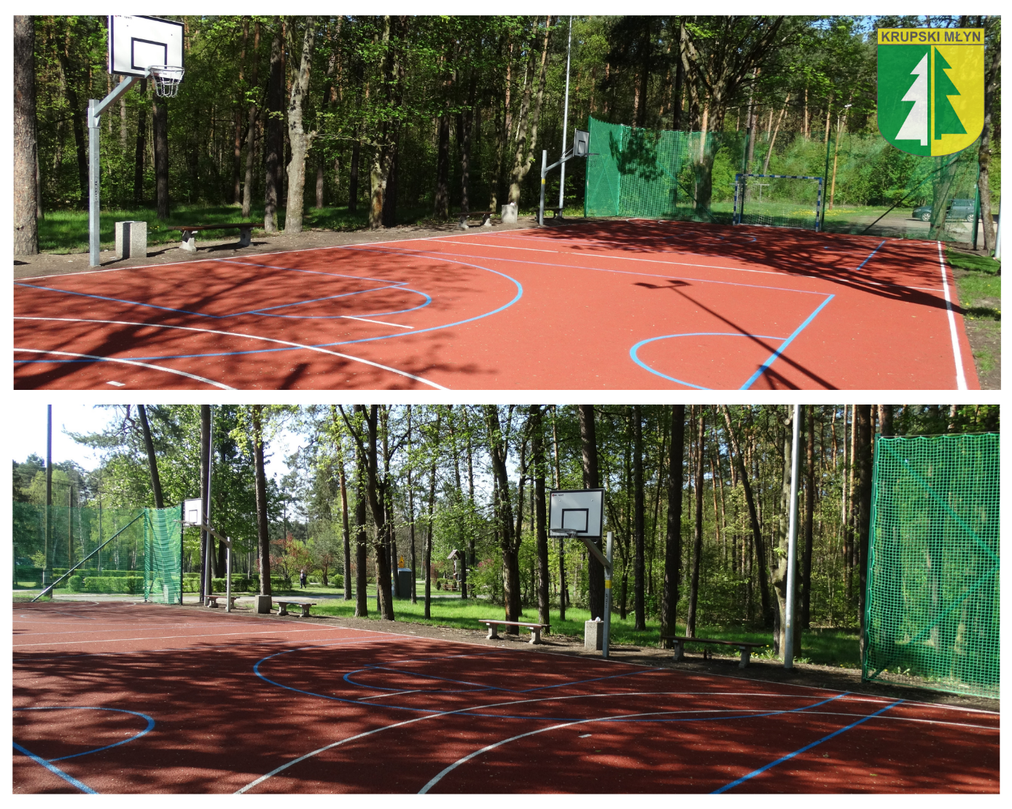
Modernizacja obiektu rekreacji ruchowo – sportowej w Ziętku – boiska sportowego (zdj. archiwum Urząd Gminy Krupski Młyn)

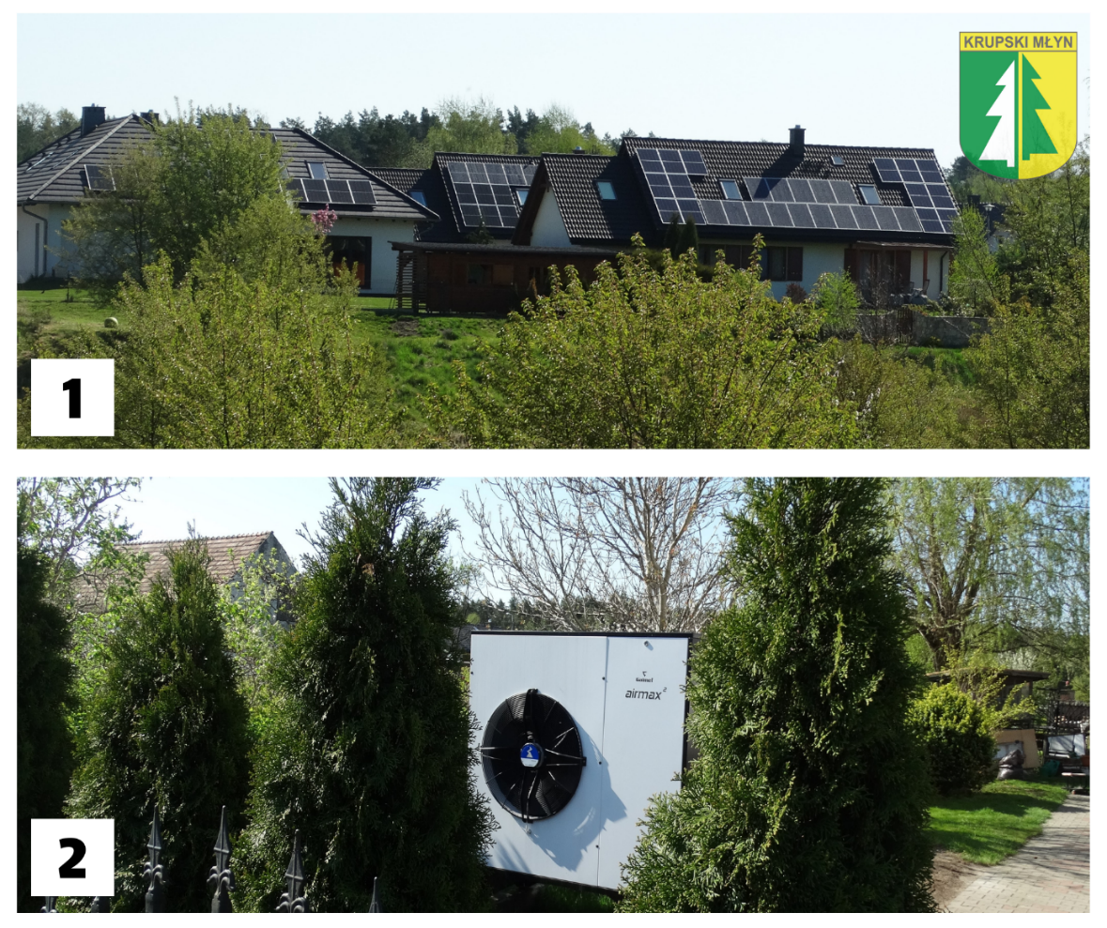

„Odnawialne źródła energii poprawą jakości środowiska naturalnego na terenie Gmin Partnerskich - realizacja projektu na terenie Gminy Krupski Młyn”
  - Zamontowane panele fotowoltaiczne (zdj. archiwum Urząd Gminy Krupski Młyn)
  - Zamontowana pompa ciepła na c.o. i c.w.u.(zdj. archiwum Urząd Gminy Krupski Młyn)
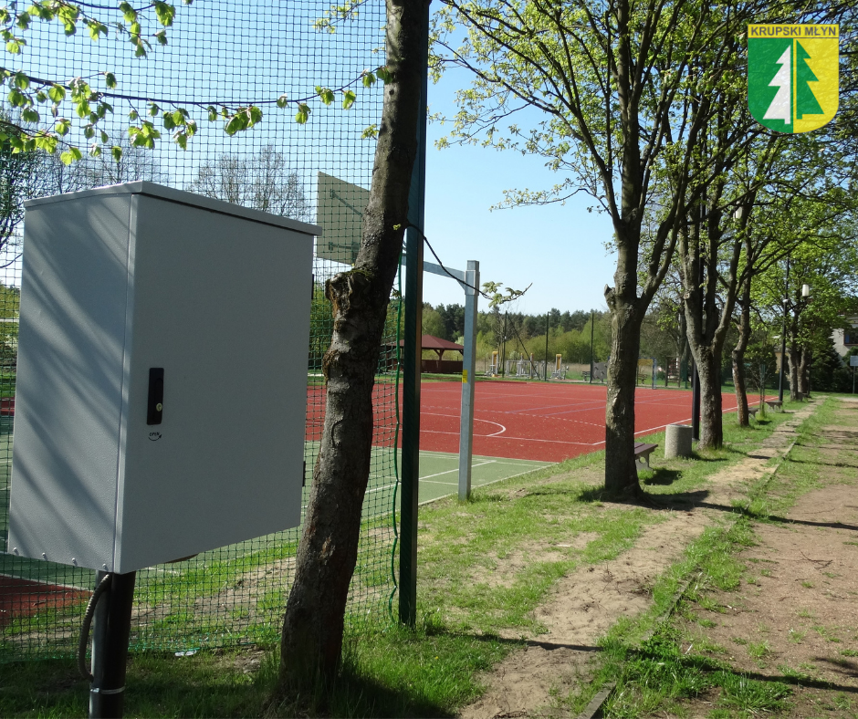
Wykonanie monitoringu na terenie rekreacyjnym przy Zespole Szkolno – Przedszkolnym w Potępie (zdj. archiwum Urząd Gminy Krupski Młyn)

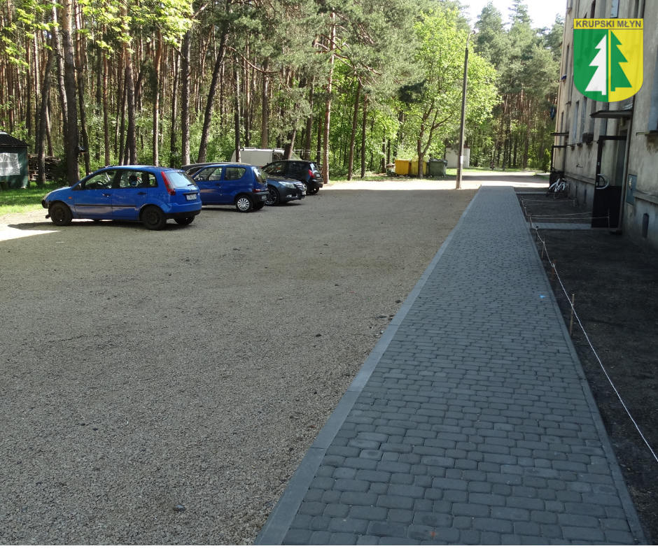
Utwardzenie terenu przed blokiem, budowa chodników, usunięcie płyt betonowych i wykonanie odwodnienia przy bloku nr 5 w Ziętku (zdj. archiwum Urząd Gminy Krupski Młyn)

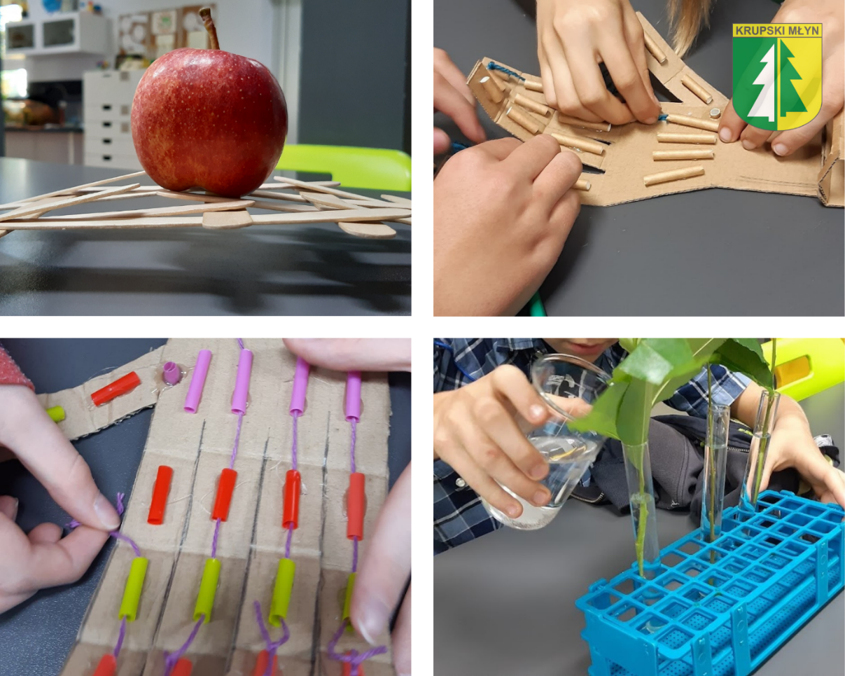

Realizacja projektu "Bliżej wiedzy w gminie Krupski Młyn"
(zdj. archiwum Urząd Gminy Krupski Młyn)

B. Studium Uwarunkowań i Kierunków Zagospodarowania Przestrzennego
Zgodnie z art. 32 ustawy z dnia 27 marca 2003 roku o planowaniu i zagospodarowaniu przestrzennym Wójt, w celu oceny aktualności studium i planów miejscowych, dokonuje analizy zmian w zagospodarowaniu przestrzennym gminy. Wójt przekazuje radzie gminy wyniki analiz co najmniej raz w czasie kadencji rady. Rada gminy podejmuje uchwałę w sprawie aktualności studium i planów miejscowych.
Ostatnia ocena aktualności Studium uwarunkowań i kierunków zagospodarowania przestrzennego Gminy Krupski Młyn miała miejsce w 2014 roku i została przyjęta Uchwałą nr XLIV/358/14 Rady Gminy Krupski Młyn z dnia 27 maja 2014 roku w sprawie aktualności studium uwarunkowań i kierunków zagospodarowania przestrzennego gminy oraz miejscowego planu zagospodarowania przestrzennego. Ocena aktualności sporządzana była dla Studium uwarunkowań i kierunków zagospodarowania przestrzennego przyjętego uchwałą nr XXXIII/243/09 Rady Gminy Krupski Młyn z dnia 27 października 2009 roku.
Ze względu jednak na konieczność zmiany przeznaczenia niektórych terenów w miejscowym planie zagospodarowania przestrzennego konieczne było sporządzenie nowego Studium uwarunkowań i kierunków zagospodarowania przestrzennego. Studium to zostało przyjęte Uchwałą nr XXVII/190/17 Rady Gminy Krupski Młyn z dnia 28 lutego 2017 roku. W 2021 roku Studium zachowało swoją aktualność i stanowi podstawę przygotowania nowego Miejscowego Planu Zagospodarowania Przestrzennego.
Rada Gminy Krupski Młyn 25 lutego 2020 roku podjęła Uchwałę nr XV/128/20 w sprawie przystąpienia do sporządzenia zmiany studium uwarunkowań i kierunków zagospodarowania przestrzennego Gminy Krupski Młyn. 21 września 2020 roku zawarta została umowa z firmą VIVERE Łukasz Nitecki na wykonanie projektu zmiany obecnie obowiązującego studium uwarunkowań i kierunków zagospodarowania przestrzennego Gminy Krupski Młyn.
21 stycznia 2021 roku zawiadomiono wszystkie instytucje wymagane ustawą o planowaniu
i zagospodarowaniu przestrzennym o przystąpieniu przez Gminę Krupski Młyn do sporządzania zmiany studium uwarunkowań i kierunków zagospodarowania przestrzennego oraz poinformowano o możliwości i terminie składania wniosków. Ponadto ogłoszono w prasie miejscowej, przez obwieszczenie oraz udostępnienie informacji w Biuletynie Informacji Publicznej, o podjęciu uchwały o przystąpieniu do sporządzania studium, określając formę, miejsce i termin składania wniosków dotyczących studium. Po uwzględnieniu złożonych wniosków przygotowano projekt zmiany studium uwarunkowań i kierunków zagospodarowania przestrzennego. We wrześniu 2021 roku przesłano do wszystkich instytucji wymaganych ustawą o planowaniu i zagospodarowaniu przestrzennym projekt zmiany studium uwarunkowań i kierunków zagospodarowania przestrzennego w celu jego uzgodnienia. Po uwzględnieniu złożonych uwag projekt zmiany studium uwarunkowań i kierunków zagospodarowania przestrzennego przesłano do ponownego uzgodnienia w styczniu 2022 roku.

- Miejscowy Plan Zagospodarowania Przestrzennego
Na terenie Gminy Krupski Młyn obowiązuje przyjęty uchwałą nr XXI/144/2000 Rady Gminy Krupski Młyn z dnia 5 września 2000 r. Miejscowy plan zagospodarowania przestrzennego. Zasięg opracowania dotyczy granic administracyjnych gminy. Opracowanie sporządzono w oparciu o zapisy ustawy z dnia 7 lipca 1994 r. o zagospodarowaniu przestrzennym (tj. Dz. U. z 1999 r. nr 15 poz. 139 ze zm.).
Ostatnia ocena aktualności Miejscowego planu zagospodarowania przestrzennego Gminy Krupski Młyn miała miejsce w 2014 roku i została przyjęta Uchwałą nr XLIV/358/14 Rady Gminy Krupski Młyn z dnia 27 maja 2014 roku w sprawie aktualności studium uwarunkowań i kierunków zagospodarowania przestrzennego gminy oraz miejscowego planu zagospodarowania przestrzennego. Przeprowadzona analiza zmian w zagospodarowaniu przestrzennym Gminy Krupski Młyn wykazała, iż ze względu na upływ czasu oraz odmienną od obowiązującej w chwili obecnej procedury sporządzania planu miejscowego, obecnie obowiązujące opracowanie nie spełnia wymogu aktualności i wymaga zmiany.
W związku z powyższym Rada Gminy Krupski Młyn dnia 28 marca 2017 r. podjęła Uchwałę
nr XXVIII/202/17 w sprawie przystąpienia do sporządzenia miejscowego planu zagospodarowania przestrzennego. 1 czerwca 2017 r. zawarta została umowa z firmą VIVERE Łukasz Nitecki z siedzibą w Radomsku na sporządzenie projektu miejscowego planu zagospodarowania przestrzennego Gminy Krupski Młyn.
W sierpniu 2020 roku przesłano do Regionalnej Dyrekcji Lasów Państwowych w Katowicach wniosek o zaopiniowanie przeznaczenia gruntów leśnych stanowiących własność Skarbu Państwa położonych na terenie Gminy Krupski Młyn na grunty pozostałe. 8 września 2021 roku Gmina otrzymała opinię Regionalnej Dyrekcji Lasów Państwowych w Katowicach w sprawie przeznaczenia w miejscowym planie zagospodarowania przestrzennego gruntów leśnych stanowiących własność Skarbu Państwa na cele nierolnicze i nieleśne.
16 września 2021 roku gmina zwróciła się z wnioskiem do Ministra Środowiska i Klimatu za pośrednictwem Marszałka Województwa Śląskiego o wyrażenie zgody na zmianę przeznaczenia gruntów leśnych stanowiących własność Skarbu Państwa położonych na terenie Gminy Krupski Młyn oraz do Marszałka Województwa Śląskiego o wyrażenie zgody na zmianę przeznaczenia gruntów leśnych nie stanowiących własności Skarbu Państwa położonych na terenie Gminy Krupski Młyn. 20 grudnia 2021 roku Minister Klimatu i Środowiska wydał decyzję w sprawie zmiany przeznaczenia gruntów leśnych stanowiących własność Skarbu Państwa, natomiast 26 stycznia 2022 r. decyzję
w sprawie zmiany przeznaczenia gruntów leśnych nie stanowiących własności Skarbu Państwa wydał Marszałek Województwa Śląskiego.
W roku 2022 kontynuowane są prace związane z opracowaniem miejscowego planu zagospodarowania przestrzennego dla całego obszaru gminy Krupski Młyn.

.
- Gminny Program Rewitalizacji
Program Rewitalizacji Gminy Krupski Młyn do 2022 roku ma za zadanie wskazać kierunki zmian w celu wielofunkcyjnego wykorzystania zdegradowanych obszarów zlokalizowanych na terenie gminy Krupski Młyn. Celem opracowania i wdrożenia Programu jest pobudzenie aktywności środowisk lokalnych oraz stymulowanie współpracy na rzecz rozwoju społeczno-gospodarczego, a także przeciwdziałanie zjawiskom wykluczenia społecznego. Należy podkreślić, że Program Rewitalizacji ma charakter wielokierunkowy, ze szczególnym uwzględnieniem zdiagnozowanych obszarów problemowych. Skutki realizacji działań rewitalizacyjnych odpowiadających na zdiagnozowane problemy, powinny być dostrzegane nie tylko z perspektywy obszaru poddanego rewitalizacji, ale również z punktu widzenia całej gminy Krupski Młyn.
Program przygotowano w oparciu o istniejące dokumenty strategiczne, dane statystyczne, w tym gromadzone na poziomie lokalnym, dane udostępnione przez Gminny Ośrodek Pomocy Społecznej, Urząd Gminy, Komisariat Policji i Powiatowy Urząd Pracy. Diagnoza została przeprowadzona także z wykorzystaniem wyników dwóch badań ankietowych i spotkań z interesariuszami o charakterze warsztatowym i konsultacyjnym.
Na podstawie tak zebranego materiału, biorąc pod uwagę podstawowe kategorie problemów jakimi są: wyludnianie, problemy społeczne, bezrobocie, zadłużenie, przestępczość, niski poziom aktywności organizacji pozarządowych oraz uczestnictwa mieszkańców w życiu kulturalnym, słabo rozwinięta sfera gospodarcza, słabo rozwinięta sfera przestrzenno-funkcjonalna oraz techniczna, problemy środowiskowe ustalono obszary, na których tego typu negatywne zjawiska występują z największą intensywnością. Stwierdzone zostało, że ponadprzeciętne poziomy negatywnych zjawisk kryzysowych w większości badanych kategorii występują w Ziętku i dwóch obszarach w Krupskim Młynie.
W pozostałych miejscowościach zjawiska kryzysowe występują w mniejszym stopniu lub nie zostały zidentyfikowane.
Za pomocą tzw. kryteriów delimitacji, zgodnie z wytycznymi w zakresie przygotowywania programów rewitalizacji opracowanymi przez Urząd Marszałkowski Województwa Śląskiego, wyznaczony został obszar rewitalizacji. Kryteriami delimitacji, czyli wyznaczenia obszaru były przeprowadzone diagnozy, w tym analizy wskaźnikowe i jakościowe w sferze społecznej, przestrzenno-funkcjonalnej/technicznej oraz gospodarczej i środowiskowej. Wyodrębniony obszar rewitalizacji charakteryzuje się degradacją tkanki społecznej, infrastrukturalnej lub przestrzennej oraz niedostatecznym rozwinięciem potencjału gospodarczego i społecznego. Na ustanowionym obszarze rewitalizacji gminy Krupski Młyn stwierdzono w związku z powyższym konieczność podejmowania działań rewitalizacyjnych w celu rozwiązania najbardziej istotnych i pilnych problemów.
Uwzględniając skalę występowania zjawisk kryzysowych, wyznaczono obszar rewitalizacji składający się z 3 zdefiniowanych podobszarów:
- Krupski Młyn – Krasickiego: liczba mieszkańców 77 osób i powierzchnia 7,13 ha;
- Krupski Młyn – Główna: liczba mieszkańców 198 osób i powierzchnia 14,17 ha;
- Ziętek: liczba mieszkańców 705 osób i powierzchnia 7,07 ha.
Łącznie dla całego obszaru rewitalizacji jest to: 980 osób i 28,37 ha powierzchni.
Realizacja Programu Rewitalizacji docelowo prowadzić ma do sytuacji zrewitalizowania obszarów zdegradowanych zgodnie z misją, stanowiącą, że obszar rewitalizowany – ulica Główna i Krasickiego w Krupskim Młynie oraz Ziętek staną się obszarem zrównoważonego, harmonijnego i kompleksowego rozwoju.
Powyżej zacytowanej misji przypisane zostały cele i kierunki działań rewitalizacyjnych.

CELE | KIERUNKI DZIAŁAŃ
C1. Powstanie obszaru oferującego nowoczesne  i kompleksowe formy wsparcia w zakresie włączenia społecznego i aktywizacji społecznej | K1. Nadanie nowych funkcji budynkom poprzemysłowym  i pokolejowym
 | K2. Stworzenie obiektów oferujących usługi społeczne przeznaczone dla mieszkańców
 | K3. Realizacja działań w zakresie organizacji czasu wolnego – wzmacnianie poczucia wspólnoty, sport, rekreacja, kultura
 | K4. Powstanie nowoczesnych obiektów sportowych, rekreacyjnych i kulturalnych
C2. Realizacja funkcji doradczej i wspomagającej przeznaczonej dla mieszkańców, przedsiębiorców  i organizacji społecznych | K5. Rozwój istniejących i powstanie nowych funkcji konsultacyjnych i doradczych dla wszystkich sektorów (gospodarczego, społecznego i publicznego) oraz dla mieszkańców
 | K6. Kreowanie projektów pobudzających rozwój społeczno-gospodarczy
 | K7. Rozwój oferty inwestycyjnej przeznaczonej dla przedsiębiorców
C3. Powstanie przyjaznej  i funkcjonalnej przestrzeni mieszkalnej i usługowej. | K8. Modernizacja budynków mieszkalnych i usługowych
 | K9. Troska o stan środowiska naturalnego – dominującego zasobu na terenie gminy
 | K9. Stworzenie atrakcyjnych przestrzeni wspólnych
 | K10. Działania na rzecz wzmocnienia relacji sąsiedzkich
 | K11. Modernizacja infrastruktury technicznej

Z bezpośrednio wymienionych w Lokalnym Programie Rewitalizacji zadań w 2021 roku zrealizowane zostały elementy zadania „Podwyższenie standardu funkcji mieszkalnej i publicznej osiedla Ziętek w Krupskim Młynie”. Składały się na nią:
- modernizacja obiektu rekreacji ruchowo – sportowej w Ziętku (modernizacja boiska sportowego), która obejmowała wykonanie nawierzchni poliuretanowej na istniejącej nawierzchni asfaltowej, wykonanie piłkochwytów, dostawę i montaż bramek do piłki ręcznej, konstrukcji słupów wraz z tablicami do koszykówki, ławek i koszy na śmieci, humusowanie i obsianie terenu trawą, wykonanie oświetlenia boiska (4 słupy, szafka oświetleniowa ze sterownikiem),
- utwardzenie terenu przed blokiem, budowa chodników, usunięcie płyt betonowych i wykonanie odwodnienia przy bloku nr 5 w Ziętku,
- wykonanie nawierzchni bezpiecznej pod urządzeniem zabawowym na placu zabaw.
Zadania zostały zrealizowane ze środków Rządowego Funduszu Inwestycji Lokalnych oraz funduszu sołeckiego.

- Program Gospodarowania Mieszkaniowym Zasobem Gminy

Gospodarowanie mieszkaniowym zasobem gminy w 2021 odbywało się w oparciu o Wieloletni program gospodarowania mieszkaniowym zasobem Gminy Krupski Młyn na lata 2021 - 2025, który został przyjęty przez Radę Gminy Krupski Młyn w dniu 26 stycznia 2021 r., na mocy Uchwały Nr XXIII/231/21.

Program zawiera informacje dotyczące stanu ilościowego zasobu lokalowego Gminy Krupski Młyn, jego stanu technicznego i wyposażenia oraz corocznych zmian w tym zakresie. Program zawiera również zasady polityki czynszowej, a także plany remontowe i modernizacyjne na lata objęte Programem.

Realizacja zadań z zakresu gospodarki lokalowej prowadzona była przy pomocy komórki organizacyjnej Urzędu Gminy w Krupskim Młynie – Referatu Gospodarki Komunalnej i Mieszkaniowej.

Wg stanu na dzień 31.12.2021 r. zasób mieszkań gminnych wynosił 260 lokali mieszkalnych oraz 40 lokali przeznaczonych do najmu socjalnego. W programie zawarto prognozę sprzedaży lokali komunalnych. Względem prognozy zawartej w Programie Dynamika sprzedaży mieszkań w 2021 r. była wyższa. W 2021 roku gmina zbyła 17 lokali mieszkalnych (przy prognozie zbycia w 2021 r. 9 lokali), 13 z nich na rzecz dotychczasowych najemców, natomiast 4 lokale zostały sprzedane w ramach przetargu nieograniczonego. Utrzymująca się sprzedaż lokali na poziomie wyższym niż zakładany związana jest z obowiązywaniem Uchwały Rady Gminy Krupski Młyn Nr VII/37/19 z roku 2019 r. podwyższającej wielkość bonifikaty przy zakupie lokalu, tj. 45% od ustalonej ceny lokalu.

Obecna wielkość zasobu mieszkaniowego stanowiącego własność Gminy Krupski Młyn jest wystarczająca do realizacji zadań zaspokajania potrzeb mieszkaniowych społeczności lokalnej.
W zasobie lokalowym odbywa się rotacja najemców z uwagi na zwiększające się lub zmniejszające potrzeby lokalowe poszczególnych rodzin. Wolne lokale będące w dyspozycji gminy są ponownie wynajmowane mieszkańcom na pisemne wnioski. Organem doradczym Wójta Gminy w sprawach mieszkaniowych, w szczególności opiniowania wynajmów i zamian lokali komunalnych jest Społeczna Komisja Mieszkaniowa. W 2021 roku komisja odbyła 2 posiedzenia i zaproponowana 10 wynajmów lokali, które zostały wyznaczone przez Wójta Gminy do dalszego zasiedlenia.

W zasobie lokalowym Gminy Krupski Młyn w 2021 r. występuje nadal jeden lokal komunalny znajdujący się w Ziętku bl.7, który zgodnie z uchwałą Nr XXIII/165/16 Rady Gminy Krupski Młyn z dnia 29 listopada 2016 r. pełni nadal funkcję mieszkania chronionego, pozostającego w dyspozycji Gminnego Ośrodka Pomocy Społecznej.
Stosownie do możliwości budżetowych w 2021 r. w zasobach gminnych przeprowadzono remonty mające na celu utrzymanie gminnego zasobu budynkowego w stanie niepogorszonym, w tym wykonany został remont części dachu o powierzchni 80 m² na budynku użytkowym, położonym w Krupskim Młynie przy ul. Głównej 9 polegający na pokryciu papą termozgrzewalną oraz wymianie rynien i rur spustowych, przeprowadzono również prace polegające na położeniu nowego gontu bitumicznego (karpiówka) na powierzchni blisko 250 m², na przedniej części dachu budynku sportowego przy ul. Głównej 4A w Krupskim Młynie.

Wykonane zostały również coroczne przeglądy budowlane, kominiarskie, gazowe w obiektach będących własnością Gminy Krupski Młyn oraz dokonano usunięcia usterek i zaleceń wynikłych z dokonanych sprawdzeń.

Na bieżąco wykonywane były prace związane z usuwaniem zaistniałych awarii na sieciach elektrycznych, wodno-kanalizacyjnych i grzewczych.

Kontynuowano również, zapoczątkowaną w 2020 r., współpracę z najemcami lokali komunalnych w zakresie wymiany stolarki okiennej, polegającą na zobowiązaniu się do częściowej refundacji przez Gminę nakładów poniesionych przez lokatorów na wymianę okien.

Prace remontowe prowadzony były również w budynkach wspólnot mieszkaniowych, w których Gmina Krupski Młyn posiada lokale komunalne. W 2021 r. wykonywane były prace remontowe polegające na odtworzeniu schodów i części klatki schodowej, wymianie części pionów wodnych i kanalizacyjnych, wymianie częściowym ogrodzenia, remoncie kanalizacji deszczowej. Do części budynków wspólnot mieszkaniowych doprowadzony również został światłowód.

Zasady polityki czynszowej
W „Wieloletnim programie gospodarowania mieszkaniowym zasobem Gminy Krupski Młyn na lata 2021- 2025” zawarte zostały zasady polityki czynszowej. Określono w nich, iż na wartość użytkową lokali a co za tym idzie na wysokość stawki czynszu w mieszkaniowym zasobie Gminy ma wpływ położenie budynku, jego stan techniczny, a także wyposażenie w urządzenia techniczne i instalacje.

W ramach tej polityki zostały określone czynniki podwyższające i obniżające wartość użytkową lokali, mające wpływ na wysokość stawki czynszu.
Czynniki obniżające stawkę czynszową wskazane w Programie to:
- położenie tj. stawka czynszu dla lokali położonych poza Krupskim Młynem obniżona o 5% ,
- usytuowanie lokalu na II piętrze, lokal z odrębnym wejściem, lokal posiadający awaryjną instalację wewnętrzną - stawka obniżona o 2% za każdy z tych czynników,
- brak instalacji c.o., brak odrębnej kuchni lub kuchnia bez bezpośredniego oświetlenia naturalnego - stawka obniżona o 20% za każdy z tych czynników,
- brak anteny zbiorczej - stawka obniżona o 5%,
- zły stan techniczny budynku - stawka obniżona o 5%,
- awaryjna instalacja wewnętrzna uniemożliwiająca korzystanie – stawka obniżona o 2%.
Czynnikiem podwyższającym wymiar stawki bazowej o 3% jest położenie lokalu w budynku po termomodernizacji.
W 2021 r. stawka bazowa czynszu nie uległa zmianie.

- Plan Wykorzystania Zasobu Nieruchomości Gminnych

Zgodnie z zestawieniem zbiorczym mienia komunalnego z dnia 18 stycznia 2021 roku (stan na 31 grudnia 2021 roku) Gmina Krupski Młyn, posiada 131,2978 ha gruntów stanowiących sumę powierzchni gruntów wraz z udziałami w nieruchomościach. Wartość gruntów wynosi 27.159.345,55 zł natomiast wartość budynków wraz z udziałami w budynkach to kwota 17.031.067,18 zł.
W 2021 roku sprzedane zostały następujące nieruchomości:
L.p. | Lokale mieszkalne | Nieruchomości gruntowe niezabudowane
1. | Lokal użytkowy – garaż Nr 4, Krupski Młyn, ul. św. Anny | Krupski Młyn, ul. Cicha, dz. Nr 271/72 i dz. Nr 281/112 k.m.13
2. | Lokal mieszkalny Nr 6, Ziętek 2B, (sprzedaż dla najemcy) | Krupski Młyn, ul. Cicha, dz. Nr 270/72 k.m.13
3. | Lokal mieszkalny Nr 6, Ziętek 11A (sprzedaż dla najemcy) | Krupski Młyn, ul. Cicha, dz. Nr 273/72 i dz. Nr 283/112 k.m.13
4. | Lokal mieszkalny Nr 3, Krupski Młyn, ul. Buczka 4 (sprzedaż dla najemcy) | Krupski Młyn, ul. Cicha, dz. Nr 275/112 k.m.13
5. | Lokal mieszkalny Nr 2, Krupski Młyn, ul. Buczka 4 (sprzedaż dla najemcy) | Krupski Młyn, ul. Cicha, dz. Nr 276/112 k.m.13
6. | Lokal mieszkalny Nr 1, Krupski Młyn, ul. Buczka 6 (sprzedaż dla najemcy) | Krupski Młyn, ul. Cicha, dz. Nr 277/112 k.m.13
7. | Lokal mieszkalny Nr 11, Krupski Młyn, ul. Buczka 4 (sprzedaż dla najemcy) | Krupski Młyn, ul. Buczka, dz. Nr 144/72 i dz. Nr 341/111
8. | Lokal mieszkalny Nr 2, Ziętek 11A (sprzedaż dla najemcy) | Krupski Młyn, ul. Mickiewicza, dz. Nr 172/104
9. | Lokal mieszkalny Nr 10, Krupski Młyn, ul. Buczka 4 (sprzedaż dla najemcy) | Odmuchów, dz. Nr 423/75
10. | Lokal mieszkalny Nr 8, Ziętek 13A (sprzedaż dla najemcy) | Krupski Młyn, ul. Powstańców Śl., dz. Nr 122/15
11. | Lokal mieszkalny Nr 1, Ziętek 13B (sprzedaż w drodze przetargu) | Krupski Młyn, ul. Powstańców Śl., dz. Nr 121/15
12. | Lokal mieszkalny Nr 5, Ziętek 6A (sprzedaż w drodze przetargu) | Krupski Młyn, ul. Sienkiewicza, dz. Nr 164/22
13. | Lokal mieszkalny Nr 8, Ziętek 17B (sprzedaż w drodze przetargu)
14. | Lokal mieszkalny Nr 9, Ziętek 13A (sprzedaż dla najemcy)
15. | Lokal mieszkalny Nr 9, Ziętek 17A (sprzedaż dla najemcy)
16. | Lokal mieszkalny Nr 2, Ziętek 17A (sprzedaż w drodze przetargu)
17. | Lokal mieszkalny Nr 6, Ziętek 8B (sprzedaż dla najemcy)
18. | Lokal mieszkalny Nr 5, Ziętek 8A (sprzedaż dla najemcy)

Na terenie Gminy Krupski Młyn w 2021 roku dzierżawione były następujące tereny:
- tereny przeznaczone pod uprawy ogrodowe – ok. 280 umów dzierżawy (stawka od 0,10 zł/m2/rok do 0,20 zł/m2/rok) ;
- tereny na cele rolnicze – 3 umowy dzierżawy (stawka 0,02 zł/m2/na pół roku);
- tereny pod działalność handlową – 1 umowa dzierżawy (stawka 1,50 zł/m2/miesiąc);
- tereny pod działalność gospodarczą związaną z funkcjonowaniem przystani kajakowej (cele sportowe i rekreacyjne) – 1 umowa dzierżawy (stawka 0,20 zł/m2/ rok);
- tereny pod kontenery na odzież używaną – 1 umowa dzierżawy (stawka 6,11 zł/m2/miesiąc);
- tereny pod kontenery na odpady stałe zabudowane wiatą śmietnikową – 5 umów dzierżawy (stawka 0,20 zł/m2/miesiąc);
- tereny pod garażami i wiatami blaszanymi – 3 umowy dzierżawy (stawka 0,50 zł/m2/miesiąc);
- tereny pod telefoniczną centralą automatyczną – 1 umowa dzierżawy (stawka 3,00 zł/m2/miesiąc);
- teren pod zniczomatem – 1 umowa dzierżawy (stawka 5,00 zł/ m2/miesiąc);
- tereny pod tereny sportowo-rekreacyjne – 1 umowa dzierżawy (stawka 0,20 zł/1 m2/rok;
- dzierżawa terenu na posadowienie stalowej wieży telekomunikacyjnej stanowiącej konstrukcję wsporczą pod systemy antenowe wraz z kablami antenowymi oraz urządzeniami nadawczo – odbiorczymi posadowionymi na stalowej ramie u podnóża wieży – 1 umowa (stawka 1,50 zł/m2/miesiąc).
W 2021 roku obowiązywały także:
- 2 umowy bezpłatnego użyczenia terenu pod pawilonem wielofunkcyjnym przy stawie w Odmuchowie z Kołem Polskiego Związku Wędkarskiego oraz Polskiego Związku Gołębi Pocztowych;
- 1 umowa bezpłatnego użyczenia terenu położonego w Krupskim Młynie przy ul. Miarki, rejon „Parowozowni”;
Ponadto w 2021 roku opłaty za użytkowanie wieczyste wyniosły 1.767,83 zł, wniesione przez 17 użytkowników wieczystych. Z dniem 1 stycznia 2019 r. zgodnie z ustawą z dnia 20 lipca 2018 r. o przekształceniu prawa użytkowania wieczystego gruntów zabudowanych na cele mieszkaniowe w prawo własności tych gruntów (tj. Dz. U. poz. 2040 z 2020 r.), uległy przekształceniu nieruchomości gruntowe, zabudowane budynkami wielorodzinnymi w prawo własności tych gruntów zgodnie z art. 1 ust. 1 wyżej wymienionej ustawy. W związku z powyższym właściciele bądź współwłaściciele w/w nieruchomości zobowiązani są do wnoszenia opłaty przekształceniowej płatnej do 31 marca każdego roku począwszy od stycznia 2019 r. przez okres 20 lat od daty przekształcenia. Jednocześnie właściciele/współwłaściciele w/w nieruchomości mogą w każdym czasie trwania obowiązku wnoszenia opłaty przekształceniowej zgłosić na piśmie Urzędowi Gminy Krupski Młyn zamiar jednorazowego jej wniesienia w kwocie pozostającej do spłaty (opłata jednorazowa). Wysokość opłaty jednorazowej odpowiada iloczynowi wysokości opłaty obowiązującej w roku, w którym zgłoszono zamiar wniesienia opłaty jednorazowej oraz liczby lat pozostałych do upływu okresu jej spłaty. W przypadku wniesienia opłaty jednorazowej za przekształcenie gruntu stanowiącego własność Gminy Krupski Młyn osobom fizycznym będącym właścicielami budynków mieszkalnych jednorodzinnych lub lokali mieszkalnych lub spółdzielniom mieszkaniowym przysługuje bonifikata od tej opłaty w wysokości:
- 65% - w przypadku, gdy opłata jednorazowa zostanie wniesiona w roku, w którym nastąpiło przekształcenie (tj. w 2019 r.);
- 55% - w przypadku, gdy opłata zostanie wniesiona w drugim roku po przekształceniu;
- 45% - w przypadku, gdy opłata zostanie wniesiona w trzecim roku po przekształceniu;
- 35% - w przypadku, gdy opłata zostanie wniesiona w czwartym roku po przekształceniu;
- 25% - w przypadku, gdy opłata zostanie wniesiona w piątym roku po przekształceniu.
W 2021 r. zamiar wniesienia opłaty jednorazowej z tytułu przekształcenia prawa użytkowania wieczystego w prawo własności w odniesieniu do nieruchomości gruntowych zabudowanych budynkami wielorodzinnymi wniosły 2 osoby, co dało wysokość wpłat 608,30 zł.
Wysokość opłat rocznych przekształceniowych w 2021 roku wyniosła 4.049,20 zł.

- Gminna Ewidencja Zabytków

Wójt Gminy Krupski Młyn 31 grudnia 2012 roku zarządzeniem nr 0050/187/2012 założył Gminną Ewidencję Zabytków Gminy Krupski Młyn, w której znajdowały się 62 budynki. Zarządzeniem nr 0050/131/2015 z dnia 8 grudnia 2015 r. Wójt Gminy Krupski Młyn wykreślił, z powodu rozbiórki, trzy obiekty położone na terenie zakładów NITROERG. Wykreślenie spowodowało ponadto wyłączenie w/w obiektów z Wojewódzkiej Ewidencji Zabytków.
Zarządzeniem nr 0050/13/2017 z dnia 1 lutego 2017 r. Wójt Gminy Krupski Młyn dokonał kolejnej zmiany w Gminnej Ewidencji Zabytków włączając do niej trzy stanowiska archeologiczne położone w Potępie.
Zarządzeniem nr 0050/211/2019 z dnia 10 października 2019 r. Wójt Gminy Krupski Młyn wykreślił, z powodu rozbiórki, jeden obiekt położony na terenie zakładów NITROERG. Wykreślenie spowodowało ponadto wyłączenie w/w obiektów z Wojewódzkiej Ewidencji Zabytków.
Na dzień 31 grudnia 2021 r. w Gminnej Ewidencji Zabytków znajduje się 58 budynków położonych na terenie Gminy Krupski Młyn oraz trzy stanowiska archeologiczne.

- Wieloletni Plan Rozwoju i Modernizacji Urządzeń Wodociągowych i Kanalizacyjnych Będących w Posiadaniu Gminy Krupski Młyn na lata 2018 – 2022

Gmina Krupski Młyn realizując zadanie własne, świadczy usługi w zakresie zbiorowego dostarczania wody oraz odprowadzania i oczyszczania ścieków na terenie gminy za pomocą eksploatowanych urządzeń wodociągowych i urządzeń kanalizacyjnych.

Bezpośrednie działania na obiektach gospodarki wodociągowej oraz obiektach gospodarki kanalizacyjnej w 2021 roku na terenie gminy Krupski Młyn prowadził wyłoniony w drodze przetargu Eksploatator tj. Zakład Usług Komunalnych Tworóg Sp. z o.o.
Dokumentem o charakterze planistycznym ujmującym przewidywane do realizacji w okresie do 2022 roku zadania jest przyjęty przez Radę Gminy w Krupskim Młynie w drodze uchwały Nr XXXVIII/287/18 z dnia 27 marca 2018 roku „Wieloletni plan rozwoju i modernizacji urządzeń wodociągowych i urządzeń kanalizacyjnych będących w posiadaniu Gminy Krupski Młyn na lata 2018-2022”.

W w/w dokumencie określony został planowany zakres usług wodociągowych
i kanalizacyjnych w zakresie zbiorowego zaopatrzenia w wodę oraz zbiorowego odprowadzania ścieków, przedsięwzięcia rozwojowo modernizacyjne w latach 2018-2022, przedsięwzięcia racjonalizujące zużycie wody i wprowadzanie ścieków, nakłady inwestycyjne w poszczególnych latach oraz sposoby finansowania planowanych inwestycji.

W 2021 r. przeprowadzone zostało postępowanie przetargowe na realizację zadania związanego z modernizacją Oczyszczalni ścieków w Krupskim Młynie, budową kanalizacji sanitarnej i deszczowej w rejonie ulic Mickiewicza, Świerczewskiego, Głównej 1 i 3 w Krupskim Młynie, budową sieci kanalizacji sanitarnej i przepompowni ścieków wraz z kolektorem tłocznym przy ul. Mickiewicza w Krupskim Młynie, modernizacją przepompowni ścieków P1 i P2 w Krupskim Młynie. Ze względu na brak spełnienia warunków formalnych postępowania te zostały unieważnione.

Dodatkowo w ramach przedsięwzięć zapewniających ciągłości dostaw wody do odbiorców w miejscowości Krupski Młyn przeprowadzony został serwis głowic filtracyjnych na ujęciu wody w Potępie. Koszt wykonania zadania to 3 936,00 zł. W 2021 r. rozpoczęto zadanie pn: Wymiana pompy głębinowej wraz z orurowaniem pompowym na ujęciu wody Ziętek. W ramach zadania zakupiono rury tłoczne oraz podwodny agregat pompowy za kwotę 15.006,85 zł.

Zostały wymienione wodomierze główne w budynkach wielolokalowych na terenie miejscowości Krupski Młyn. Koszt dostawy i montażu wodomierzy to 5 448,82 zł.

W ramach poprawy bezpieczeństwa gminy prowadzone były również prace związane
z remontem oraz wymianą hydrantów przeciwpożarowych. Wydatki na ten cel to 5 863,40 zł.

W zakresie racjonalizacji i poprawy parametrów wprowadzania i oczyszczania ścieków został wyremontowany stopień sprężający obsługujący system napowietrzania w Tlenowej Komorze Stabilizacji Osadu i w reaktorze zbiornika SBR na oczyszczalni ścieków w Krupskim Młynie. Koszt 3 923,70 zł.

- Plan Gospodarki Niskoemisyjnej

Plan Gospodarki Niskoemisyjnej dla Gminy Krupski Młyn to dokument, pozwalający na osiągnięcie celów pakietu klimatyczno-energetycznego Europy.
Zalecenia dotyczące wymaganej zawartości Planów Gospodarki Niskoemisyjnej, obejmują:
a) zadania inwestycyjne w obszarze:
- zużycia energii w budynkach/instalacjach, oświetlenia ulicznego, dystrybucji ciepła,
- zużycia energii w transporcie,
- emisji zanieczyszczeń w gospodarce odpadami,
- produkcji energii – zakłady/instalacje do produkcji energii elektrycznej, ciepła i chłodu.
b) zadania nieinwestycyjnie (takie jak: planowanie miejskie, zamówienia publiczne, strategia komunikacyjna, promowanie gospodarki niskoemisyjnej).
Podstawowymi celami pakietu, równocześnie ogólnymi celami Planu są:
- redukcja emisji CO2 o 20% w roku w porównaniu do 1990 roku,
- wzrost zużycia energii ze źródeł odnawialnych w UE z obecnych 8,5 do 20%; dla Polski ustalono wzrost z 7 do 15%,
- zwiększenie efektywności energetycznej o 20%.
Na podstawie opracowanego Planu Gospodarki Niskoemisyjnej w maju 2018 roku podpisane zostało pomiędzy Gminą Krupski Młyn a gminami Tarnowskie Góry, Lelów, Gaszowice, Tworóg, Psary, Kuźnia Raciborska, Jejkowice, Lyski i Nędza porozumienie mające na celu wspólną realizację projektu pn.: „Odnawialne źródła energii poprawą jakości środowiska naturalnego na terenie Gmin Partnerskich”. Porozumienie reguluje zasady współpracy oraz prawa i obowiązki partnerów przy wnioskowaniu, realizacji i rozliczaniu projektu. Zgodnie z porozumieniem liderem partnerstwa jest Gmina Tarnowskie Góry. Projekt złożony został w ramach RPO WSL 2014-2020, działanie 4.1.3. 28 maja 2018 roku. Projekt obejmuje budowę odnawialnych źródeł energii na terenie 11 gmin partnerskich. Prace, zgodnie z podpisaną umową na dofinansowanie projektu z września 2020 roku, mają zakończyć się w 2022 roku. Finalnie w ramach prac wykonanych zostanie 109 instalacji fotowoltaicznych o łącznej mocy minimum 443,50 kWp, 6 instalacji solarnych o łącznej mocy minimum 17,67 kW, 37 instalacji pomp ciepła o łącznej mocy 416,40 kW oraz 11 pieców na biomasę o łącznej mocy 175 kW. Koszt prac wyniesie 3.268.372,59 zł. Pokryte one zostaną ze środków dotacji RPO WSL 2014-2020 (85%) oraz wpłat mieszkańców.

- Program Ochrony Środowiska

Istotną cechą, programów ochrony środowiska, jest zachowanie spójności z zapisami nadrzędnych dokumentów strategicznych określającymi strategię zrównoważonego rozwoju kraju, jak i wizję bezpieczeństwa energetycznego, a także z zapisami dokumentów sektorowych sporządzonych dla odpowiednich obszarów interwencyjnych środowiska i opracowań o charakterze programowym na szczeblu województwa, powiatu i gminy. Zgodność z dokumentami pozwala na osiągnięcie zakładanych regionalnych celów rozwojowych poprzez zintegrowaną współpracę podmiotów o różnych kompetencjach środowiskowych. Pozwala również pozyskać środki finansowe ze źródeł zewnętrznych, które warunkowane są podejmowaniem działań zgodnych z kierunkami wskazanymi w dokumentach szczebla krajowego bądź wojewódzkiego. Program jest spójny z zapisami i celami kierunkowymi dokumentów:
1.Strategia Europa 2020.
2.Strategia „Bezpieczeństwo Energetyczne i Środowisko – perspektywa do 2020 r.”.
3.Polityka Energetyczna Polski do 2030 roku.
4.Polityka Wodna państwa 2030.
5.Program Wodno-Środowiskowy Kraju.
6.Projekt Narodowej Strategii Gospodarowania Wodami 2030.
7.Ramowa Dyrektywa Wodna.
8.Krajowy Plan Gospodarki Odpadami 2014.
9.Program Oczyszczania Kraju z Azbestu na lata 2009-2032.
10.Narodowy Program Rozwoju Gospodarki Niskoemisyjnej.
11.Krajowa Strategia Ochrony i Umiarkowanego Użytkowania Różnorodności Biologicznej.
12.Krajowy Plan Działania w zakresie Energii ze Źródeł Odnawialnych.
13.Narodowa Strategia Edukacji Ekologicznej.
14.Strategia Rozwoju Kraju 2020.
15.Długookresowa Strategia Rozwoju Kraju, Polska 2030, Trzecia fala nowoczesności.
16.Średniookresowa Strategia Rozwoju Kraju 2020.
17.Strategia innowacyjności i efektywności gospodarki „Dynamiczna Polska 2020”.
18.Strategia rozwoju transportu do 2020 roku (z perspektywą do 2030 roku).
19.Strategia zrównoważonego rozwoju wsi, rolnictwa i rybactwa na lata 2012-2020.
20.Strategia „Sprawne Państwo 2020”.
21.Krajowa strategia rozwoju regionalnego 2010-2020: regiony, miasta, obszary wiejskie.
22.Strategia Rozwoju Kapitału Ludzkiego 2020.
23.Strategia Rozwoju Kapitału Społecznego 2020.
24.Polityka Leśna Państwa.

Powiązany z Programem Ochrony Środowiska jest Uproszczony Plan Urządzania Lasu dla Gminy Krupski Młyn, czyli szczegółowy leśny plan gospodarczy sporządzany dla lasów wchodzących w skład np. lasów gminnych oraz dla lasów niestanowiących własności Skarbu Państwa. Zgodnie z Rozporządzeniem Ministra Środowiska z dnia 12 listopada 2012 roku w sprawie szczegółowych warunków i trybu sporządzania planu urządzenia lasu, uproszczonego planu urządzenia lasu oraz inwentaryzacji stanu lasu, uproszczony plan urządzenia lasu sporządza się na okres 10 lat. Zgodnie z Ustawą o lasach uproszczony plan urządzenia lasu sporządzany jest:
a) dla lasów niestanowiących własności Skarbu Państwa, należących do osób fizycznych i wspólnot gruntowych – na zlecenie starosty,
b) dla pozostałych lasów – na zlecenie i koszt właścicieli (Gminy Krupski Młyn).

Uproszczony Plan Urządzania Lasu dla lasów stanowiących własność Gminy Krupski Młyn został opracowany na zlecenie Gminy Krupski Młyn przez uprawnioną firmę Krameko z siedzibą w Krakowie przy ulicy Mazowieckiej 108 na okres od 01.01.2019 r. do 31.12.2028 r. Ogólna powierzchnia lasów objętych planem wynosi 11,8148 ha..

- Promocja Gminy

3 lutego 2021 roku od Nitroerg zostały odebrane czerwone pojemniki – matalowe serca na plastikowe nakrętki, które zostały ustawione w różnych miejscach na terenie naszej gminy (dwa w Krupskim Młynie, jeden w Ziętku, jeden w Potępie).

W lutym 2021 roku przez Wójta Gminy zostały wydane zarządzenia w sprawie przeprowadzenia konsultacji społecznych dotyczących zmiany statutów sołectw Krupski Młyn, Ziętek i Potępa. Konsultacje odbywały się od 22 lutego do 05 marca br. w formie zgłaszania wniosków i uwag. Zarządzenia zostały zamieszczone w Biuletynie Informacji Publicznej, na stronie internetowej gminy, wywieszone na tablicy ogłoszeń urzędu gminy i na tablicach ogłoszeń w poszczególnych sołectwach. Projekt zmiany statutów dostępny był również u sołtysów.

18 lutego 2021 roku Wójt Gminy i Przewodniczący Rady Gminy wręczyli Akty stypendialne uzdolnionym uczniom ze szkół podstawowych funkcjonujących na terenie naszej gminy. Młodzieży towarzyszyli dumni rodzice. W kategorii stypendium sportowe wyróżnieni zostali uczniowie Zespołu Szkolno – Przedszkolnego w Potępie Jakub Wons i Primoz Danisz, zaś Emilia Brodziak, Lena Pazdyga oraz Oliwia Łopata – uczennice Szkoły Podstawowej nr 1 w Krupskim Młynie otrzymały Akty stypendialne za szczególne osiągnięcia artystyczne.

22 lutego 2021 roku nastąpiło otwarcie Zielonej Pracowni w Zespole Szkolno – Przedszkolnym w Potępie.

W 2021 roku przeprowadzony został Narodowy Spis Powszechny Ludności i Mieszkań. Podstawową formą spisu był samospis internetowy. Metody uzupełniające to spis telefoniczny lub bezpośrednio przy pomocy rachmistrza spisowego. Otrzymywane z Urzędu Statystycznego informacje na bieżąco publikowane były na stronie internetowej gminy.

W Krupskim Młynie, w parku przy poczcie, powstała pierwsza łąka kwietna. Z końcem kwietnia przedstawiciele stowarzyszenia frymark rozpoczęli prace nad jej powstaniem.
Na skwerku służącym dotychczas za trawnik została wysiana mieszanka gatunków roślin łąkowych jednorocznych. Pozostałe to rośliny wieloletnie, których urodę docenimy dopiero w przyszłym roku i to one z czasem staną się prawdziwą ozdobą łąki. Dopełnieniem roślin mają stać się domek dla owadów oraz ozdobne krzewy, które o każdej porze roku mają cieszyć oko.

Niepubliczny Zakład Opieki Zdrowotnej SAWMED, zgłosił się do rządowego programu szczepień przeciwko COVID-19. Oznaczało to możliwość zaszczepienia się w poradni znajdującej się w Krupskim Młynie przy ul. Głównej 11.
Pacjenci, którzy nie byli w stanie dotrzeć samodzielnie do przychodni, mogli skorzystać z pomocy.

Stało się̨ już̇ tradycją, że każdego roku Wójt naszej gminy zaprasza pary, które przeżyły ze sobą̨ 50 lat na uroczystość́, podczas której wręczane są̨ Medale za Długoletnie Pożycie Małżeńskie nadawane przez Prezydenta RP. 17 czerwca 2021 roku Wójt spotkał się z Jubilatami, aby wręczyć́ im odznaczenia oraz wielkie gratulacje, szacunek oraz uznanie dla wszystkich Jubilatów.

Kontynuowana została umowa pomiędzy naszą gminą a Górnośląsko-Zagłębiowską Metropolią w Katowicach. Na jej podstawie dzieci i młodzież do 16. roku życia mieszkające na terenie gminy Krupski Młyn byli uprawnieni do korzystania z komunikacji bezpłatnie. Umowa obowiązuje do 30 czerwca 2022 r.

20 września obchodzony był Ogólnopolski Dzień Przedszkolaka. Z tej okazji, każdej z grup przedszkolaków, wręczone zostały prezenty w postaci zabawek edukacyjnych.

Pan Przewodniczący Rady Gminy Krupski Młyn Pan Artur Dawydzik został laureatem X edycji konkursu Samorządowiec Roku. Z tej okazji uczestniczył w uroczystej Gali, która odbyła się 03 września 2021 roku w Sosnowcu.

W 2021 roku nasza drużyna sekcji skata sportowego uzyskała wielki sukces. Nasza drużyna rozegrała sezon 2020/21 r. w składzie: Kocot Andrzej, Dubiel Zbigniew, Kaszuba Piotr, Samol Krzysztof, Jaworek Józef, Imach Marek, Pilarski Ryszard oraz Rybka Edward wywalczyła awans do 1 ligi krajowej. 1 liga to najwyższa liga rozgrywkowa w naszym kraju.

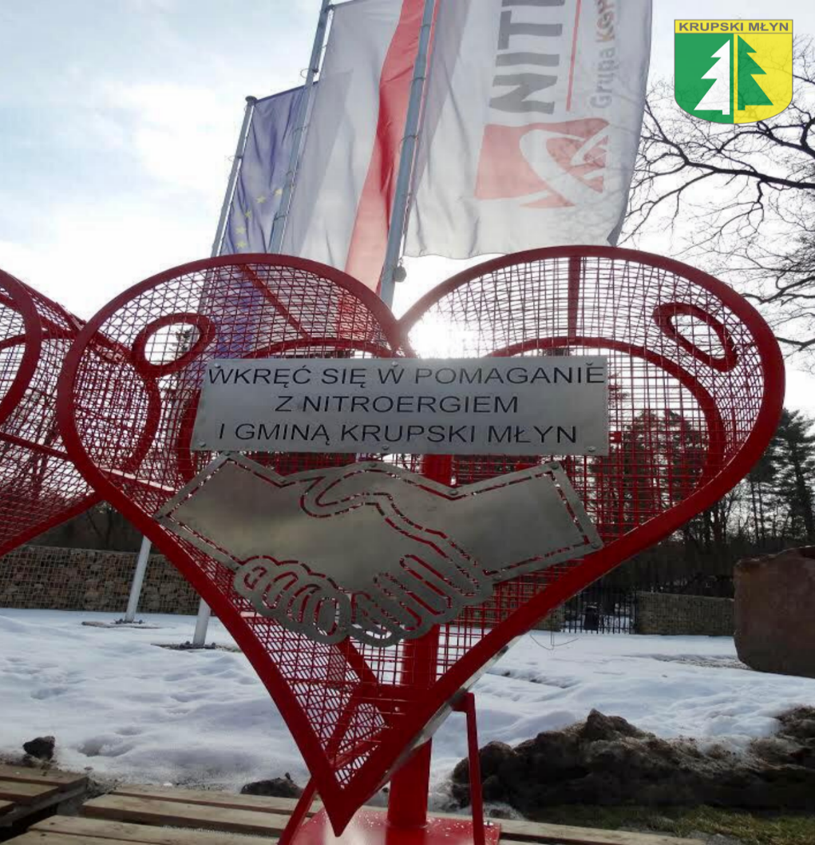
Metalowe serca na plastikowe nakrętki (zdj. archiwum Urząd Gminy Krupski Młyn)
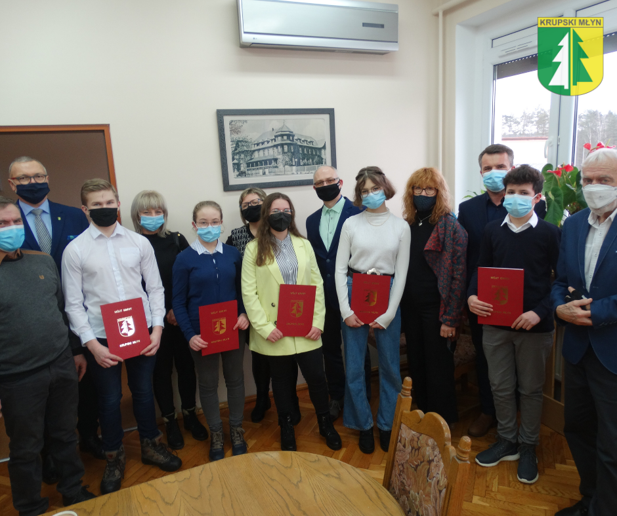
Wręczenie aktów stypendialnych (zdj. archiwum Urząd Gminy Krupski Młyn)

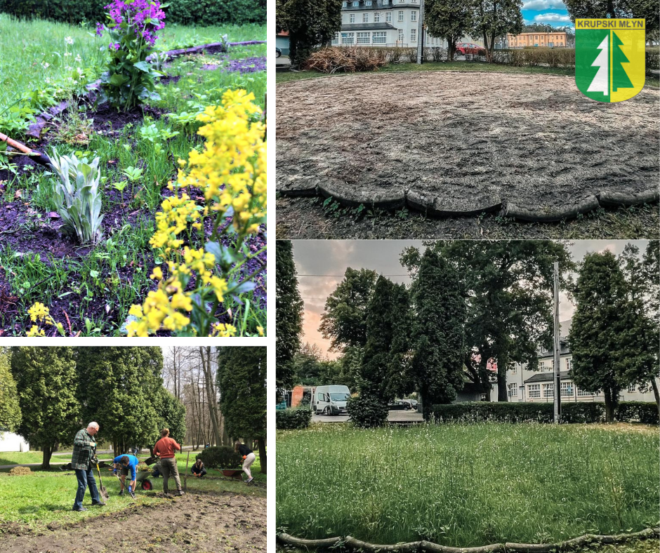

Łąka kwietna w Krupskim Młynie (zdj. za stroną fb Stowarzyszenie Frymark)
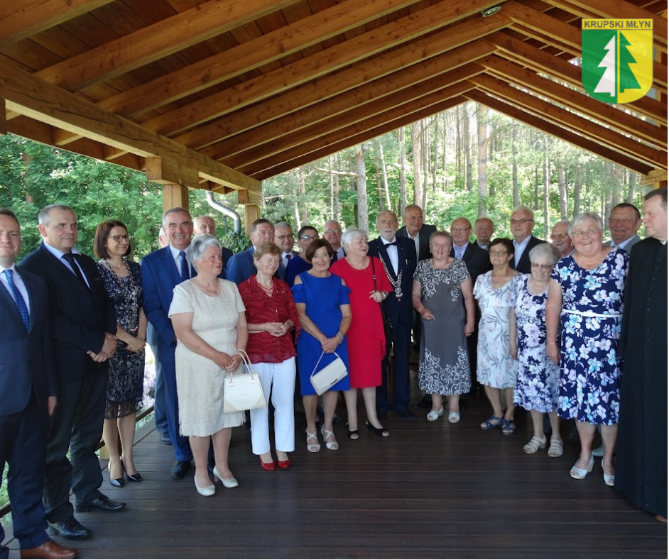
Spotkanie z wręczenia Medali za Długoletnie Pożycie Małżeńskie (zdj. archiwum Urząd Gminy Krupski Młyn)

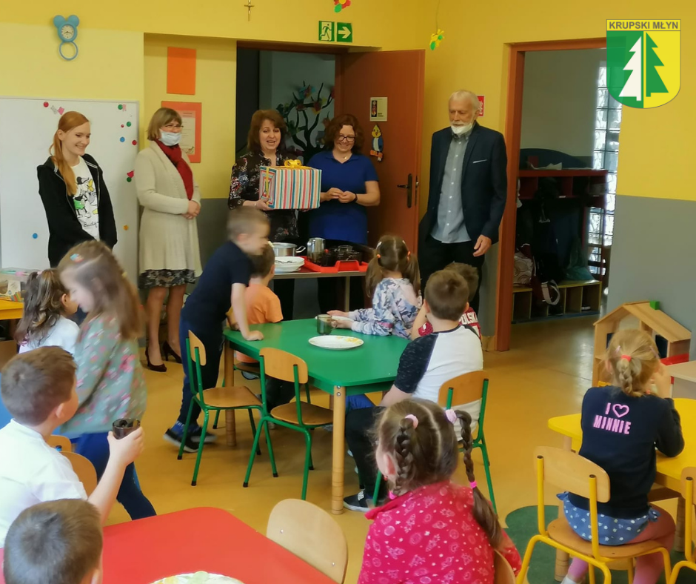
Dzień Dziecka w Przedszkolach (zdj. za stroną fb Przedszkole Krupski Młyn)

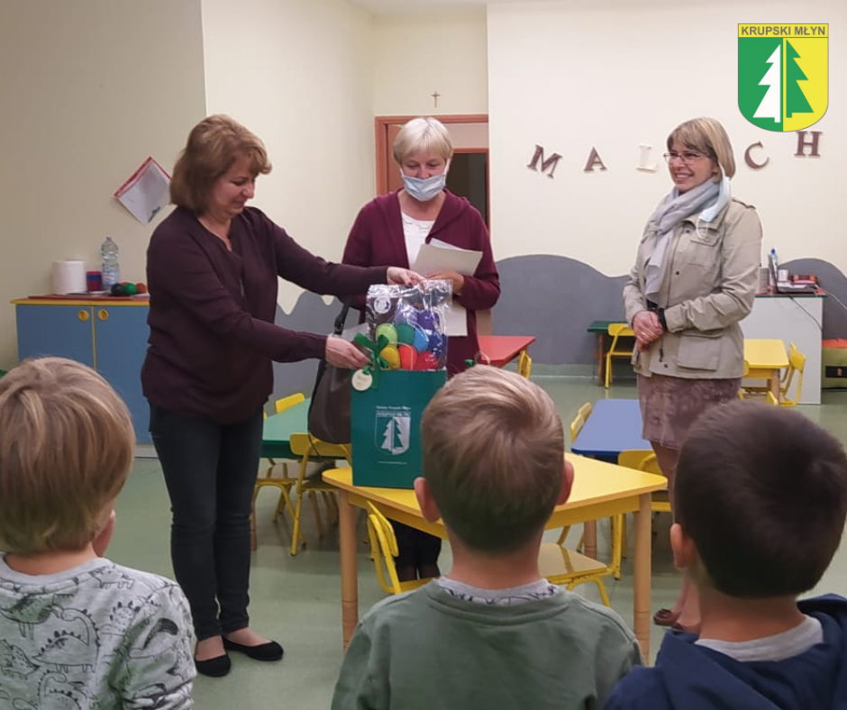

Dzień Przedszkolaka (zdj. za stroną fb Przedszkole Krupski Młyn)

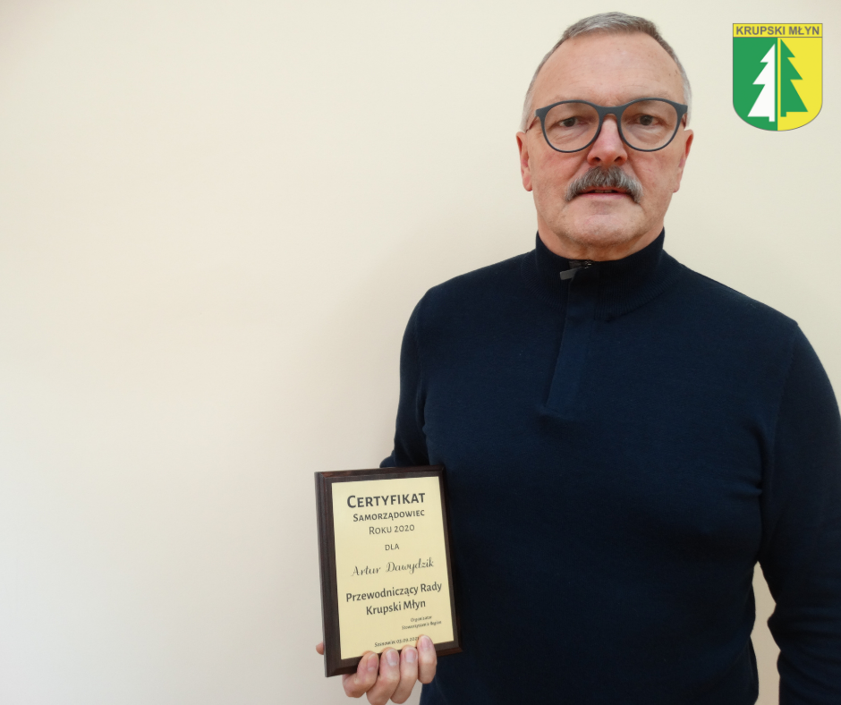

Przewodniczący Rady Gminy Krupski Młyn Pan Artur Dawydzik, Laureat X edycji konkursu Samorządowiec Roku (zdj. archiwum Urząd Gminy Krupski Młyn)

- Program współpracy z organizacjami pozarządowymi

Program współpracy to dokument programowy, określający zasady polityki realizowanej przez organ administracji publicznej wobec sektora pozarządowego. Przyjmowanie rocznych programów współpracy z organizacjami pozarządowymi jest, zgodnie z przepisami Ustawy o działalności pożytku publicznego i o wolontariacie, obowiązkiem każdej jednostki samorządu terytorialnego (art. 5a ust 1). Ponadto samorządy mogą przyjmować (nieobligatoryjnie) programy wieloletnie (na 5 lat). W Gminie Krupski Młyn w 2021 roku obowiązywał roczny program współpracy z organizacjami pozarządowymi, który 24.11.2020 r. uchwalony został przez Radę Gminy Uchwałą XXI/214/20.

Program współpracy jest uchwałą organu stanowiącego jednostki samorządu terytorialnego – podstawowym dokumentem, który opisuje zasady współpracy pomiędzy władzami samorządowymi a działającymi na danym terenie organizacjami pozarządowymi.
Przepisy wymagają, aby przed uchwaleniem program był konsultowany z organizacjami pozarządowymi. Do projektu nie wpłynęły żadne wnioski od przedstawicieli lokalnych organizacji.
Przepisy wymagają, by roczny program współpracy był uchwalony do 30 listopada roku poprzedzającego okres obowiązywania programu.
Ustawa przewiduje także co program powinien zawierać. W rocznym programie współpracy muszą się znaleźć następujące elementy:
- cel główny i cele szczegółowe,
- zasady współpracy,
- zakres przedmiotowy,
- formy współpracy,
- priorytetowe zadania publiczne,
- okres realizacji programu,
- sposób realizacji programu,
- wysokość środków planowanych na realizację programu,
- sposób oceny realizacji programu,
- informację o sposobie tworzenia programu oraz o przebiegu konsultacji,
- tryb powoływania i zasady działania komisji konkursowych do opiniowania ofert w otwartych konkursach ofert.

Władze wykonawcze jednostek samorządu terytorialnego nie tylko odpowiadają za przygotowanie programu współpracy i jego realizację. Mają także obowiązek przedłożyć radzie sprawozdanie z realizacji programu współpracy za rok poprzedni. Muszą to zrobić nie później niż do 31 maja każdego roku. Ponadto mają obowiązek opublikowania tego sprawozdania w Biuletynie Informacji Publicznej. Również do 31 maja każdego roku.
W Gminie Krupski Młyn dziedziną priorytetową w 2021 roku były zadania publiczne z zakresu upowszechniania kultury fizycznej i sportu na które przeznaczono 40.000 zł.

Wyżej wymienione zadanie powierzono organizacji KS NITRON.

Działania w ramach niniejszego zadania publicznego prowadziły do podnoszenia tężyzny fizycznej mieszkańców, podnoszenia sprawności fizycznej i sportowej dzieci, młodzieży i dorosłych, współdziałania z innymi ośrodkami sportowymi, zagospodarowania wolnego czasu, prowadzenia i utrzymania obiektów sportowych w stanie umożliwiającym prowadzenie zajęć, zacieśniania współpracy ze szkołami, zakładami pracy i administracją samorządową i instytucjami społecznymi, polepszenia stanu zdrowia mieszkańców, propagowania zachowań prozdrowotnych, wyrównania szans rozwojowych oraz poprawy relacji uczestników zadania zarówno wewnątrz grupy jaki i na zewnątrz.
Gmina reprezentowana była w zawodach i turniejach międzygminnych. Ilość odbiorców zadania to około 200 osób.

Ponadto w celu kontynuacji na terenie naszej gminy zabiegów rehabilitacyjnych, w 2021 roku, zgodnie z treścią art. 7 ustawy o samorządzie gminnym, Gmina Krupski Młyn podpisała z Zakładem Opieki Zdrowotnej w Tworogu umowę na realizację świadczeń w zakresie rehabilitacji leczniczej. Do korzystania z ww. świadczeń uprawnieni byli wszyscy mieszkańcy Gminy krupski Młyn. Umowa obejmowała realizację świadczeń z zakresu:
- fizykoterapii (diadynamik, TENS, Lampa Sollux, Lampa Qlight, galwanizacja, jonoforeza, elektrostymulacja, Prądy Kotza, Prądy Troberta, interdyn, pole magnetyczne, laser, utradźwięki),
- kinezyterapii (miniatlas, rower, stepter, orbitek, ćwiczenia na materacu i drabinkach).
Osoby korzystające z usług gabinetu rehabilitacyjnego mogły liczyć na fachową pomoc oraz opiekę ze strony personelu, którego zaangażowanie i sumienność w pełni zaspokoiły potrzeby podopiecznych. Życzliwe podejście do pacjentów oraz profesjonalna obsługa zyskały wysoką ocenę i cieszyły się dużym uznaniem mieszkańców oraz władz gminy Krupski Młyn. Gabinet rehabilitacyjny obsłużył w 2021 roku 203 pacjentów i wykonał w sumie 6470 zabiegów.

- Inne realizowane zadania w urzędzie i jednostkach organizacyjnych wraz z częścią analityczną
- Gminny Ośrodek Pomocy Społecznej
Ośrodek funkcjonuje na podstawie uchwały Nr VII/30/91 Rady Gminy w Krupskim Młynie
z dnia 27 września 1991 r. w sprawie utworzenia Gminnego Ośrodka Pomocy Społecznej
w Krupskim Młynie oraz Statutu Gminnego Ośrodka Pomocy Społecznej w Krupskim Młynie przyjętego uchwałą Nr XVI/105/12 Rady Gminy w Krupskim Młynie z dnia 31 stycznia 2012 r.

Zgodnie z art. 110 ust. 9 ustawy o pomocy społecznej z dnia 12 marca 2004 roku kierownik ośrodka pomocy społecznej składa Radzie Gminy całoroczne sprawozdanie z działalności ośrodka oraz przedstawia potrzeby w zakresie pomocy społecznej.

W roku 2021 Gminny Ośrodek Pomocy Społecznej (czyt. dalej GOPS) realizował szeroki zakres zadań wynikających między innymi z:
ustawy o pomocy społecznej z 12 marca 2004 r.,
ustawy o świadczeniach rodzinnych z dnia 28 listopada 2003 r.,
ustawy o pomocy osobom uprawnionym do alimentów z dnia 7 września 2007 r.,
ustawy o świadczeniach opieki zdrowotnej finansowanych ze środków publicznych z dnia
27 sierpnia 2004 r.
ustawy o promocji zatrudnienia i instytucjach rynku pracy z dnia 20 kwietnia 2004 r.,
ustawy o przeciwdziałaniu przemocy w rodzinie z 29 lipca 2005 r.,
ustawy o wspieraniu rodziny i systemie pieczy zastępczej z 9 czerwca 2011 r.,
ustawy o Karcie Dużej Rodziny z dnia 5 grudnia 2014 r.
ustawy o pomocy państwa w wychowywaniu dzieci z dnia 11 lutego 2016 r.,
ustawy o ustanowieniu programu wieloletniego „Pomoc państwa w zakresie dożywiania”
z dnia 29 grudnia 2005 r.,
ustawy o wychowaniu w trzeźwości i przeciwdziałaniu alkoholizmowi z dnia 26 października 1982 r.,
ustawy o przeciwdziałaniu narkomanii z dnia 29 lipca 2005 r.,
ustawy o samorządzie gminnym z dnia 8 marca 1990 r.,
ustawy o dodatkach mieszkaniowych z dnia 21 czerwca 2001r.,
ustawy o prawie energetycznym z dnia 10 kwietnia 1997 r.,
programu „Czyste powietrze”,
Program „Asystent Osobisty Osoby Niepełnosprawnej”
oraz innych aktów prawnych niezbędnych do realizacji zadań ośrodka.

Najważniejszymi celami Gminnego Ośrodka Pomocy Społecznej było umożliwienie osobom
i rodzinom przezwyciężanie trudnych sytuacji życiowych, których nie są w stanie pokonać wykorzystując własne uprawnienia, zasoby i możliwości oraz zapobieganie powstawaniu takich sytuacji. Wspieranie osób i rodzin w wysiłkach zmierzających do zaspokojenia ich niezbędnych potrzeb życiowych i umożliwienie im życia w warunkach odpowiadających godności człowieka. Doprowadzanie do możliwie pełnego życiowego usamodzielnienia osób i rodzin oraz ich integracji ze środowiskiem.

Zwalczanie narkomanii i przeciwdziałanie alkoholizmowi
Prowadzenie działań związanych z profilaktyką i rozwiązywaniem problemów alkoholowych oraz integracji społecznej osób uzależnionych od alkoholu należy do zadań własnych gminy. Uchwałą Nr XXIII/232/21 z dnia 26 stycznia 2021 r. Rada Gminy w Krupskim Młynie uchwaliła Gminny Program Profilaktyki i Rozwiązywania Problemów Alkoholowych i Przeciwdziałania Narkomanii na rok 2021. Program skierowany był do wszystkich mieszkańców gminy tj. zarówno osób dorosłych, dzieci jak i młodzieży. Wszelkie prace komisji były zgodne z założeniami w/w programu.

 | Koszt | Środki własne(zł)
85153 zwalczanie narkomanii | 400,00 | 400,00
85154 przeciwdziałanie alkoholizmowi | 46.749,12 | 46.749,12

Wzorem lat ubiegłych gmina finansowała również ponadstandardowe świadczenia zdrowotne realizowane przez Tarnogórski Ośrodek Terapii Uzależnień w Tarnowskich Górach.
W 2021 r. w ramach profilaktyki alkoholowej dofinansowano Stowarzyszenie Rodzin Abstynenckich w Miasteczku Śląskim, Oddział Wojewódzki Ochotniczej Straży Pożarnej oraz Trzeźwościową Grupę Wsparcia „KROKUSIK”, oraz wynagrodzenie dla członków komisji.

Składki na ubezpieczenie zdrowotne opłacane za osoby pobierające niektóre świadczenia z pomocy społecznej

Składki | dotacja zł
Składka zdrowotna opłaca za osoby pobierające zasiłek stały (9 osób) | 4.239,08
Składka zdrowotna opłaca za osoby pobierające świadczenie pielęgnacyjne (5 osób) | 9.202,05

Zasiłki i pomoc w naturze
Zgodnie z art. 17 ust. 1 ustawy o pomocy społecznej do zadań własnych gminy o charakterze obowiązkowym należy:
- opracowanie i realizacja gminnej strategii rozwiązywania problemów społecznych
ze szczególnym uwzględnieniem programów pomocy społecznej, profilaktyki
i rozwiązywania problemów alkoholowych i innych, których celem jest integracja osób
i rodzin z grup szczególnego ryzyka,
- sporządzanie oceny w zakresie pomocy społecznej,
- udzielanie schronienia, zapewnienie posiłku oraz niezbędnego ubrania osobom tego pozbawionym,
- przyznawanie i wypłacanie zasiłków okresowych,
- przyznawanie i wypłacanie zasiłków celowych,
- przyznawanie i wypłacanie zasiłków celowych na pokrycie wydatków powstałych w wyniku zdarzenia losowego,
- przyznawanie i wypłacanie zasiłków celowych na pokrycie wydatków na świadczenia zdrowotne osobom bezdomnym oraz innym osobom niemającym dochodu i możliwości uzyskania świadczeń na podstawie przepisów o powszechnym ubezpieczeniu w Narodowym Funduszu Zdrowia,
- przyznawanie zasiłków celowych w formie biletu kredytowanego,
- opłacanie składek na ubezpieczenia emerytalne i rentowe za osobę, która rezygnuje
z zatrudnienia w związku z koniecznością sprawowania bezpośredniej, osobistej opieki nad długotrwale lub ciężko chorym członkiem rodziny oraz wspólnie niezamieszkującymi matką, ojcem lub rodzeństwem,
- praca socjalna,
- organizowanie i świadczenie usług opiekuńczych, w tym usług specjalistycznych, w miejscu zamieszkania, z wyłączeniem specjalistycznych usług opiekuńczych dla osób
z zaburzeniami psychicznymi,
- prowadzenie i zapewnienie miejsc w mieszkaniach chronionych,
- dożywianie dzieci,
- sprawienie pogrzebu, w tym osobom bezdomnym,
- kierowanie do domu pomocy społecznej i ponoszenie odpłatności za pobyt mieszkańca gminy w tym domu,
- pomoc osobom mającym trudności w przystosowaniu się do życia po zwolnieniu z zakładu karnego,
- sporządzanie sprawozdawczości oraz przekazywanie jej właściwemu wojewodzie, również
w formie dokumentu elektronicznego, z zastosowaniem systemu teleinformatycznego,
- utworzenie i utrzymywanie ośrodka pomocy społecznej, w tym zapewnienie środków na wynagrodzenia pracowników,
- przyznawanie i wypłacanie zasiłków stałych,
- opłacanie składek na ubezpieczenie zdrowotne określonych w przepisach o świadczeniach opieki zdrowotnej finansowanych ze środków publicznych.

Natomiast zgodnie z art. 17 ust. 2 wyżej cytowanej ustawy do zadań własnych gminy należy:
- przyznawanie i wypłacanie zasiłków specjalnych celowych,
- przyznawanie i wypłacanie pomocy na ekonomiczne usamodzielnienie w formie zasiłków, pożyczek oraz pomocy w naturze,
- prowadzenie i zapewnienie miejsc w domach pomocy społecznej i ośrodkach wsparcia
o zasięgu gminnym oraz kierowanie do nich osób wymagających opieki,
- podejmowanie innych zadań z zakresu pomocy społecznej wynikających z rozeznanych potrzeb gminy, w tym tworzenie i realizacja programów osłonowych,
- współpraca z powiatowym urzędem pracy w zakresie upowszechniania ofert pracy oraz informacji o wolnych miejscach pracy, upowszechniania informacji o usługach poradnictwa zawodowego i o szkoleniach.

Ponadto na podstawie art. 18 ust. 1 ustawy o pomocy społecznej do zadań zleconych z zakresu administracji rządowej realizowanych przez gminę należy:
- organizowanie i świadczenie specjalistycznych usług opiekuńczych w miejscu zamieszkania dla osób z zaburzeniami psychicznymi,
- przyznawanie i wypłacanie zasiłków celowych na pokrycie wydatków związanych z klęską żywiołową lub ekologiczną,
- prowadzenie i rozwój infrastruktury środowiskowych domów samopomocy dla osób
z zaburzeniami psychicznymi,
- realizacja zadań wynikających z rządowych programów pomocy społecznej, mających na celu ochronę poziomu życia osób, rodzin i grup społecznych oraz rozwój specjalistycznego wsparcia,
- przyznawanie i wypłacanie zasiłków celowych, a także udzielanie schronienia, posiłku oraz niezbędnego ubrania cudzoziemcom,
- przyznawanie i wypłacanie zasiłków celowych, a także udzielanie schronienia, posiłku
i niezbędnego ubrania cudzoziemcom, którzy uzyskali zgodę na pobyt tolerowany na terytorium Rzeczypospolitej Polskiej,
- wypłacanie wynagrodzenia za sprawowanie opieki.

Prawo do większości świadczeń z pomocy społecznej przysługuje z powodu niekorzystnej sytuacji dochodowej osoby/rodziny, przez którą należy rozumieć miesięczne dochody mieszczące się poniżej progu dochodowego określonego w ustawie o pomocy społecznej, które do 31 grudnia wynosiło:
dla osoby samotnej – 701 zł
dla osoby w rodzinie - 528 zł.
Poniżej szczegółowe dane dotyczące przyznanej pomocy przez GOPS:
Liczba osób korzystających z pomocy społecznej w stosunku w roku 2021
Liczba osób w rodzinach korzystających ze świadczeń pomocy społecznej | 181
Wskaźnik % liczby osób korzystających z pomocy w stosunku do liczby mieszkańców | 5,79

Liczba osób korzystających z pomocy społecznej w 2021 r. wzrosła w stosunku do 2020 roku.

Przyczyny przyznania na podstawie art. 7 ww. ustawy świadczeń z pomocy społecznej
z wyszczególnieniem liczby rodzin oraz liczby osób w rodzinach korzystających takiej formy wsparcia:

Przyczyny przyznania pomocy | Liczba rodzin/liczba osób w rodzinach
Ubóstwo | 36/97
Trudności w przystosowaniu do życia po zwolnieniu z zakładu karnego | 1/1
Potrzeba ochrony macierzyństwa | 6/43
Bezrobocie | 23/69
Niepełnosprawność | 36/73
Długotrwała lub ciężka choroba | 55/103
Bezradność w sprawach opiekuńczo - wychowawczych | 40/131
Przemoc w rodzinie | 0/0
Alkoholizm | 7/13
Bezdomność | 0/0

Zasiłek celowy
Zasiłek celowy przyznawany jest na zaspokojenie niezbędnej potrzeby życiowej,
a w szczególności na pokrycie części lub całości kosztów zakupu żywności, leków
i leczenia, a także opału, odzieży, niezbędnych przedmiotów użytku domowego, drobnych remontów i napraw w mieszkaniu.

Koszt (zł.) | Środki własne (zł.)
28.664,61 | 28.664,61

Zasiłek okresowy
Zasiłek okresowy przysługuje w szczególności ze względu na długotrwałą chorobę, niepełnosprawność, bezrobocie, możliwość otrzymania lub nabycia uprawnień do świadczeń z innych systemów zabezpieczenia społecznego. Głównym powodem przyznania zasiłku okresowego w 2021 r. było bezrobocie. Ogółem wypłacono 41 świadczeń. Średnia wysokość wypłaconego zasiłku okresowego wyniosła 399,22 zł.

Koszt (zł.) | Dotacja (zł)
16.367,97 | 16.367,97

Domy pomocy społecznej
Osobie wymagającej całodobowej opieki z powodu niepełnosprawności, wieku lub choroby przysługuje prawo do umieszczenia w domu pomocy społecznej. Mieszkańcy Gminy Krupski Młyn skierowani do domów pomocy społecznej w 2021 r. przebywali placówkach w Łubiu, Zbrosławicach, Nakle Śląskim, Wiśniczu oraz w Tarnowskich Górach.

Liczba osób | Koszt (zł.) | Środki własne (zł.)
7 | 250.850,24 zł | 250.850,24 zł

Posiłek
Pomoc doraźna lub okresowa w postaci jednego gorącego posiłku dziennie przysługuje osobie, która własnym staraniem nie może go sobie zapewnić. W 2021 r. osoby potrzebujące tej formy wsparcia dożywiane były ze środków własnych gminy oraz w ramach rządowego programu "Pomoc państwa w zakresie dożywiania".

Koszt (zł.) | Środki własne (zł.) | Dotacja (zł.)
68.532,98 | 26.187,05 | 42.345,93

Zasiłek stały
Zasiłek stały przysługuje osobom całkowicie niezdolnym do pracy z powodu wieku lub niepełnosprawności jeżeli dochód osoby lub rodziny jest niższy od kryterium dochodowego ustalonego na podstawie ustawy o pomocy społecznej. Ogółem wypłacono 103 świadczenia, których przeciętna wysokość wyniosła około 461,10 zł.

Liczba osób | Koszt (zł.) | Dotacja (zł.)
9 | 47.489,12 zł | 47.489,12 zł

Mieszkanie chronione
Gmina Krupski Młyn posiada również w swoich zasobach mieszkanie chronione. Mieszkanie przeznaczone jest głównie dla osób doznających przemocy domowej oraz dla osób które znalazły się w trudnej sytuacji życiowej. W 2021r. zachodziła potrzeba umieszczenia 1 rodziny w mieszkaniu chronionym.

 | Koszt (zł.) | Środki własne
Ogółem | 3.457,44 | 3.457,44

Usługi opiekuńcze oraz specjalistyczne usługi opiekuńcze
Osobie samotnej, która z powodu wieku, choroby lub innych przyczyn wymaga pomocy innych osób, a jest jej pozbawiona, przysługuje pomoc w formie usług opiekuńczych oraz specjalistycznych usług opiekuńczych. Usługi opiekuńcze obejmują pomoc w zaspakajaniu codziennych potrzeb życiowych, opiekę higieniczną, zaleconą przez lekarza pielęgnację oraz w miarę możliwości zapewnienie kontaktów z otoczeniem. Usługi opiekuńcze świadczone są częściowo przez osoby bezrobotne w ramach prac społecznie użytecznych oraz częściowo przez pracowników zatrudnionych jako opiekun osoby starszej i młodszy opiekun.
Specjalistyczne usługi opiekuńcze są dostosowane do szczególnych potrzeb wynikających z rodzaju schorzenia lub niepełnosprawności. Świadczone są przez osobę ze specjalistycznym przygotowaniem zawodowym. W Krupskim Młynie w ramach tych usług w 2021 r. prowadzona była rehabilitacja dzieci niepełnosprawnych w okresie od 25 września do 31 grudnia 2021r.

 | Liczba osób | Koszt (zł.) | Środki własne (zł.)
Usługi opiekuńcze, specjalistyczne usługi opiekuńcze | 16 | 6.390,00 | 6.390,00

Ogółem pomocą w formie usług opiekuńczych objęto 8 osób dorosłych na dzień 31 grudnia, natomiast specjalistyczne usługi opiekuńcze świadczone były dla 8 dzieci na dzień 31 grudnia.

Pozostała działalność
Pomoc psychologiczna dla mieszkańców gminy świadczona była w 2021 r. przez specjalistę zatrudnionego na podstawie umowy zlecenie. Ponadto w okresie od stycznia do czerwca bezpłatnie świadczono usługi radcy prawnego w siedzibie ośrodka, natomiast od września do grudnia usługi takie były zapewnione w Tworogu.

Asystent rodziny

Obowiązek wspierania rodziny przeżywającej trudności w wypełnianiu funkcji opiekuńczo-wychowawczych oraz organizacji pieczy zastępczej, w zakresie ustalonym ustawą, spoczywa na jednostkach samorządu terytorialnego oraz na organach administracji rządowej. Wspieranie rodziny jest prowadzone za jej zgodą i jej aktywnym udziałem, z uwzględnieniem zasobów własnych oraz źródeł wsparcia zewnętrznego.
W 2021r. podobnie jak w roku poprzednim GOPS zatrudnił na umowę zlecenie asystenta rodziny.

Liczba asystentów rodziny | Liczba rodzin | Liczba dzieci w rodzinach | Koszt (zł.) | Środki własne (zł.) | Dotacja (zł.)
1 | 7 | 16 | 10.560,05 | 10.380,05 | 180,00

Piecza zastępcza
Gmina Krupski Młyn opłaca również pobyt 8 dzieci w rodzinach zastępczych. Rodziny biologiczne tych dzieci objęte są również opieką asystenta rodziny.

Koszt (zł.) | Środki własne (zł.)
28.608,00 | 28.608,00

Przemoc

Gminny Ośrodek Pomocy Społecznej w Krupskim Młynie realizując zapisy ustawy z dnia
29 lipca 2005 r. o przeciwdziałaniu przemocy wykonuje zadania zawarte w Gminnym Programie Przeciwdziałania Przemocy w Rodzinie. Program skierowany jest do wszystkich osób doznających przemocy, w tym dzieci, współmałżonków, partnerów w związkach nieformalnych, osób starszych, osób niepełnosprawnych, osób stosujących przemoc w rodzinie, świadków przemocy w rodzinie, przedstawicieli władz lokalnych, przedstawicieli instytucji i służb pracujących z potencjalnymi ofiarami przemocy.
W 2021 r. członkowie Zespołu Interdyscyplinarnego prowadzili stały monitoring sytuacji w rodzinach, w których dochodziło do przemocy. Rodzinom, w których wszczęto procedurę założenia Niebieskiej Karty proponowana była pomoc socjalna i psychologiczna.
Przeszkodą w rozwiązywaniu problemów przemocy jest często brak współpracy sprawców jak i ofiar przemocy przy rozwiązaniu trudnej sytuacji rodzinnej.
W 2021r. aktywnych były 10 niebieskich kart.

Świadczenie wychowawcze (500+)
Dział | Koszt | Dotacja (zł.)
Ogółem | 2.635.261,53 | 2.635.261,53
Świadczenia wychowawcze  koszty obsługi | 2.613.050,60  22.210,93 | 2.613.050,60  22.210,93

Celem świadczenia wychowawczego jest częściowe pokrycie wydatków związanych
z wychowywaniem dziecka, w tym z opieką nad nim i zaspokojeniem jego potrzeb życiowych. Świadczenie wychowawcze przysługuje matce, ojcu, opiekunowi faktycznemu dziecka albo opiekunowi prawnemu dziecka. Świadczenie wychowawcze przysługuje do dnia ukończenia przez dziecko 18. roku życia. Ogółem w 2021 r. wypłacono 5226 świadczeń.

Świadczenia rodzinne oraz z funduszu alimentacyjnego

 | Dotacja w zł
Ogółem | 1.217.462,09
w tym:  świadczenia rodzinne  fundusz alimentacyjny  składki społeczne  koszty obsługi | 1.009.291,00  103.004,78  76.242,79  28.923,52

Zgodnie z art. 2 ustawy o świadczeniach rodzinnych świadczeniami rodzinnymi są: zasiłek rodzinny oraz dodatki do zasiłku rodzinnego, świadczenia opiekuńcze: zasiłek pielęgnacyjny, świadczenie pielęgnacyjne, specjalny zasiłek opiekuńczy, jednorazowa zapomoga z tytułu urodzenia się dziecka, świadczenie rodzicielskie.

 | Liczba świadczeń
Zasiłki rodzinne | 902
Dodatki :  urodzenie dziecka | 2
opieka nad dzieckiem w czasie korzystania z urlopu wychowawczego | 13
samotne wychowanie dziecka | 102
kształcenie i rehabilitacja dziecka niepełnosprawnego | 116
rozpoczęcie roku szkolnego | 50
podjęcie przez dziecko nauki w szkole poza miejscem zamieszkania | 111
wychowanie dziecka w rodzinie wielodzietnej | 210
Zasiłki pielęgnacyjne | 1.523
Świadczenia pielęgnacyjne | 221
Specjalny zasiłek opiekuńczy | 12
Jednorazowa zapomoga z tyt. urodzenia dziecka | 15
Świadczenie rodzicielskie | 57

Fundusz alimentacyjny stanowi system wspierania osób uprawnionych do alimentów środkami finansowymi z budżetu państwa. Przyznanie prawa do świadczenia z funduszu alimentacyjnego uzależnione jest od spełnienia kryterium dochodowego. Do świadczenia z funduszu alimentacyjnego ma prawo osoba uprawniona do alimentów od rodzica na podstawie tytułu wykonawczego pochodzącego i zatwierdzonego przez sąd, jeżeli egzekucja komornicza okazała się bezskuteczna. W przypadku osób pełnoletnich kolejnym kryterium niezbędnym do przyznania świadczeń z funduszu alimentacyjnego jest kontynuacja nauki w szkole lub szkole wyższej.

 | Liczba świadczeń
Wypłacone świadczenia z funduszu alimentacyjnego | 247

Stypendia szkolne

Kolejny raz Ośrodek realizował program pomocy materialnej dla uczniów o charakterze socjalnym. Stypendium wypłacono 9 uczniom.

Koszt | Środki własne (w zł) | Dotacja (w zł)
3.198,78 | 639,76 | 2.559,02

Praca socjalna

Innym równie ważnym zadaniem gminy w zakresie pomocy społecznej jest wykonywanie pracy socjalnej. Praca socjalna dotyczy niemal każdej rodziny zgłaszającej się po pomoc do Ośrodka. Pracownik socjalny często pełni funkcję „pogotowia ratunkowego” będąc po części prawnikiem, pedagogiem, psychologiem, pielęgniarką, doradcą czy po prostu cierpliwym słuchaczem. Realizacja zadań przez pracowników socjalnych w dużym stopniu oparta jest na współpracy z innymi instytucjami, takimi jak: Urząd Gminy, Powiatowy Urząd Pracy, PCPR, policja, sąd, ZUS, szkoły, zakłady energetyczne i inne.

Dodatki mieszkaniowe

Jednym z warunków otrzymania dodatku mieszkaniowego jest normatywna powierzchnia użytkowa lokalu mieszkalnego, która w przeliczeniu na liczbę członków gospodarstwa domowego nie może przekraczać:
1) 35 m² - dla 1 osoby,
2) 40 m² - dla 2 osób,
3) 45 m² - dla 3 osób,
4) 55 m² - dla 4 osób,
5) 65 m² - dla 5 osób,
6) 70 m² - dla 6 osób, a w razie zamieszkiwania w lokalu mieszkalnym większej liczby osób dla każdej kolejnej osoby zwiększa się normatywną powierzchnię tego lokalu o 5m².
Normatywną powierzchnię powiększa się o 15 m², jeżeli w lokalu mieszkalnym zamieszkuje osoba niepełnosprawna poruszająca się na wózku lub osoba niepełnosprawna, jeżeli niepełnosprawność wymaga zamieszkiwania w oddzielnym pokoju.
Decyzje na dodatek mieszkaniowy wydawane są na okres 6 miesięcy i ewentualna zmiana w tym okresie sytuacji rodzinnej i materialnej nie ma wpływu na wysokość dodatku. Jeśli jednak wnioskodawca zalega z płatnościami za czynsz w okresie pobierania dodatku dłużej niż 2 miesiące, dodatek zostaje wstrzymany. Po uregulowaniu zaległości czynszowych w okresie 3-ch miesięcy wypłata dodatku mieszkaniowego na podstawie decyzji administracyjnej zostaje wznowiona.
Liczba rodzin | Koszt (zł.) | Środki własne (zł.)
39 | 101.996,39 | 101.996,39

W 2021 r. Ośrodek wypłacał dodatek energetyczny. Aby uzyskać to świadczenie trzeba spełniać jednocześnie trzy warunki: posiadać umowę sprzedaży lub umowę kompleksową z dostawcą energii elektrycznej, mieć przyznany dodatek mieszkaniowy oraz zamieszkiwać w miejscu dostarczania energii elektrycznej.

Liczba rodzin | Koszt (zł.) | Dotacja (zł.)
11 | 1.078,05  w tym obsługa - 21,56 | 1.078,05  w tym obsługa - 21,56

Karta dużej rodziny

Prawo do posiadania Karty przysługuje członkowi rodziny wielodzietnej, przez którą rozumie się rodzinę, w której rodzice mają na utrzymaniu co najmniej 3 dzieci:
- w wieku do ukończenia 18 roku życia
- w wieku do ukończenia 25 roku życia w przypadku gdy dziecko uczy się w:
w szkole do dnia 30 września następującego po końcu roku szkolnego
w szkole wyższej do końca roku akademickiego
- bez ograniczeń wiekowych w przypadku dzieci legitymujących się orzeczeniem
o umiarkowanym lub znacznym stopniu niepełnosprawności.
Karta jest przyznawana rodzicowi lub małżonkowi rodzica na czas nieokreślony. Karta jest przyznawana bezpłatnie. W 2021 r. wydano 8 kart.

Koszt (zł.) | Dotacja (zł.)
75,57 | 75,57

Pomoc żywnościowa

Ośrodek Pomocy Społecznej w 2021 r. pomocą w formie produktów spożywczych objął 270 osób. Wydał ogółem blisko 12 ton żywności takiej jak: groszek z marchewką, fasola biała, koncentrat pomidorowy, buraczki, powidła, ryż, herbatniki, mleko, ser, filet z makreli w oleju, cukier, miód, olej,kawa. Wartość wydanej żywności to kwota 58.777,84 zł. Ponadto w ramach działań towarzyszących Programowi FEAD przeprowadzono warsztaty na temat w jaki sposób nie marnować żywności. Uczestnicy warsztatu wysłuchali wykładu na temat zadłużania się w parabankach, wykorzystywania tak żywności aby ograniczyć jej marnotrawstwo oraz brali aktywny udział w sporządzaniu posiłku z produktów dostarczonych przez osobę prowadzącą warsztat.

Ośrodek Pomocy Społecznej

Zadania Ośrodka realizowane są w ramach struktury organizacyjnej, na którą składają się:
Kierownik,
pracownik socjalny - w tym 1 pracownik pracujący w terenie, 1 pracownik przebywa na urlopie wychowawczym,
aspirant pracy socjalnej – pracownik administracyjno – biurowy,
główny księgowy - ½ etatu,
pracownik do obsługi świadczeń rodzinnych i funduszu alimentacyjnego - 1 etat,
pracownik do obsługi świadczenia 500+, 300+, stypendia szkolne, dodatki mieszkaniowe i energetyczne - 1 etat,
opiekun osób starszych – 1 etat (1 osoba zatrudniona na ¾ etatu, 1 osoba zatrudniona na ¼ etatu).

Zgodnie ze wskazaniami zawartymi w art. 100 ust. 11 ustawy o pomocy społecznej ośrodek pomocy społecznej zatrudnia pracowników socjalnych proporcjonalnie do liczby ludności gminy w stosunku jeden pracownik socjalny na 2 tys. mieszkańców, nie mniej jednak niż trzech pracowników.
Ponadto 1 osoba odbywała prace społecznie – użyteczne.

 | Dotacja (zł.) | Środki własne (zł.)
Wynagrodzenia i pochodne od wynagrodzeń, w tym nagrody jubileuszowe oraz odprawa emerytalna | 66.851,00 | 290.164,10
Pozostałe koszty | 0 | 62.700,37

Realizując opisane wyżej zadania, pomimo trwającej od marca 2020 r. epidemii związanej
z rozprzestrzenianiem się wirusa COVID-19 ośrodek zapewniał ciągłość pracy oraz wypłaty przyznanych świadczeń.

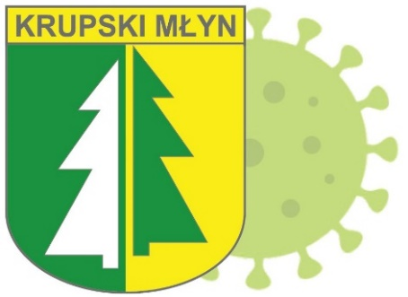
- Gminny Ośrodek Kultury, Sportu i Rekreacji

Pełna działalność Gminnego Ośrodka Kultury, Sportu i Rekreacji jest prowadzona w siedzibie GOKSiR w Krupskim Młynie, oraz filiach i obiektach jej przynależnych, takich jak: Klub w Ziętku, Dom Kultury w Potępie, Hala Sportowa w Krupskim Młynie, basen w Krupskim Młynie, tereny rekreacyjne „Oczko”w Krupskim Młynie, korty tenisowe w Krupskim Młynie, oraz tereny przy stawie w Odmuchowie.

Podstawowym celem statutowym instytucji GOKSiR w Krupskim Młynie jest zaspokajanie potrzeb kulturalnych mieszkańców oraz zapewnienie czynnego uprawiania sportu i rekreacji przez mieszkańców.

Od dnia ogłoszenia na terenie całego kraju stanu epidemii działalność GOKSiR-u w Krupskim Młynie została ograniczona do działań niezbędnych i dopuszczalnych przez aktualne przepisy prawa obowiązujące w czasie trwania pandemii, mając na uwadze troskę o zdrowie
i bezpieczeństwo klientów naszej instytucji oraz jej pracowników.

Na bieżąco prowadzona była działalność administracyjna placówki celem zapewnienia ciągłości jej funkcjonowania, z zachowaniem wszystkich zasad i rygorów bezpieczeństwa pracowników.

W analizowanym okresie, gdy tylko pozwalało na to czasowe poluzowywanie obostrzeń, GOKSiR w Krupskim Młynie realizował w roku 2021 wielokierunkowe działania w różnym zakresie:
- stałe zajęcia w poszczególnych placówkach kulturalnych GOKSiR-u oraz na Hali Sportowej wg stałego harmonogramu,
- zajęcia podczas ferii zimowych i podczas letnich wakacji,
- wydarzenia kulturalne tj. ogłoszenie konkursu fotograficznego pn. „MAGICZNE ZAKĄTKI ZIELONEJ GMINY” a następnie zorganizowanie wystawy pokonkursowej (w ramach 30-lecia Gminy Krupski Młyn), koncert Orkiestry Symfonicznej PONTICELLO (współorganizowane z NITROERG S.A w ramach 150-lecia zakładów), wyjazdy do Multikina, seanse kina plenerowego dla dzieci i dorosłych,
- wydarzenia edukacyjne tj. warsztaty plastyczne w ramach cyklu „Akademia Twórczości”, warsztaty kulinarne w ramach cyklu „Palce lizać”, warsztaty kreatywne „MISZMASZ”, warsztaty szycia na maszynie, Świąteczne Warsztaty Kulinarne (pieczenie pierników),
- wydarzenia sportowe tj. turnieje: halowej piłki nożnej, badmintona, tenisa ziemnego, skata sportowego, tenisa stołowego, zawody wędkarskie, impreza biegowa „Polska Biega w Krupskim Młynie”, wydarzenie „SILESIA RACE” - biegi na orientację (współorganizowane z Stowarzyszeniem „Silesia Adventure Sport”), Turniej Piłkarski dla dzieci „EKSPLOZJA TALENTÓW” (współorganizowane z Akademią Piłkarską w ramach 150-lecia NITROERG S.A.),
- inne wydarzenia w tym rekreacyjne tj. 29 Finał Wielkiej Orkiestry Świątecznej Pomocy,
Gminny Dzień Dziecka, Festyn Sołecki w Ziętku, Festyn Sołecki w Potępie, Parafialny Piknik Rodzinny (współorganizowany z Parafią św. Józefa w Krupskim Młynie), Piknik Ekologiczny „AKCJA – INTEGRACJA” (współorganizowane z Regionalnym Ogniskiem Historycznym), święto św. Marcina „Spotkanie ze św. Marcinem”, spotkanie ze św. Mikołajem oraz wydarzenia organizowane we współpracy ze stowarzyszeniem „frymark”: Piknik nad stawem w Odmuchowie i spacer z przygodami (w ramach akcji charytatywnej „Frymark dla Paulinki”), wydarzenie plenerowe pn. „WOLNY ETER” - koncert na wyspie „Wszystko dla Ziemi”, impreza sportowo-rekreacyjna pn. „piknik na ŁĄCZce”, wydarzenie – pierwsze otwarcie parowozowni w Krupskim Młynie (m.in. koncert, występ recytatorski, wystawy);
- spotkania w Klubie Seniora „Relaks”, w Kole Kobiet w Potępie oraz Grupy Wsparcia „Otwarte Drzwi”.

W okresach ogłaszanego lockdown-u dla instytucji kultury oraz dla działań sportowo-rekreacyjnych, gdy niemożna było realizować stricte statutowych działań, GOKSiR w Krupskim Młynie podejmował się innych wyzwań.

W Klubie w Ziętku, z wykorzystaniem posiadanego przez nas sprzętu (maszyny do szycia + akcesoria), szyte były maseczki ochronne (m.in. dla Banku Spółdzielczego w Tworogu, NITROERG S.A.), torby ekologiczne, kotara sceniczna dla Domu Kultury w Potępie.
Dodatkowo pracownicy wykonywali akcesoria animacyjne do gier i zabaw z dziećmi do wykorzystania podczas organizowanych przez GOKSiR imprez.

Do tego warto również podkreślić, choć instytucja GOKSiR w swych działaniach wykonuje większość prac konserwacyjnych w obiektach, to jednak w dalszym ciągu nie ujęła wszystkich założeń inwestycyjno-remontowych jakie zostały zaplanowane na rok 2021, (a mianowicie, konserwacja i remont kortów tenisowych, remont siłowni zewnętrznej przy kortach tenisowych, czy też adaptację pomieszczeń przy Klubie w Ziętku) z powodów trudnej sytuacji finansowej Gminy Krupski Młyn zostają przesunięte na kolejne lata.

Ponadto zachowując realizacje założonych celów, w dalszym ciągu Gminny Ośrodek Kultury Sportu i Rekreacji w Krupskim Młynie stawia na rozwój i współpracę. Pomimo trudnego dla wszystkich okresu pandemii, rok 2021 obfitował w ścisłą współpracę z innymi okolicznymi instytucjami, przedsiębiorstwami, grupami społecznymi, sekcjami, gdzie jednocześnie reagując na potrzeby naszej gminy oraz mieszkańców, stawia w obecnym czasie nasz ośrodek jako instytucję gminną godną zaufania.

Podsumowując, Gminny Ośrodek Kultury Sportu i Rekreacji w Krupskim Młynie na podstawie sprawozdania z wykonania planu finansowego, z zachowaniem celów statutowych instytucji, wykonał plan budżetowy stawiany na rok 2021.

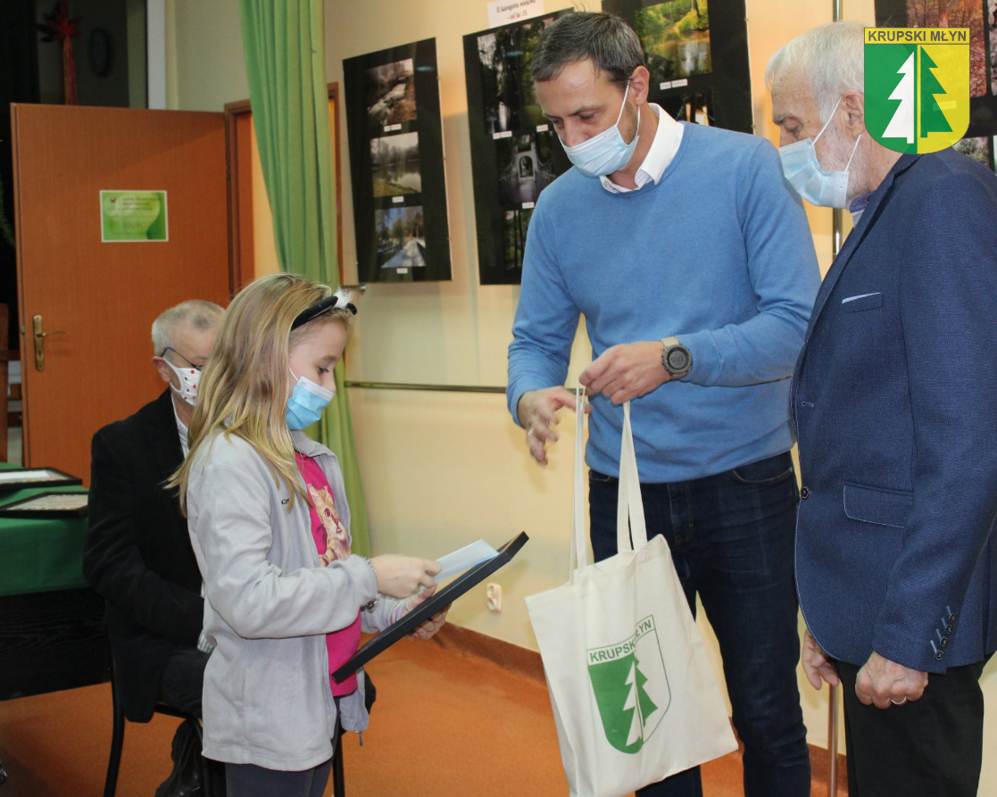
Rozstrzygnięcie konkursu fotograficznego „Magiczne Zakątki Zielonej Gminy”
(zdj. za stroną fb GOKSiR Krupski Młyn)

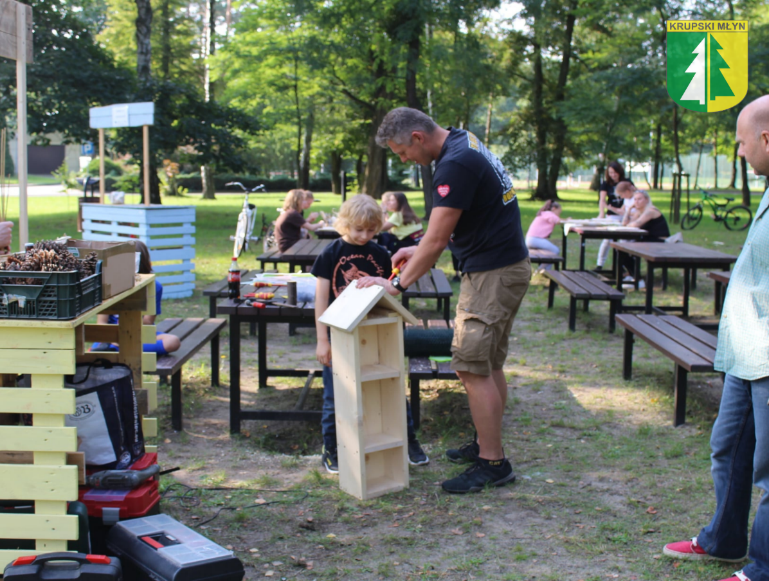
Piknik ekologiczny „Akcja – Integracja”)
(zdj. za stroną fb GOKSiR Krupski Młyn)

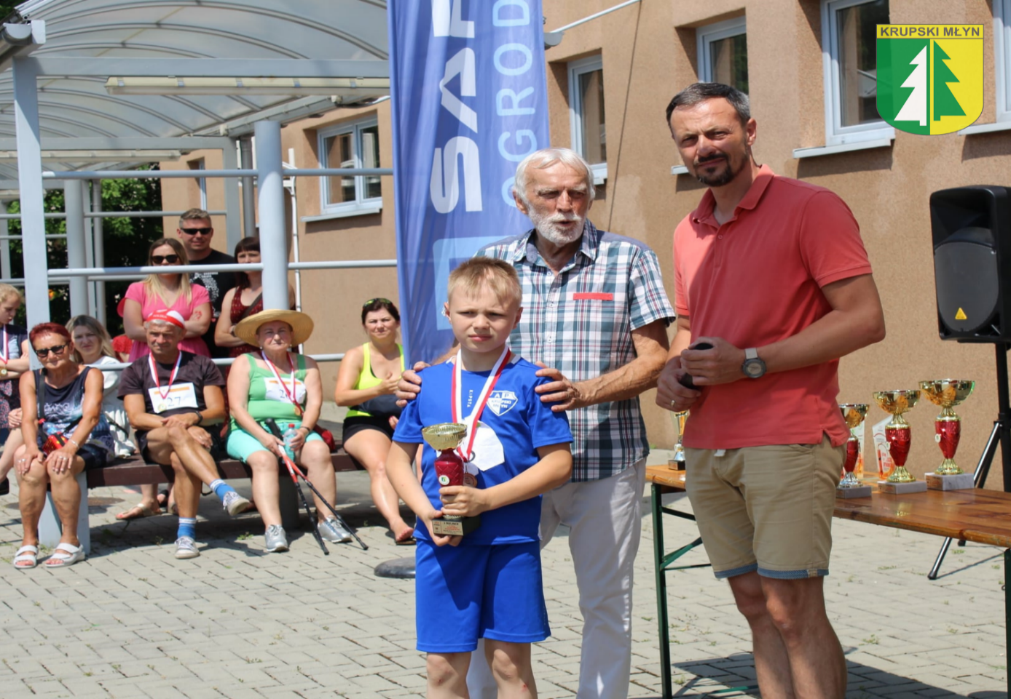
Impreza biegowa „Polska Biega w Krupskim Młynie”
(zdj. za stroną fb GOKSiR Krupski Młyn)

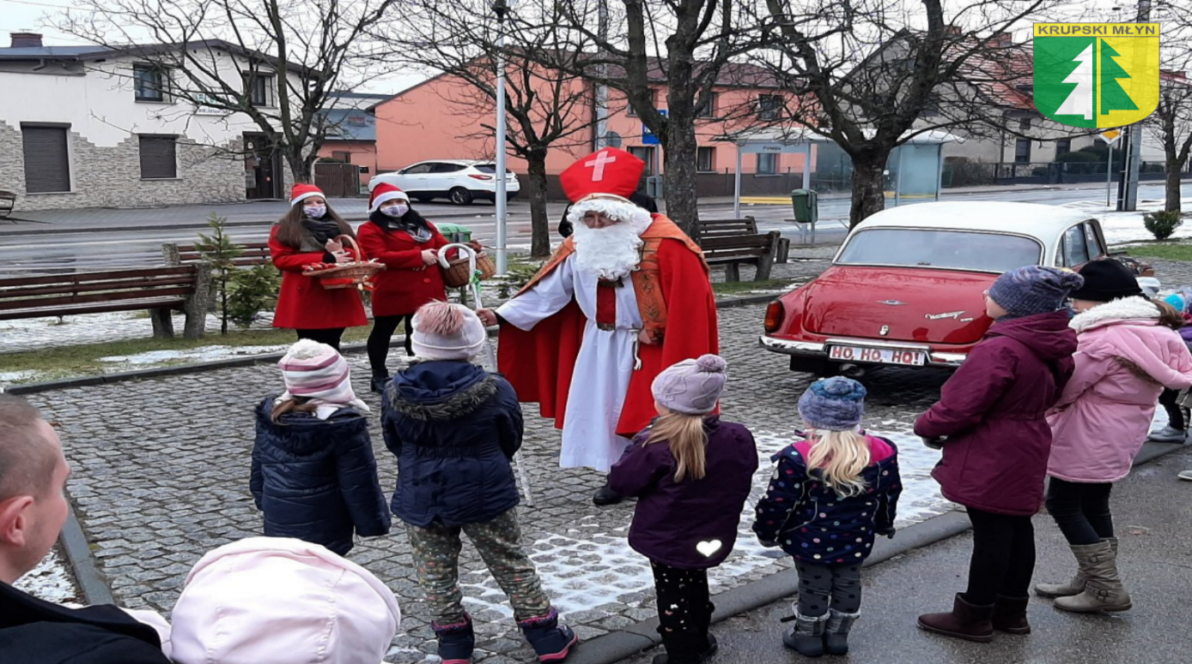
Spotkanie ze św. Mikołajem (zdj. za stroną fb GOKSiR Krupski Młyn)

- Gminna Biblioteka Publiczna

Organizacja Biblioteki
Gminna Biblioteka Publiczna w Krupskim Młynie stanowi samorządową instytucję kultury Gminy Krupski Młyn. Została utworzona na mocy Uchwały Nr X/47/92 Rady Gminy Krupski Młyn z dnia 6 lutego 1992 r. oraz Uchwały zmieniającej Nr XXVII/215/05 z dnia 13 lipca 2005 r.

Cele i zadania Gminnej Biblioteki Publicznej w Krupskim Młynie wynikają ze statutu, który został nadany ww. Uchwałą oraz Ustawy z dnia 27 czerwca 1997 r. o bibliotekach (Dz. U. Nr 85, poz. 539 z późn. zm.) oraz Ustawy z dnia 25 października 1991 r. o organizowaniu i prowadzeniu działalności kulturalnej (Dz. U. Nr 13, poz. 123 z 2001r z późn. zm.).

W roku 2021 sieć Biblioteki pozostała bez zmian. Nadal składa się z Biblioteki Centralnej oraz dwóch filii: Filii Nr 1 w Ziętku oraz Filii Nr 2 w Potępie.

Sprawy kadrowe
Na dzień 31 grudnia 2021 r. w Bibliotece zatrudniono 4 osoby:
- dyrektor - 1 etat
- główny księgowy - ¼ etatu
- bibliotekarz - 1 etat
- sprzątaczka - 1 etat

Wybrane przykłady najważniejszych przedsięwzięć kulturalnych i edukacyjnych w 2021 roku:
- Konkurs literacki - QR Kod - poszukaj w bibliotece,
- Cała Krupa Czyta Dzieciom w ramach Tygodnia Głośnego Czytania Dzieciom – plener,
- Czytelnia pod lipą,
- Parafialny piknik rodzinny,
- Konkurs fotograficzny pt. Niezwykłe miejsca do czytania,
- Jesienne cuda-wianki - warsztaty florystyczne,
- Rodzinne warsztaty świąteczne - w ramach współpracy ze świetlicą szkolną,
- Wystawa stacjonarne m.in:
fotografii pt. Niezwykłe miejsca do czytania,
plastyczna pt. Nasza gmina za 100 lat.
- Wystawy wirtualne:
fotografii pana Sebastiana Hadrysia pt. Łowcy zórz,
fotografii pana Ryszarda Erlekampfa pt. spotkania z przyrodą II.;
grafik pani Oli Kroczak z okazji Światowego Dnia Sztuki.
- Akcje czytelnicze i święta książki, w których Biblioteka brała udział:
Cała Polska czyta Dzieciom pn. Cała Krupa Czyta Dzieciom,
Tydzień Bibliotek i Bibliotekarzy,
Tydzień Zakazanych Książek
Światowy Dzień Książki i Praw Autorskich.

CZYTELNICTWO, KSIĘGOZBIÓR – DANE STATYSTYCZNE
- Księgozbiór na dzień 31.XII.2021 r. liczył : 24 499 wol.
- Zarejestrowano 544 czytelników
- Zakupy i inne wpływy:

SPOSÓB NABYCIA | KSIĄŻKI |  | AUDIOBOOKI
 | LICZBA WOL. | WARTOŚĆ  W ZŁ. | LICZBA WOL. | WARTOŚĆ  W ZŁ.
Przybyło ogółem | 612 | 14 007,- | 3 | 66,00,-
w tym:  - zakupiono ze środków samorządowych  (bez dotacji) | 494 | 11 076,- | 2 | 36,00,-
- zakupiono z dotacji MKiDN | 107 | 2 500,- | - | -
3. pozostałe wpływy (dary) | 11 | 431,- | 1 | 30,00,-

- Wypożyczenia i odwiedziny

LICZBA WYPOŻYCZEŃ |  |  |  | LICZBA ODWIEDZIN
 | KSIĄŻKI | CZASOPISMA | AUDIO-  BOOKI | WYPOŻYCZALNIA  POZOSTAŁE ODWIEDZINY | CZYTELNIE  POZOSTAŁE ODW. UD.
Na zewnątrz | 9 295 | 125 | 18 | 5 845 | 10
Na miejscu | 16 | - | -

Miejsce Gminnej Biblioteki Publicznej w Powiecie Tarnogórskim

Pomimo trudności (m.in. zmniejszenie dotacji na rok 2021, pandemia, problemy zdrowotne pracowników Biblioteki), według agregatowego indeksu aktywności bibliotek opracowanego przez Instruktora Powiatowego Miejskiej Biblioteki Publicznej w Tarnowskich Górach nasza biblioteka w 2021 r. zajęła 1 miejsce wśród dziewięciu bibliotek powiatu tarnogórskiego.
Agregatowy indeks aktywności wylicza się biorąc pod uwagę:
- liczbę czytelników na etat przeliczeniowy,
- liczbę udostępnień zbiorów na etat przeliczeniowy,
- liczbę zakupionych książek na 100 mieszkańców,
- liczbę czytelników na 100 mieszkańców,
- liczbę udostępnień na 100 mieszkańców,
- liczbę woluminów na 100 mieszkańców.

Praca Gminnej Biblioteki Publicznej w czasie pandemii
Wszystkie placówki biblioteczne w czasie pandemii pracowały zgodnie z zaleceniami Biblioteki Narodowej, Ministra Zdrowia i Głównego Inspektoratu Sanitarnego.
Ze względu na sytuację pandemiczną oraz małą powierzchnię użytkową placówek nie można było prowadzić zajęć, lekcji bibliotecznych, spotkań, a czytelnicy tylko w ograniczony sposób korzystali ze zbiorów. Wszystkie te działania w miarę możliwości realizowane były w Internecie. Wykorzystano usługę książka na telefon.
W każdej bibliotece przygotowano specjalne miejsce udostępniania książek. Zabezpieczone ochronną pleksi, wyposażone w płyn do dezynfekcji oraz środki higieniczne. Książki były poddawane kwarantannie (zgodnie z zaleceniami Biblioteki Narodowej oraz GIS).

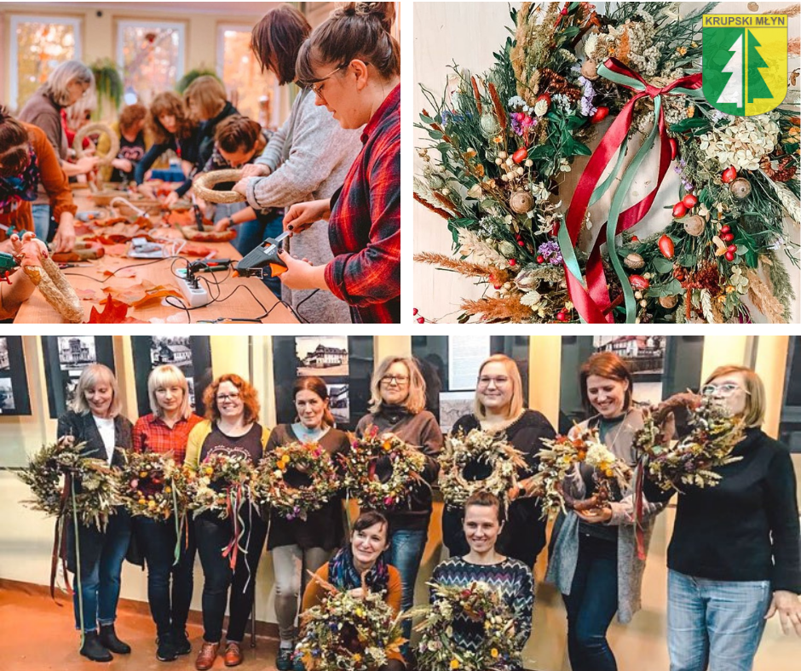
Jesienne cuda-wianki – warsztaty florystyczne
(zdj. za stroną fb GBP Krupski Młyn)

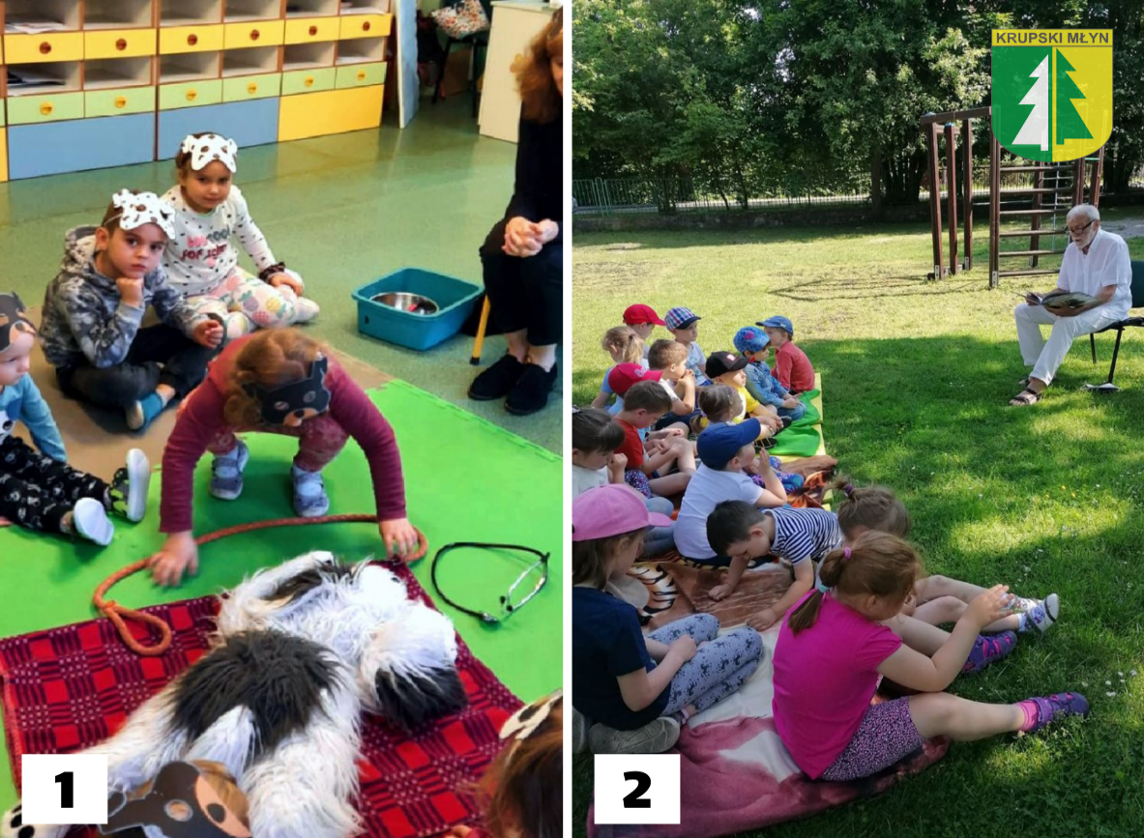
  - Czytanie na 2 śniadanie (zdj. za stroną GBP Krupski Młyn)
  - Cała Krupa czyta dzieciom (zdj. za stroną GBP Krupski Młyn)

- Gminny Zespół Oświatowy

W roku 2021 w Gminie Krupski Młyn funkcjonały następujące placówki oświatowe:
1. Szkoła Podstawowa nr 1 : klasy od I-VIII, łącznie 10 oddziałów.
2. Zespół Szkolno - Przedszkolny w Potępie, w skład którego wchodzą:
a) Szkoła Podstawowa w Potępie : klasy od I-VIII, łącznie 8 oddziałów,
b) Przedszkole w Potępie: 1 oddział.
3. Przedszkole nr 1 w Krupskim Młynie, w skład którego wchodzą:
a) Przedszkole w Krupskim Młynie: 2 oddziały,
b) Przedszkole w Ziętku: 1 oddział.
Obsługą wszystkich placówek oświatowych zajmuje się Gminny Zespół Oświatowy w Krupskim Młynie - jednostka organizacyjna Gminy Krupski Młyn, która prowadzi wspólną obsługę administracyjną, finansową i organizacyjną szkół i przedszkoli z terenu gminy.

Średnia liczba uczniów i zatrudnionych pracowników w roku 2021 w jednostkach oświatowych
Placówki oświatowe | Średnioroczna liczba uczniów w szkołach | Średnioroczna liczba nauczycieli  w etatach | Średnioroczna liczba administracji  i obsługi  w etatach
 | Średnioroczna liczba dzieci w przedszkolach
Szkoła Podstawowa w Krupskim Młynie | 154 | 26,62 | 10,08
Szkoła Podstawowa w Potępie | 86 | 12,96 | 4,12
Przedszkole w Potępie | 24 | 2,08 | 3,00
Przedszkole w Krupskim Młynie + Ziętek | 66 | 7,49 | 10,22
Razem : | 330 | 49,15 | 27,42
GZO (obsługa ) |  |  | 2,92

Wydatki i dochody szkół i przedszkoli w roku 2021 w zł
Szkoła Podstawowa w Krupskim Młynie
Dochody:
1) subwencja oświatowa - 2.239.836
2) środki z budżetu Państwa na realizację
programu „Laboratoria Przyszłości” - 60.000
3) opłaty rodziców za wyżywienie w stołówkach - 36.563
4) dotacja podręcznikowa - 21.228
5) prowizje bankowe - 512
Razem : 2.358.139

Wydatki :
1) szkoła podstawowa - 2.374.657
2) doskonalenie zawodowe nauczycieli - 4.590
3) stołówki szkolne - 188.788
4) realizacja zadań wymagających stosowania specjalnej organizacji nauki i metod pracy dla dzieci i młodzieży w szkołach podstawowych - 322.036
5) zakup podręczników - 21.228
6) świetlica szkolna - 149.888
Razem : 3.061.187

Wydatki szkoły w Krupskim Młynie obejmują również koszty uzupełniania etatów nauczycieli w ZSP w Potępie oraz zużycia energii elektrycznej i paliwa gazowego w Hali Sportowej w Krupskim Młynie:
1) uzupełnianie etatów - 81.497
2) energia elektryczna (SP + Hala Sportowa) - 22.290
3) paliwo gazowe (SP + Hala Sportowa) - 14.067

Szkoła Podstawowa w Potępie
Dochody:
1) subwencja oświatowa - 1.551.290
2) środki z budżetu Państwa na realizację
programu „Laboratoria Przyszłości” - 30.000
3) opłaty rodziców za wyżywienie w stołówkach - 29.541
4) dotacja podręcznikowa - 11.961
5) prowizje bankowe - 300
Razem : 1.623.092

Wydatki :
1) szkoły podstawowe - 1.532.225
2) doskonalenie zawodowe nauczycieli 803
3) stołówki szkolne - 81.750
4) realizacja zadań wymagających stosowania specjalnej organizacji nauki i metod pracy dla dzieci i młodzieży w szkołach podstawowych - 76.966
5) zakup podręczników - 11.961

Razem : 1.703.705

Przedszkole nr 1 w Krupskim Młynie (łącznie z Ziętkiem)

Dochody:
1) dotacja przedszkolna - 70.987
2) subwencja oświatowa - 152.771
3) opłaty rodziców za wyżywienie w stołówkach - 54.440
4) opłaty rodziców za pobyt dzieci w przedszkolach - 7.644
5) prowizje bankowe - 163

Razem : 286.005

Wydatki :

1) przedszkola - 902.595
2) doskonalenie zawodowe nauczycieli - 752
3) stołówki przedszkolne - 310.787
4) realizacja zadań wymagających stosowania specjalnej organizacji nauki i metod pracy dla dzieci i młodzieży w przedszkolach - 23.356

Razem :
1.237.490

Przedszkole w Potępie
Dochody:
1) dotacja przedszkolna - 24.628
2) subwencja oświatowa - 23.912
3) opłaty rodziców za wyżywienie w stołówkach - 23.767
4) opłaty rodziców za pobyt dzieci w przedszkolach - 6.269

Razem : 78.576

Wydatki :
1) przedszkola - 242.711
2) stołówki przedszkolne - 122.688

Razem : 365.399

RAZEM - Szkoły Podstawowe
Dochody:
1) subwencja oświatowa - 3.791.126
2) środki z budżetu Państwa na realizację
programu „Laboratoria Przyszłości” - 90.000
2) opłaty rodziców za wyżywienie w stołówkach - 66.104
3) dotacja podręcznikowa - 33.189
4) prowizje bankowe - 812

Razem : 3.981.231

Wydatki:
1) szkoły podstawowe - 3.906.882
2) doskonalenie zawodowe nauczycieli - 5.393
3) stołówki szkolne - 270.538
4) realizacja zadań wymagających stosowania specjalnej organizacji nauki i metod pracy dla dzieci i młodzieży w szkołach podstawowych - 399.002
5) zakup podręczników - 33.189
6) świetlica szkolna - 149.888

Razem : 4.764.892

RAZEM - Przedszkola

Dochody:
1) dotacja przedszkolna - 95.615
2) subwencja oświatowa - 176.683
3) opłaty rodziców za wyżywienie w stołówkach - 78.207
4) opłaty rodziców za pobyt dzieci w przedszkolach - 13.913
5) prowizje bankowe - 163

Razem : 364.581

Wydatki :

1) przedszkola - 1.145.306
2) doskonalenie zawodowe nauczycieli - 752
3) stołówki przedszkolne - 433.475
4) realizacja zadań wymagających stosowania specjalnej organizacji nauki i metod pracy dla dzieci i młodzieży w przedszkolach - 23.356

Razem : 1.602.889
Kalendarium najważniejszych zmian w systemie oświaty wynikających z epidemii koronawirusa:
- 1 września 2020 r. – wszyscy uczniowie rozpoczęli naukę stacjonarną,
- od 24 października 2020 r. uczniowie klasy IV-VIII szkoły podstawowej oraz uczniowie szkół ponadpodstawowych (od 19 października 2020 r. uczniowie szkół ponadpodstawowych (w strefie żółtej i czerwonej) do 16 maja 2021 r. – kształcenie na odległość,
- od 9 listopada 2020 r. do 17 stycznia 2021 r. – klasy I-III szkoły podstawowej przeszły na kształcenie na odległość,
- od 18 stycznia 2021 r. do 28 lutego 2021 r. – klasy I-III szkoły podstawowej – nauczanie stacjonarne,
- od 1 marca 2021 r. nastąpiło zróżnicowanie formy nauki klas I-III szkoły podstawowej w regionach:
  - od 1-14 marca 2021 r. . – województwo warmińsko-mazurskie hybrydowo,
  - od 15 do 28 marca 2021 r. – hybrydowo 4 województwa (lubuskie, mazowieckie, pomorskie i warmińsko-mazurskie),
  - od 22 marca do 11 kwietnia 2021 r. uczniowie wszystkich klas szkół podstawowych dla dzieci i młodzieży w całym kraju – kształcenie na odległość,
  - od 12 kwietnia do 25 kwietnia 2021 r. – kształcenie na odległość (od 19 kwietnia 2021 r. przedszkola stacjonarnie oraz przedłużenie ograniczeń w funkcjonowaniu pozostałych jednostek systemu oświaty do 25 kwietnia 2021 r.),
  - od 26 kwietnia do 2 maja 2021 r. lekcje w trybie hybrydowym w klasach I-III w szkołach podstawowych w 11 województwach: zachodniopomorskim, pomorskim, warmińsko-mazurskim, lubuskim, kujawsko-pomorskim, mazowieckim, podlaskim, świętokrzyskim, lubelskim, podkarpackim, małopolskim. Uczniowie z pozostałych klas mieli zajęcia na dotychczasowych zasadach. W pozostałych województwach, tj.: śląskim, dolnośląskim, wielkopolskim, łódzkim i opolskim, uczniowie uczyli się dalej na odległość.
- 29 marca 2021 r. – 18 kwietnia 2021 r. – zamknięte przedszkola,
- od 3 maja 2021 r. klasy I-III szkoły podstawowej w całym kraju wróciły do nauki w trybie stacjonarnym,
- od 17 maja 2021 r. do 30 maja 2021 r. klasy IV-VIII szkoły podstawowej i uczniowie szkół ponadpodstawowych – nauka w trybie hybrydowym,
- od 31 maja 2021 r. uczniowie powrócili do regularnej nauki stacjonarnej,
- 1 września 2021 r. – wszyscy uczniowie rozpoczęli naukę stacjonarną,
- od 20 grudnia 2021 r. do 9 stycznia 2022 r. - uczniowie szkoły podstawowej, ponadpodstawowej – kształcenie na odległość,
- od 10 stycznia 2022 r. uczniowie klas I-IV szkół podstawowych powrócili do nauki stacjonarnej, uczniowie klas V-VIII – nauka zdalna,
- od 27 lutego 2022 r. wszyscy uczniowie powrócili do regularnej nauki stacjonarnej.

- Realizacja Uchwał Rady Gminy

Od stycznia do grudnia 2021 roku Rada Gminy Krupski Młyn podjęła 137 uchwał, które dotyczyły:
- finansów, w tym: budżetu gminy, zmian budżetu gminy, sprawozdania z wykonania budżetu za 2021 rok, absolutorium, wotum zaufania, wieloletniej prognozy finansowej i zmian wieloletniej prognozy finansowej, podatków i opłat, udziałów i akcji w spółkach, diet radnych, wynagrodzenia wójta,
- gospodarowania nieruchomościami gminy, przeznaczania do sprzedaży nieruchomości gruntowych oraz lokali mieszkalnych, nazwy ulicy i wieloletniego programu gospodarowania zasobem mieszkaniowym;
- spraw opieki społecznej, w tym m.in.: gminnego programu profilaktyki przeciwdziałania przemocy w rodzinie, programu profilaktyki i przeciwdziałania alkoholizmowi i narkomanii, sprawozdania z działalności gops, działalności Centrum Przeciwdziałania Uzależnieniom w Bytomiu, zasady usytuowania miejsc sprzedaży i podawania napojów alkoholowych oraz ustalenia odstępstw od zakazu spożywania napojów alkoholowych, gminnej strategii rozwiązywania problemów społecznych, dodatków mieszkaniowych i usług opiekuńczych,
- spraw organizacyjnych: tj.: ustalenia planu pracy komisji rewizyjnej, rozpatrzenia skarg, wniosków i petycji, regulaminu korzystania ze strefy sportu i rekreacji, programu opieki nad zwierzętami bezdomnymi, sołectw, cmentarza komunalnego, dopłat do wody i ścieków, powołania doraźnej komisji ds. oczyszczalni ścieków, nadania tytułów „Honorowy Obywatel dla Gminy Krupski Młyn i Zasłużony dla Gminy Krupski Młyn”, programu współpracy z organizacjami pozarządowymi.

Większość uchwał została zrealizowana, bądź też jest w trakcie realizacji. Uchwały finansowe i podatkowe realizowane są sukcesywnie przez cały rok budżetowy. Radni na bieżąco zapoznawani są z realizacją uchwał.

- Obrona Cywilna, Zarządzanie Kryzysowe, Ochotnicze Straże Pożarne

Obrona Cywilna i Zarządzanie Kryzysowe
Zasadniczymi celami działania i koncentracji Obrony Cywilnej i Zarządzania Kryzysowego w roku 2021 było:
Przygotowanie administracji publicznej do prowadzenia działań ratowniczych we wszystkich stanach gotowości obronnej państwa w oparciu o istniejące przepisy i wytyczne.
Wzmacnianie przygotowania istniejących struktur do prowadzenia działań ratowniczych na bazie sił i środków jednostek organizacji pozarządowych i innych podmiotów realizujących zadania w zakresie ochrony ludności i obrony cywilnej w czasie wojny oraz doskonalenie działań przygotowawczych realizowanych w czasie pokoju.
Kontynuowanie, we współpracy z Szefem Obrony Cywilnej Kraju, działań związanych z opracowaniem regulacji prawnych kompleksowo regulujących problematykę dotyczącą dalszego procedowania projektów ustaw dotyczących zagadnień związanych
z problematyką obrony cywilnej, ochroną ludności.
Kontynuowanie rozwijania potencjału istniejących struktur obrony cywilnej poprzez szersze angażowanie w ćwiczenia organów państwowych, instytucji, służb i podmiotów oraz doskonalenie ich współdziałania w czasie pokoju w ramach zintegrowanego systemu bezpieczeństwa państwa oraz w oparciu o istniejące zasoby.
Realizacja zadań wskazanych przez Wojewodę, Inspekcji sanitarnej, Starostę, Wójta w zakresie dotyczącym przeciwdziałaniu skutkom pandemii COVID-19.

Obronność
Zgodnie z opracowanym Planem szkolenia obronnego Urzędu Gminy Krupski Młyn na rok 2021 Urząd zrealizował następujące przedsięwzięcia:
- Szkolenie obsady Stałego Dyżuru,
- Szkolenie pn. „Osiąganie wyższych stanów gotowości obronnej oraz realizacja przedsięwzięć i procedur wynikających z zadań operacyjnych” oraz „Organizacja i funkcjonowanie stanowisk kierowania organów administracji samorządu terytorialnego w województwie śląskim”.
Urząd na bieżąco prowadził przedsięwzięcia związane z reklamowaniem radnych oraz osób pełniących funkcje organów od obowiązku pełnienia czynnej służby wojskowej w czasie mobilizacji i w czasie wojny. Na dzień dzisiejszy trzy osoby są reklamowane od tego obowiązku.
Zgodnie z planem organ przeprowadził kontrolę problemową realizacji zadań obronnych na 2021 rok. w jednostkach podporządkowanych.

Wojskowość
W 2021 roku kwalifikacja wojskowa dla Gminy Krupski Młyn odbyła się 27 października. Cały proces przebiegł sprawnie.

Ochotnicze Straże Pożarne
Na działalność Ochotniczych Straży Pożarnych z terenu gminy w budżecie gminy na 2021 rok zaplanowano 117.945,00 zł, z czego wykonano 94.228,00 zł. Środki zostały przeznaczone przede wszystkim na bieżące utrzymanie jednostek (energia elektryczna, energia cieplna, ubezpieczenie, zakup paliwa, przeglądy, serwis sprzętu, szkolenia, ekwiwalent, zakup sprzętu oraz przebudowa budynku garażowo warsztatowego na potrzeby OSP Krupski Młyn).

- Współpraca z innymi społecznościami samorządowymi

- Górnośląsko – Zagłębiowska Metropolia

W 2021 roku zbiorowy transport publiczny na terenie Gminy Krupski Młyn realizowała Górnośląsko-Zagłębiowska Metropolia z siedzibą w Katowicach, zgodnie z zawartym w 2018 r. porozumieniem z Gminą Krupski Młyn. Wykonawcą transportu publicznego była metropolitalna jednostka budżetowa – Zarząd Transportu Metropolitalnego z siedzibą w Katowicach.

Obsługa pasażerów z terenu gminy odbyła się poprzez jedną linię autobusową nr 129, która na podstawie ustalonych rozkładów jazdy realizowała przewozy pasażerskie na trasie Krupski Młyn - Tarnowskie Gór.

Z uwagi na okres pandemii, który rozpoczął się w 2020 r. i brakiem realizacji nauczania w systemie stacjonarnym, w okresie wiosennym 2021 roku kursy na linii 129 wykonywane były według rozkładów jazdy przewidzianych na dni bez nauki szkolnej.

W czerwcu 2021 r., w związku z otwarciem marketu DINO przy ul. Krasickiego została zwiększona częstotliwość kursów linii 129 do przystanku Krupski Młyn Urząd Gminy w dni robocze oraz w soboty. W tym samym czasie, ze względu na zmniejszone zapotrzebowanie ograniczona została częstotliwość kursów do Nitroerg.

Tabor autobusowy w granicach administracyjnych Gminy wykonał pracę eksploatacyjną wynoszącą 100 257 wozokilometrów, co dało wartość rzeczywistego wykonania usługi transportowej dla Gminy Krupski Młyn w wysokości 484.145 zł.

W marcu 2021 r. Zgromadzenie Górnośląsko-Zagłębiowskiej Metropolii uchwaliło Plan Zrównoważonego Rozwoju Publicznego Transportu Zbiorowego dla obszaru Górnośląsko-Zagłębiowskiej Metropolii oraz gmin, z którymi zawarto porozumienie w sprawie powierzenia Górnośląsko-Zagłębiowskiej Metropolii zadania własnego gmin, tj. pełnienia funkcji organizatora publicznego transportu zbiorowego”.

Plan zawiera informacje i dane dotyczące obecnego kształtu transportu zbiorowego zebrane w szereg grup danych umożliwiających ich analizę pod kątem wypracowania efektywnej komunikacji w perspektywie odpowiadającej okresowi obowiązywania Planu, to jest do 2035 roku.

Plan w syntezie i wnioskach wskazał, iż kierunki działań, których celem jest zaspokojenie potrzeb przewozowych mieszkańców i gości GZM obejmują następujące składniki systemowe planu transportowego GZM:
– działania obejmujące sieć publicznego transportu zbiorowego,
– działania w zakresie taboru publicznego transportu zbiorowego, – działania dotyczące planowania i organizacji przewozów,
– działania zwiększające integrację elementów systemowych oferty przewozowej ZTM,
– działania kluczowe w obsłudze transportowej GZM osób niepełnosprawnych i o ograniczonej mobilności,
– działania dedykowane podróżnym o różnych preferencjach transportowych związanych z rozwojem i użytkowaniem nowoczesnych rozwiązań technologicznych, szczególnie w zakresie technologii mobilnego i bezprzewodowego dostępu do oferty usług przewozowych i płatności elektronicznych.

Wymienione składniki systemowe planu transportowego GZM zostały opracowane w taki sposób, aby ich funkcjonalności zapewniały uzyskanie rezultatów zaspokajających oczekiwania interesariuszy - m.in. mieszkańców obszaru GZM, gmin Metropolii oraz organizatora publicznego transportu zbiorowego – ZTM, które dotyczą następujących problemów systemowych dotyczących obsługi transportowej mieszkańców i gości GZM:
– problemy zróżnicowanego charakteru podróży pasażerskich – podróże skoncentrowane na ograniczonym obszarze (obszar funkcjonowania publicznego transportu zbiorowego organizowanego przez ZTM), przy jednoczesnym znacznym zróżnicowaniu tego obszaru pod względem źródeł i celów podróży, wynikającym z rozkładu przestrzennego czynników ruchotwórczych – wysoka koncentracja czynników ruchotwórczych w obszarach centralnych gmin rdzenia GZM, a jednocześnie znaczne rozproszenie tych czynników w pozostałych gminach obszaru funkcjonalnego ZTM oraz struktura rozkładu przestrzennego gmin Metropolii – m.in. występowanie wielu ośrodków dominujących, tworzących rdzeń gmin GZM – konurbację gmin,
– problemy obsługi podróży pasażerskich zarówno o charakterze wewnątrzmiejskim, międzymiejskim oraz metropolitalnym, które wymagają odpowiedniego planowania rozkładów jazdy wraz z ich skomunikowaniem i skoordynowaniem dla dedykowanych tym podróżom linii z różnych podsystemów przewozowych publicznego transportu zbiorowego
– linie transportu kolejowego, tramwajowego, trolejbusowego i autobusowego,
– problemy zwiększenia udziału podróży z wykorzystaniem publicznego transportu zbiorowego w stosunku do podróży transportem indywidualnym samochodami osobowymi – z uwzględnieniem możliwości wykorzystania obu środków transportowych z wymienionych, konkurujących systemów przewozowych, a także zwiększenia elastyczności i efektywności przemieszczania się w obszarze GZM z wykorzystaniem środków transportu osobistego, tj. rowerów, hulajnóg i skuterów elektrycznych – będących własnością prywatną mieszkańców, ale przede wszystkim dostępnych w systemach transportu współdzielonego (wypożyczalnie miejskie),
– problemy zwiększenia atrakcyjności i niezawodności usług przewozowych publicznego transportu zbiorowego, których źródłem są zatłoczenie drogowe (kongestia transportowa) w sieci drogowo-ulicznej GZM, istotnie zakłócające płynność ruchu w godzinach szczytów porannego, popołudniowego oraz w okresie międzyszczytowym dziennym,
– problemy dotyczące zwiększenia stopnia zaspokojenia postulatów przewozowych, tj. oczekiwań i wymagań pasażerów w stosunku do efektywności funkcjonalnej publicznego transportu zbiorowego, których rozwiązanie przyczyni się do utrzymania dotychczasowych osób korzystających z oferty publicznego transportu zbiorowego GZM, a nawet skłoni osoby korzystające obecnie z samochodów osobowych do zmiany swoich zachowań transportowych,
– problemy zwiększenia efektywności funkcjonowania układu linii transportowych z punktu widzenia organizatora ZTM z uwzględnieniem przyszłych, malejących potrzeb przewozowych spowodowanych zmianami demograficznymi oraz wzrostem dostępności samochodów osobowych – własnych oraz oferowanych w systemach samochodów współdzielonych.

Realizacja zaplanowanych w dokumencie działań umożliwi osiągnięcie rezultatów, które przyczynią się do rozwiązania zdiagnozowanych problemów lub zminimalizowania ich skutków. Należy mieć na uwadze odpowiednio zaprojektowany otwarty oraz iteracyjny charakter tych działań, co ma na celu efektywne korzystanie z zapisów dokumentu, tj. zapewniające odpowiednio szybkie i elastyczne reagowanie na pojawiające się nowe problemy obsługi transportowej obszaru GZM przez publiczny transport zbiorowy, co jest cechą charakterystyczną wielkich i złożonych systemów techniczno-ludzkich.

- Porozumienie mające na celu wspólną realizację projektu pn.: „Odnawialne źródła energii poprawą jakości środowiska naturalnego na terenie Gmin Partnerskich”
W maju 2018 roku podpisane zostało pomiędzy Gminą Krupski Młyn a gminami Tarnowskie Góry, Lelów, Gaszowice, Tworóg, Psary, Kuźnia Raciborska, Jejkowice, Lyski i Nędza porozumienie mające na celu wspólną realizację projektu pn.: Odnawialne źródła energii poprawą jakości środowiska naturalnego na terenie Gmin Partnerskich.

Porozumienie reguluje zasady współpracy oraz prawa i obowiązki partnerów przy wnioskowaniu, realizacji i rozliczaniu projektu. Zgodnie z porozumieniem liderem partnerstwa jest Gmina Tarnowskie Góry.

Projekt złożony został w ramach RPO WSL 2014-2020, działanie 4.1.3. 28.05.2018 roku.

Projekt obejmuje budowę odnawialnych źródeł energii na terenie 11 gmin partnerskich.

Prace rozpoczęły się w maju 2021 roku po uprzednim wyborze wykonawców w trybie przetargu nieograniczonego. Firmy Flexipower Group z Pabianic oraz Ecojura z Częstochowy realizują prace budowlane w ramach 3 umów - Flexipower Group w ramach wykonania pieców na biomasę (realizacja umowy zakończona w grudniu 2021 roku) oraz pomp ciepła, natomiast Ecojura w ramach wykonania instalacji fotowoltaicznych i solarnych.

Z uwagi na komplikacje związane z pandemią Covid termin realizacji projektu przesunął się na 2022 rok. Finalnie w ramach prac wykonanych zostanie 109 instalacji fotowoltaicznych o łącznej mocy minimum 443,50 kWp, 6 instalacji solarnych o łącznej mocy minimum 17,67 kW, 37 instalacji pomp ciepła o łącznej mocy 416,40 kW oraz 11 pieców na biomasę o łącznej mocy 175 kW.

Koszt prac wyniesie 3 268 372,59 zł. Pokryte one zostaną ze środków dotacji RPO WSL 2014-2020 (85%) oraz wpłat mieszkańców.

- Lokalna Grupa Działania Leśna Kraina Górnego Śląska
Gmina Krupski Młyn od 2015 roku, czyli od daty rejestracji jest członkiem Lokalnej Grupy Działania Leśna Kraina Górnego Śląska, zrzeszającej podmioty z sektorów społecznego, gospodarczego i publicznego gmin Ciasna, Herby, Kalety, Kochanowice, Koszęcin, Krupski Młyn, Miasteczko Śl., Pawonków, Pilchowice, Pyskowice, Rudziniec, Sośnicowice, Toszek, Tworóg, Wielowieś i Zbrosławice. Celem funkcjonowania LGD jest realizacja założeń wypracowanej w 2015 roku Lokalnej Strategii Rozwoju, zakładającej zrównoważony rozwój obszarów wiejskich członkowskich gmin w oparciu o współpracę trójsektorową (sektorów społecznego, gospodarczego i publicznego przy aktywnym uczestnictwie mieszkańców) w oparciu o środki Programu Rozwoju Obszarów Wiejskich na lata 2014-2020.

Wdrażanie LSR w 2021 roku obejmował spotkania online z koordynatorami gminnymi, realizacje projektów zaplanowanych w poprzednich konkursach oraz przeprowadzenie naborów na dofinansowanie operacji z zakresu podejmowania działalności gospodarczej.

W ramach realizacji projektów wykorzystujących środki otrzymane w ślad za wnioskami złożonymi do LGD, Regionalne Ognisko Historyczne "ROH” zrealizowało, we współpracy z instytucjami gminnymi, działanie pn. AKCJA – INTEGRACJA, czyli spotkanie integrujące lokalną społeczność gminy Krupski Młyn. Spotkanie odbyło się 4 września 2021 roku i obejmowało:
- rajd rowerowy śladem cennych miejsc gminy Krupski Młyn, w ramach którego przybliżone zostały zainteresowanym miejsca związane z miejscowymi podaniami i legendami (Żary, pustelnia, młyn młynarza Krupy), cenne obiekty budowlane (most wiszący na Małej Panwi, Kaplica Bożego Grobu w Potępie, dom celny w Żyłce) oraz przyrodnicze (Mała Panew, torfowisko, starorzecza),
- warsztaty ceramiczne z wykorzystaniem materiałów naturalnych (liści, drewna) z jednoczesną akcją informacyjną dotyczącą wartości naturalnych materiałów w wyposażeniu domu i ochrony bioróżnorodności, zrealizowane przez opiekuna Klubu Młodych Odkrywców prowadzonego w Krupskim Młynie we współpracy z Centrum Nauki Kopernik z Warszawy,
- warsztaty ekologiczne prowadzone przez członka Stowarzyszenia „Klub Gaja” z Bielska Białej, dotyczące ochrony przyrody i klimatu z jednoczesnym konstruowaniem domku dla owadów – zapylaczy (dzikich pszczół) czy biedronek,
- punkt konsultacyjny dotyczący programu Czyste powietrze prowadzony przez kierownika zespołu doradców energetycznych WFOŚ Katowice z możliwością skorzystania z doradztwa w zakresie pozyskania środków na ochronę klimatu,
- punkt konsultacyjny z zakresu doradztwa związanego ze wsparciem osób starających się o pozyskanie środków na rozpoczęcie działalności gospodarczej czy poszerzenie kwalifikacji zawodowych, prowadzony przez dyrektora Powiatowego Urzędu Pracy w Tarnowskich Górach,
- zajęcia rekreacyjne: retropodwórko prowadzone przez pracowników GOKSiR w Krupskim Młynie oraz Bractwo Tradycji Joanickich, prezentację rękodzieła, koncert zespołu muzycznego oraz zabawę dla młodzieży i dorosłych.
Na terenie imprezy zainstalowane zostały urządzenia rekreacyjne, scena, boksy wystawowe oraz zadaszone ławy i stoły.

Stowarzyszenie Frymark mające siedzibę w Krupskim Młynie realizowało także projekty polegające na:
31 stycznia 2021 roku – Frymark włączył się w organizację Finału WOŚP 2021.
Powstał frymarkowy stragan z popcornem, lemoniadą i rękodziełem. Wraz z Jakubem Hajdą przygotowano salon retro gier, który jak co roku, przyciągną fanów starych konsol i komputerów. Wieczorem zorganizowano klimatyczny nocny spacer z przygodami.

25 kwietnia 2021 roku - Rozpoczęto rewitalizację parku koło ronda, w ramach której wykonano szereg prac: zerwana została darń a teren uzupełniono ziemią torfowo-piaskową, która była doskonałą bazą do powstania łąki kwietnej. Wysiano mieszankę wieloletnią składającą się z takich gatunków, które odstraszają kąśliwe owady, a przyciągają miododajne.
Całość została uzupełniona bylinami wieloletnimi, zimozielonymi krzewami.
W kolejnym etapie prac powstał zielnik, w którym, nasadzone i zasiane zostały zioła.

20 czerwca 2021 roku – W ramach pomocy w zbiórce pieniędzy, Frymark zorganizował imprezę charytatywną na rzecz Paulinki Szargut. Ofiarność darczyńców przybliżyła Paulinkę do celu zebrania pieniędzy na innowacyjny lek. W ramach zbiórki zorganizowany został piknik w Odmuchowie. W tych miłych okolicznościach przyrody można było odpocząć na leżaku, położyć się pufie lub kocu piknikowym. Zapewniono moc atrakcji a wśród nich m.in. strefa gastro, czyli wegańskie szaszłyki z grilla oraz wegańskie burgery, kawa, ciasto, lemoniada, fontanna czekoladowa. Można było kupić m. in. rękodzieło, roślinki ogrodowe i doniczkowe, obrazy, przetwory. Cała impreza miała też wymiar sportowo – przygodowy. Uczestnicy Spaceru z przygodami na trasie Krupski Młyn – Odmuchów, spacerując przez las, musieli wykonać przygotowane dla nich zadania takie jak: strzelanie z łuku do celu, krzyżówka tor z przeszkodami, łamigłówka, laboratorium. Każda ze stacji była dostosowana do wieku uczestników spaceru. W ten upalny dzień o trochę ochłody zadbała OSP Potępa, ustawiając kurtynę wodną.
Nagłośnienie, namioty i ławy ze stołami udostępnił GOKSiR, namiot iventowy od Pawła Szewczyka, grill od W. M. Hajda, stragany, leżaki, puf i koce piknikowe -> zasób własny frymarku.

17 lipca 2021 roku - Koncert na łączce, który z powodu burzy został przełożony na 24 lipca. Koncert odbywał się w godzinach nocnych od 23 do 24 na wyspie na bajorku w Krupskim Młynie, na którą prowadził wybudowany przez stowarzyszenie most pontonowy. Nastrój dopełniły pochodnie rozpalone wokół bajorka, a na taflę wody ozdobiły drewniane kręgi, na których zapłonęły świece.
Na czas trwania koncertu zgasły latarnie drogowe w części Krupskiego Młyna. W trakcie promowania wydarzenia prowadzona była kampania informacyjno-edukacyjne, podczas której w internecie udostępniane były posty m. in. o: zakładaniu warzywników, krótkim łańcuchu dostaw, zasadach less waste, konieczności oszczędzania wody, dbaniu o siebie i o pożytecznych owadach.
Impreza odbyła się dzięki wsparciu sponsorów. Frymark wsparli: Aseco Sufity Napinane, MB Cezar Tworóg, Ztira Usługi Sprzątania, Insidecor_pl, Toli loft kreatywny w Bielsku-Białej, FutureGardens, DJ Adam Kokot, MAW studio, Serwis-Diagnostyka.
Jak zawsze niezawodną pomocą służył GOKSiR udostępniając teren basenu oraz dostęp do wody i prądu.

5 września 2021 roku – Piknik na łączce. Na frymarkowe stragany zaproszeni zostali wystawcy, rękodzielnicy, lokalni producenci: Magdalena Gumińska-Skorupa i In the woods, Anna Iker – makramy, Monika Lipka, Magdalena Hajda - "Niezłe kwiatki", Tęczowe robótki – szydełkowanie, Bombel_fashion – wszystko z włóczki, CadCraft – artystyczne wycinanie, SER_Tom – producent serów, Młyn Koszęcin – mąki, Renata Kanawka – rękodzieło, Jacek Pyda -wystawa obrazów, Kuti Handcraft – świece, Lampy LRL, Wioska indiańska MC BIZON Śląsk Karchowice zespół Wahpe To, Beata Pałczyńska – rękodzieło, Makramowe plecionki - Paulina Gadowska, Aleksandra Światły – rękodzieło, Szydełkowa Kamelia - Joanna Olszewska, Prezentowy Kosz - Bożena Porwolik, WOOD'N ELSE – wszystko z drewna, Mali skarbnicy – wydawczyni lokalnej książki, Główna 13.
Ponadto: Lokalna Grupa Działania „Brynica to nie granica”, LGD „Leśna Kraina Górnego Śląska”, Stowarzyszenie Montownia, zajęcia dla dzieci, wolna scenka muzyczna, frymarkowy stragan (kawa, ciasto, gofry, przetwory, popcorn, lemoniada).

Październik 2021 roku - Akcja na rzecz potrzebujących imigrantów z Białorusi
W związku z sytuacją na granicy z Białorusią, Frymark zorganizował akcję, w którą mógł włączyć się każdy zainteresowany. Przeprowadzona została zbiórka dary, które zostały przekazane Polskiemu Czerwonemu Krzyżowi. Zostały wyznaczone miejsca, do których przynoszono artykuły pierwszej potrzeby, to znaczy: suchą żywność, ocieplaną odzież, artykuły higieniczne, ale także karimaty czy peleryny przeciwdeszczowe.

30 października 2021 roku – Pierwsze otwarcie parowozowni
W ostatnim dniu października w Krupskim Młynie odbyło się wydarzenie pn. „Pierwsze takie otwarcie parowozowni”.
Jesienny anturaż dodał wydarzeniu niepowtarzalnego klimatu. W programie imprezy znalazły się m.in. koncert w wykonaniu Aleksandry Orłowskiej, Bartłomieja Orlika, Mariusza Wrzaska, Sebastiana Maciejskiego, występ recytatorski Leny Pazdygi, wystawa artystyczna lokalnych twór-ców: Elizy Pilarskiej, Małgorzaty Piskorskiej, Klaudii Spałek, Justyny Janiszewskiej, Jacka Pydy, Artura Dawydzika oraz wspólny jesienny darmowy posiłek oraz zabawa taneczna.
Podczas wydarzenia można było wesprzeć działania zmierzające do modernizacji tej wyjątkowej przestrzeni.
Stowarzyszenie frymark w planach ma przekształcenie przestrzeni starej parowozowni w salę koncertową, salę wydarzeń non-profit, klubokawiarnię, warsztat ślusarsko-stolarski oraz biuro stowarzyszenia.
Partnerami wydarzenia byli: Gmina Krupski Młyn, GOKSiR Krupski Młyn, Szkoła Podstawowa nr 1 oraz OSP Krupski Młyn.

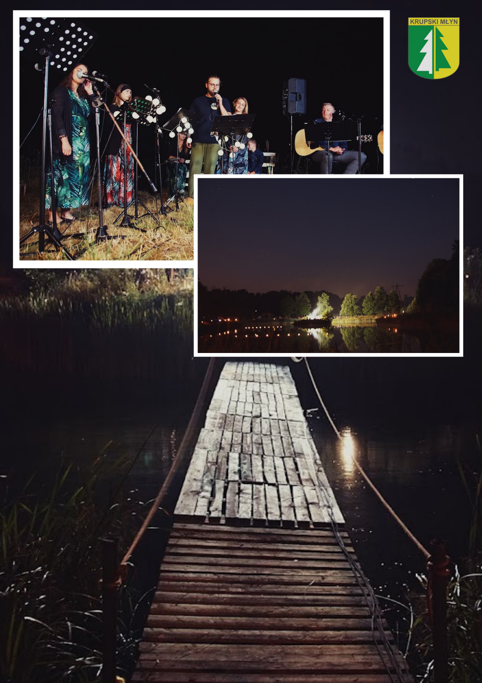
Koncert na łączce (zdj. za stroną fb Stowarzyszenie Frymark)

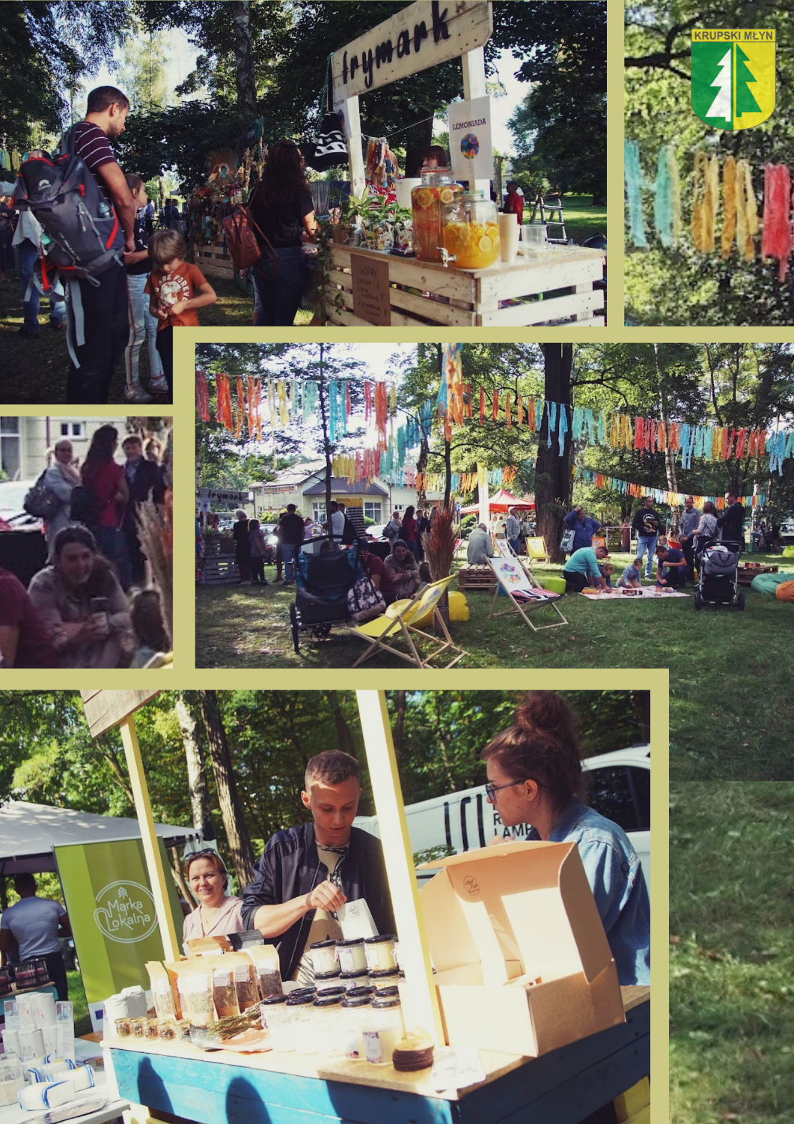
Piknik na łączce (zdj. za stroną fb Stowarzyszenie Frymark)

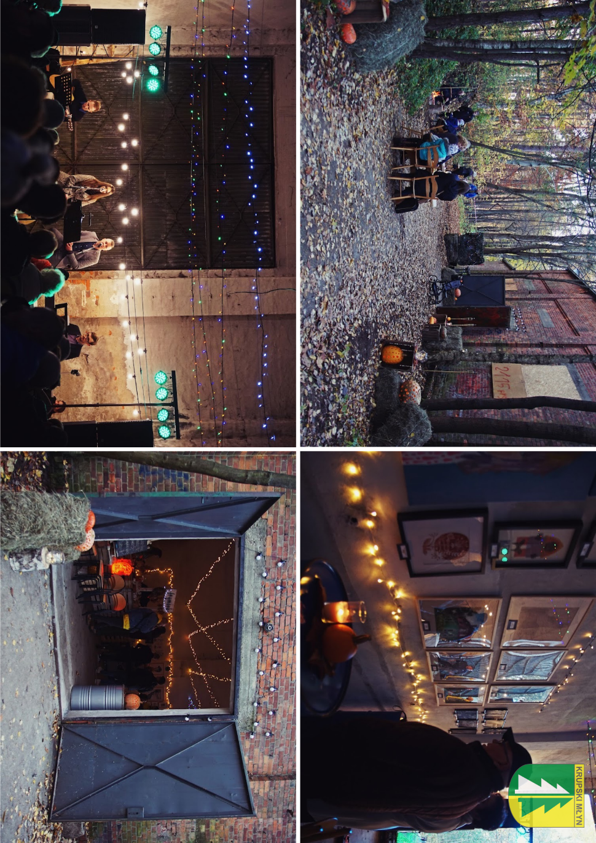
Pierwsze otwarcie parowozowni (zdj. za stroną fb Stowarzyszenie Frymark)

- Przedsiębiorstwo Energetyki Cieplnej „Ciepłogaz” Sp. z .o.o

Przedsiębiorstwo PEC „CIEPŁOGAZ” Sp. z o.o. z siedzibą w Krupskim Młynie zostało powołane w maju 1998 roku. Struktura udziałów PEC „Ciepłogaz” Sp. z o.o. na dzień 31 grudnia 2021 roku przedstawia się następująco:
3.297 (85,4 % udziałów) – Gmina Krupski Młyn,
565 (14,6 % udziałów) – Spółdzielnia Mieszkaniowa „Chemik” w Tarnowskich Górach.
Przedmiotem podstawowej działalności Przedsiębiorstwa jest wytwarzanie, przesyłanie oraz dystrybucja ciepła. Spółka prowadzi także działalność w zakresie zarządzania nieruchomościami we wspólnotach mieszkaniowych.
Aktualnie gmina posiada:
- w PEC „Ciepłogaz” Sp. z o.o. z siedzibą w Krupskim Młynie 3.297 akcji po 643 zł – 2.119.971,00 zł,
- w Banku Spółdzielczym z siedzibą w Tworogu 150 udziałów po 100 zł – 15.000 zł,
- w Agencji Rozwoju Lokalnego „Agrotur” SA z siedzibą w Krupskim Młynie 100 akcji po 100 zł – 10.000 zł.
Razem wartość akcji i udziałów na 31 grudnia 2021 roku wynosi 2.144.971,00 zł.

- Podsumowanie

Raport o stanie gminy ma sens jako dobry pretekst do angażującej radnych i mieszkańców dyskusji w najważniejszych problemach, wyzwaniach, ale też sukcesach czy lokalnych porażkach.

Taki Raport to wreszcie doskonała okazja, aby wspólnie z mieszkańcami zatrzymać się i zastanowić, w którym miejscu jesteśmy, z czym radzimy sobie dobrze, a gdzie czekają nas największe wyzwania i problemy.

Raport powinien służyć mieszkańcom i osobom tworzącym administrację lokalną. Tych pierwszych informujemy i zachęcamy do dyskusji. Tych drugich warto skłonić do wyrwania się z bieżącego administrowania i poświęcenia, czyli na refleksję strategiczną.

VIII Kadencja w kontekście budżetów w kolejnych latach zdeterminowana została poprzez:
- spadek podatkowy dochodów samorządów,
- spadek dochodów własnych, który uderza w nadwyżkę operacyjną,
- galopującą inflację.

Przyjęto generalnie bardzo ostrożnie kalkulacje dochodów i w miarę możliwości przycięto wydatki, szczególnie bieżące. Ceny rosną drastycznie: prąd, gaz, paliwo, itp. presja płacowa.

Taka sytuacja wymaga od nas wszystkich, działaczy samorządowych, współdziałania i zrozumienia się wzajemnie. Wiążą się te fakty z trudnymi decyzjami: podwyżki podatków oraz opłat lokalnych, cięcia inwestycyjne. Na fali tych trudności trzeba unikać hipokryzji i politykierstwa.

Należy pamiętać, by uczciwie rozmawiać, mając na myśli dobro mieszkańców i ochronę wizerunku samorządu.

